МРНТИ 28.17.19

ПРОГНОЗИРОВАНИЕ ПОСЛЕДСТВИЙ СЕЛЕВОГО ПРОРЫВА С УЧЕТОМ ХАРАКТЕРИСТИК ВОДОЕМА

1А.Т. Мазакова[](https://orcid.org/0000-0003-3019-3352), 1Ш.А. Джомартова[](https://orcid.org/0000-0002-5882-5588), 2Б.М. Мазакова[](https://orcid.org/0000-0003-4904-3557), 3 М.С. Алиаскар[](https://orcid.org/0000-0002-3013-6617),

**1Е.К. Мергенгали**[](https://orcid.org/0000-0002-9755-6472)**, 1,3Т.Ж. Мазаков**[](https://orcid.org/%200000-0001-9345-5167)**, 4 А.Т. Досаналиева**[](https://orcid.org/0009-0000-2958-1935) ,**5А.Д.Майлыбаева**[](https://orcid.org/0000-0003-0598-4806)

*¹Казахский национальный университет имени аль-Фараби, Алматы, Казахстан,*

*2Казахский* агротехнический *исследовательский* университет *имени С. Сейфуллина, Астана, Казахстан,*

*3Международный инженерно-технологический университет, Алматы, Казахстан,*

*4Алматинский Технологический Университет, Алматы, Казахстан,*

*5Атырауский универститет имени Х. Досмухамедова*

Корреспондент-автор: tmazakov@mail.ru

Весной 2010 года в Алматинской области, в 2014 году в Карагандинской области, а также в начале 2024 года в северных регионах Казахстана произошли разрушительные наводнения, сопровождавшиеся человеческими жертвами и значительным ущербом. Эти события подчеркнули необходимость создания эффективных систем мониторинга для гидротехнических сооружений.

Современные системы мониторинга гидрологической ситуации на водоемах позволяют заранее выявлять потенциальные угрозы для человека и окружающей среды. Основная цель мониторинга заключается в предоставлении точных данных, необходимых для прогнозирования чрезвычайных ситуаций. Проектирование таких систем включает разработку и анализ математических моделей, способных в режиме реального времени рассчитывать объем воды, который может вместить водоем, а также предсказывать момент его заполнения и угрозы прорыва плотины. Применение таких систем способствует принятию оперативных мер по обеспечению экологической безопасности.

В данной работе представлена система прогнозирования, способная оценивать последствия селевых прорывов. Разработанная система базируется на методах математического моделирования. В отличие от аналогов, предложенная модель учитывает, как параметры водоема, так и особенности русла реки.

Для внедрения системы в практику создано программное обеспечение на языке Python. Проведенные эксперименты показали, что модель достоверно отражает реальные условия и может успешно применяться в различных сценариях.

**Ключевые слова:** бьеф, математическая модель, плотина, прогнозирование, сель.

СУ ОБЪЕКТІНІҢ СИПАТТАРЫН ЕСКЕ АЛУ МЕН СЕЛДІҢ САЛДАРЫН БОЛЖАУ

1Ә.Т. Мазақова, 1Ш.А. Джомартова, 2Б.М. Мазакова, 3М.С. Әлиасқар,

1Е.К. Мергенгали, 1,3Т.Ж. Мазақов, 4 А.Т. Досаналиева,5А.Д.Майлыбаева

*¹Әл-Фараби атындағы Қазақ ұлттық университеті, Алматы, Қазақстан,*

*²Сейфуллин атындағы Қазақ агротехникалық зерттеу университеті, Астана, Қазақстан,*

*3Халықаралық инженерлік және технология университеті, Алматы, Қазақстан,*

*4Алматы технологиялық университеті, Алматы, Қазақстан,*

*5Досмұхамедов атындағы Атырау университеті,*

*e-mail:* *tmazakov@mail.ru*

2010 жылдың көктемінде Алматы облысында, 2014 жылы Қарағанды ​​облысында, ал 2024 жылдың басында Қазақстанның солтүстік облыстарында адам шығынымен және айтарлықтай шығынмен қатар жүретін жойқын су тасқыны болды. Бұл іс-шаралар гидротехникалық құрылыстарды бақылаудың тиімді жүйелерінің қажеттілігін көрсетті.

Су объектілеріндегі гидрологиялық жағдайды бақылаудың заманауи жүйелері адам мен қоршаған ортаға ықтимал қауіптерді алдын ала анықтауға мүмкіндік береді. Мониторингтің негізгі мақсаты – төтенше жағдайларды болжауға қажетті нақты мәліметтерді қамтамасыз ету. Мұндай жүйелерді жобалау нақты уақыт режимінде резервуар ұстай алатын су көлемін есептеуге, сондай-ақ оны толтыру сәтін және бөгеттің бұзылу қаупін болжауға қабілетті математикалық модельдерді әзірлеуді және талдауды қамтиды. Мұндай жүйелерді пайдалану экологиялық қауіпсіздікті қамтамасыз ету бойынша жедел шараларды қабылдауға ықпал етеді.

Бұл жұмыста селдің салдарын бағалауға қабілетті болжау жүйесі ұсынылған. Әзірленген жүйе математикалық модельдеу әдістеріне негізделген. Өзінің аналогтарынан айырмашылығы, ұсынылған модель су қоймасының параметрлерін де, өзен арнасының ерекшеліктерін де ескереді.

Жүйені тәжірибеге енгізу үшін Python тілінде бағдарламалық жасақтама жасалды. Жүргізілген эксперименттер модель нақты жағдайларды сенімді түрде көрсететінін және әртүрлі сценарийлерде сәтті қолданыла алатынын көрсетті.

**Түйін сөздер:** бассейн, математикалық модель, бөгет, болжау, сел.

**FORECASTING THE CONSEQUENCES OF A MUDFLOW TAKING INTO ACCOUNT THE CHARACTERISTICS OF THE WATER BODY**

1A.T. Mazakova, 1Sh.A. Jomartova, ²B.M. Mazakova, 3M.S. Aliaskar,

1Y.К. Mergengali, 1,3T.Zh. Mazakov, 4A.T.Dossanalyieva, 5A.D.Mailybayeva

*¹Kazakh National University named after Al-Farabi, Almaty, Kazakhstan,*

*2Kazakh Agrotechnical Research University named after S. Seifullin, Astana, Kazakhstan,*

*3International Engineering and Technology University, Almaty, Kazakhstan,*

*4Almaty Technological University, Almaty, Kazakhstan,*

*5Atyrau University named after Kh. Dosmukhambetov,*

*e-mail:* *tmazakov@mail.ru*

In the spring of 2010 in the Almaty region, in 2014 in the Karaganda region, and in early 2024 in the northern regions of Kazakhstan, devastating floods occurred, accompanied by human casualties and significant damage. These events emphasized the need to create effective monitoring systems for hydraulic structures.

Modern systems for monitoring the hydrological situation on water bodies allow early detection of potential threats to humans and the environment. The main goal of monitoring is to provide accurate data necessary for forecasting emergency situations. Designing such systems includes the development and analysis of mathematical models capable of calculating in real time the volume of water that a water body can hold, as well as predicting the moment of its filling and the threat of a dam break. The use of such systems facilitates the adoption of prompt measures to ensure environmental safety.

This paper presents a forecasting system capable of assessing the consequences of mudflows. The developed system is based on mathematical modeling methods. Unlike analogues, the proposed model takes into account both the parameters of the reservoir and the features of the river bed.

To implement the system in practice, software was created in Python. The experiments showed that the model reliably reflects real conditions and can be successfully applied in various scenarios.

**Keywords:** pool, mathematical model, weir, forecasting, mudflow.

**Актуальность.** За последнее столетие в мире произошло множество катастроф, связанных с разрушением гидротехнических сооружений, которые сопровождались человеческими жертвами и значительными экономическими потерями.

Одной из наиболее трагических стала авария на плотине Сент-Франсис в Калифорнии, произошедшая в марте 1928 года, когда погибло более 600 человек. В 1963 году обрушение горного массива в водохранилище Вайонт (Италия) вызвало гигантские волны высотой до 70 метров, которые разрушили четыре населенных пункта и привели к гибели 4400 человек. Наводнение в Краснодарском крае в июле 2002 года, повлекшее разрушение гидроузла, стало причиной гибели 114 тысяч человек и нанесло экономический ущерб, оцененный в 15 миллиардов рублей [1-2].

17 августа 2009 года на Саяно-Шушенской ГЭС произошла крупная авария, унесшая жизни 75 человек. В результате были серьезно повреждены оборудование и инфраструктура станции. Авария вызвала негативные изменения в экологической ситуации прилегающей акватории, а также оказала значительное влияние на социально-экономическое состояние региона и страны в целом [3].

Современные мониторинговые системы должны обеспечивать постоянное наблюдение за природными и техногенными процессами, чтобы заранее выявлять потенциальные угрозы для жизни человека и окружающей среды. Основная задача мониторинга заключается в предоставлении точной информации, необходимой для прогнозирования чрезвычайных ситуаций. Для этого необходимо объединять интеллектуальные, информационные и технологические ресурсы различных организаций и ведомств, отвечающих за мониторинг специфических опасностей.

Проектирование мониторинговых систем требует разработки и анализа математических моделей, способных в реальном времени определять объем воды, который может вместить водоем, а также прогнозировать время до его заполнения (до уровня гребня плотины). Эти данные являются критически важными для своевременного предупреждения населения и органов власти, что позволяет оперативно принимать меры по обеспечению экологической безопасности.

Таким образом, исследования, направленные на разработку математических моделей для оценки прорыва дамб и создание надежных средств защиты информации, остаются весьма актуальными.

**Введение.** В Казахстане насчитывается 1665 гидротехнических сооружений, включая 319 водохранилищ объемом более 1,0 млн м³. Из них в республиканской собственности находится 83 объекта, в коммунальной – 200, в частной – 34, а 60 водохранилищ являются бесхозяйными. Среди 443 плотин 32 находятся в республиканской собственности, 346 – в коммунальной, 45 – в частной, а 20 остаются бесхозяйными. Также эксплуатируются 125 дамб и 778 других гидротехнических сооружений.

Среди крупных водохранилищ выделяются Астанинское (1970 г., объем 410,9 млн м³), Селетинское (1965 г., 230 млн м³), Каргалинское (1975 г., 280 млн м³), Бартогайское (1982 г., 320 млн м³), Капшагайское (1970 г., 18 560 млн м³), Терс-Ащибулакское (1963 г., 158,6 млн м³), Тасоткельское (1974 г., 620 млн м³), Самаркандское (1939 г., 253,7 млн м³), Верхне-Тобольское (1972 г., 816,6 млн м³), Каратомарское (1965 г., 586 млн м³), Бугуньское (1967 г., 370 млн м³) и другие.

Большинство водохранилищ и гидроузлов (около 60%) находятся в коммунальной собственности, в том числе на балансе Казводхоза, а около 20% объектов принадлежат отделам сельского хозяйства акиматов. Эта ситуация указывает на нерешенность вопроса об окончательной принадлежности данных объектов. В течение последних 10–15 лет около 20% водохранилищ были переданы в аренду частным лицам, преимущественно для нужд сельского хозяйства, рыбоводства и рекреации. Однако только в отдельных случаях аренда приносит положительные результаты, поскольку частным арендаторам часто не хватает средств для ремонта ключевых сооружений [4].

Весной 2010 года в Алматинской области произошло разрушительное наводнение, вызванное прорывом плотины, повлекшее человеческие жертвы и масштабные разрушения. Подобное трагическое событие повторилось в 2014 году в Карагандинской области. Эти катастрофы стали серьезным предупреждением для страны и подчеркнули важность предотвращения таких ситуаций в будущем [5].

**Материалы и методы.** В математической модели рассмотрен трапецеидальный тип водоема, вид которого со стороны плотины представлен на рисунке 1.

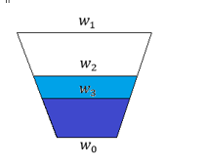  
**Рис. 1- Вид водоема со стороны плотины**

Введем следующие обозначения [6-8]:

- временной шаг отсчета (в часах);

- длина водоема (в метрах)

$ω_{0}$, $S_{0}$- ширина и площадь водоема по основанию;

$ω_{1}$, $S_{1}$- ширина и площадь водоема по уровню гребня плотины;

$ω_{2}$, $S_{2}$- ширина и площадь водоема по поверхности воды;

$ω_{3}$, $S_{3}$- ширина и площадь водоема по верхней точки прорана в плотине;

$V_{0}$– общий объем водоема;

$V_{1}$– незаполненный объем водоема;

$V_{2}$– объем водоема от поверхности воды до верхней точки прорана в плотине;

$V_{3}$– объем водоема от нижней до верхней точки прорана в плотине;

- объем воды поступившей в водоем за время ;

- объем воды вытекший из водоема за время ;

- разница между объемами вытекшей и поступившей воды за время ;

- высота плотины;

- расстояние от гребня плотины до поверхности воды;

- расстояние от поверхности воды до верхней точки прорана в плотине;

- высота прорана в плотине;

- ширина прорана в плотине.

Так как параметры $h_{0}$ , $h_{pr}$ являются постоянными, $h_{1}$ и $h_{2}$ изменяются по времени, то введем обозначения $h_{1,k}$ и $h_{2,k}$, где индекс к означет значение соответствующего параметра в момент времени $T_{k}$.

Тогда справедливы формулы

$h_{0}−h_{pr}=h_{1,k}+h_{2,k}$, $V_{0}−V_{3}=V_{1,k}+V_{2,k}$ (1)

Длина водоема $l$, ширина водоема по основанию $ω_{0}$ и гребню плотины $ω_{1}$, высота $h_{0}$, ширина и высота прорана $h_{pr}$, $ω_{pr}$ известны и являются постоянными. Также предполагается постоянным объем воды $∆V_{1}$, поступившей в водоем за время $∆T$.

Тогда ширина водоема по верхней точки прорана в плотине могут быть вычислены по формулам

$ω_{3}=({ω_{1}∗h}_{0}+\left(ω_{0}−ω_{1}\right)∗{(h_{0}−h}_{pr}))/{h_{0}}$ (2)

Площади поверхностей $S_{0}$, $S_{1}иS_{3}$ также являются неизменными и могут быть вычислены:

$S_{i}=l∗ω_{i},i=0,1,3$ (3)

Следовательно могут быть вычислены некоторые объемы

$V_{0}=\left(1/3\right)∗h_{0}∗\left(S_{1}+\sqrt{S_{1}∗S_{0}}+S_{0}\right)$, (4)

$$V_{3}=\left(1/3\right)∗h_{pr}∗\left(S_{0}+\sqrt{S_{0}∗S_{3}}+S_{3}\right)$$

Так как расстояние до поверхности воды изменяется во времени, то ширина и площадь водоема, а также некоторые изменяемые объемы на уровне поверхности воды в момент времени $T_{k}$ могут быть вычислены по формулам

$ω_{2,k}=({ω_{1}∗h}_{0}+\left(ω_{0}−ω_{1}\right)∗h_{1,k})/{h_{0}}$,

$$S_{2,k}=l∗ω_{2,k}$$

$V_{1,k}=\left(1/3\right)∗h_{1,k}∗\left(S_{1}+\sqrt{S_{1}∗S_{2,k}}+S_{2,k}\right)$, (5)

- объем воды вытекший из водоема за время $∆T$ может быть вычислен в соответствии с гидравлическим законом Торричелли по формуле

$∆V_{2,k}=Q∗∆T=h_{pr}∗ω_{pr}∗\sqrt{2∗g∗h_{2,k}}$ (6)

Обозначим через $∆V=∆V_{2,k}−∆V_{1}$- разница между вытекшей и прибывшей водой в водоем. Тогда справедливы следующие соотношения

$V_{1,k+1}=V_{1,k}+∆V$, $V_{2,k+1}=V_{2,k}−∆V$ (7)

Кроме того, информативным является вычисляемый параметр ${∆h}_{k}$- высота, на которую ожидается опускание воды за последующий интервал времени.

Введем обозначения:

$${x=∆h}_{k}$$

Тогда ширина водоема на уровне роверхности в последующий момент времени $T_{k+1}=T_{k}+∆T$ может быть вычислена

$ω_{x}=({ω_{1}∗h}_{0}+\left(ω_{0}−ω_{1}\right)∗(h_{1}+x))/{h_{0}}$, (8)

$$S_{x}=l∗ω_{x}$$

Тогда ожидаемый расход воды $x$ за последующий период времени находится из решения следующего нелинейного уравнения уравнения

$x∗\left(S_{2}+\sqrt{S_{2}∗S_{x}}+S_{x}\right)=3∗∆V$ (9)

Ввиду сложности уравнения (9) не может быть найдено аналитическое выражение для $x$. В этой связи для вычисления ожидаемого поднятия воды $x$ применен численный метод дихотомии.

Введем функции $:$

$s\left(x\right)={\left({ω_{1}∗h}_{0}+\left(ω_{0}−ω_{1}\right)∗\left(h_{1}+x\right)\right)∗l}/{h_{0}}$,

$g\left(x\right)=S_{2}+\sqrt{S_{2}∗s\left(x\right)}+s\left(x\right)$,  (11)

$f\left(x,y\right)=x∗g\left(y\right)−3∗∆V$ (12)

Тогда для определения ожидаемого опускания поверхности воды предлагаются метод «дихотомии» нахождения параметра $x_{k}:$

Шаг 1. Пусть $x_{0}=0$

$ε=0.01$– заданная точность вычисления.

Присвоим ${x^{l}=h}_{п}^{0},x^{p}=h_{0}$

Шаг 2. Пусть $x_{k}=\left(x^{l}+x^{p}\right)∗0.5$

Вычисляем значение функции

$f\left(x_{k},x_{k}\right)$ по формуле (12).

Если значение функции $f\left(x_{k},x_{k}\right)$ меньше 0,

то переходим к шагу 3.

Определим новую левую границу $x^{l}=x_{k}$

Переход к шагу 4.

Шаг 3. Определим новую правую границу $x^{p}=x_{k}$

Шаг 4. Найдем точность вычисления

$r=\left|\left(x^{l}−x^{p}\right)\right|$

Если $r≤ε$ то переход к шагу 5, иначе переход к шагу 2.

Шаг 5. Результат вычисления в $x_{k}$

В результате работы алгоритма вычисляется значение высоты на которую опустилась поверхность воды в водоеме.

Максимальная высота волны $h_{max}$ ищется в виде

$h_{max}=α_{0}∗({\left(h_{pr}∗ω_{pr}\right)}^{α_{1}}h_{2}^{α_{2}}V_{2}^{α_{3}}cosθ)/{L^{α_{4}}}$,  (13)

где $θ−уголнаклонарельефаместностинарасстоянииL$

## В формуле (13) все коэффициенты $α_{i}>0,i=\overline{0,4}$

На основе имеющейся информации о происшедших прорывах, подготовлены 30 вариантов параметрических данных. На основе этой информации получена следующая формула:

$h_{max}=0,000134∗({\left(h_{pr}∗ω_{pr}\right)}^{0,32}h_{2}^{0,55}V_{2}^{0,4}cos⁡(θ))/{L^{0,4}}$ (14)

В формуле (14) объем водохранилища ($V_{2}$) и высота до поверхности воды $h_{2}$ изменяются по времени; расстояние от створа плотины до точки наблюдения (L) зависит от координат наблюдаемой точки.

***Примечание.*** Полученная в работе (14) формула имеет следующие границы применимости (связанные с методикой его обоснования): объем водохранилища ($V_{2}$) – от 3 млн.м3 и выше; высота плотины ($h_{0}$) – от 3 м и выше; расстояние от створа плотины до створа наблюдения (L) – от 3 м и выше. Указанные ограничения не препятствуют практическим интересам.

**Обсуждение и результаты.** Отсчет ведется каждые полчаса:

$$∆T=0.5часа=30минут$$

Все дальнейшие расчеты моделируют события, произошедшие в селе Кызылагаш Алматинской области 11 и 12 марта 2010 года. На рисунке 2 представлено расположение села до указанной катастрофы. Дамба высотой 45 метров была рассчитана на хранение 42 миллионов кубометров воды.

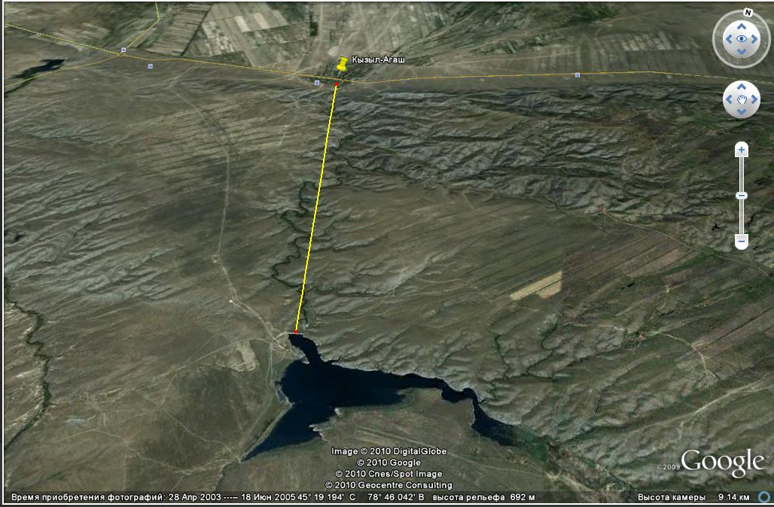

**Рис. 2 - Расположение водоема и села Кызылагаш**

На основе разработанной автоматизированной системы была выполнена модель событий, произошедших 11- 12 марта 2010 года в селе Кызылагаш. По данным Алматинского департамента по чрезвычайным ситуациям, авария произошла вследствие сильного дождя и повышения температуры воздуха. Эти условия привели к движению льда и спровоцировали образование селевых потоков.

Ситуация, развившаяся в селе Кызылагаш, была смоделирована с использованием формулы (14) и представлена на рисунке 3.

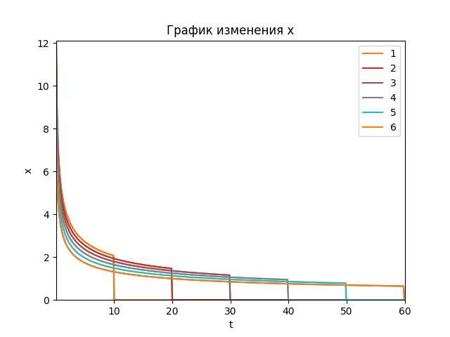

**Рис. 3 - График максимальной волны прорыва в с.Кызылагаш**

Согласно данным на рисунке, волна прорыва, достигшая села Кызылагаш в течение одного часа, имела высоту 1.5 метра. За этот же промежуток времени высота волны, выходящей из водоема, снизилась с 12 метров до 7 метров.

Таким образом, результаты численного моделирования подтверждаются фактическими данными, зафиксированными в ходе события.

**Выводы.** В рамках проведенного исследования достигнуты следующие результаты:

* разработана математическая модель для прогнозирования последствий прорыва плотины. Создан алгоритм расчета максимального уровня волны прорыва, учитывающий различные параметры гидротехнического сооружения. Предложенный подход отличается высокой практической значимостью по сравнению с существующими методами;
* на языке Python создан программно-аппаратный комплекс (ПАК) для мониторинга и прогнозирования последствий прорыва плотины;
* на основе решения модельной задачи подтверждена эффективность разработанного ПАК. В качестве практической основы была использована ситуация, произошедшая в селе Кызылагаш Алматинской области Республики Казахстан;
* полученные результаты могут быть использованы для поддержки принятия решений в органах управления водохозяйственной отрасли Казахстана. Предложенные методика и технологии обеспечивают качественно новый подход к задачам мониторинга водных ресурсов, выявлению явлений, способствующих чрезвычайным ситуациям, и оценке их последствий.

***Финансирование****. Работа выполнена за счет средств НИИ математики и механики при КазНУ имени аль-Фараби и грантового финансирования научных исследований на 2023–2025 годы по проекту AP19678157.*

**Литература**

1.Хамутова М.В., Кушников В.А. Математическая модель прогнозирования последствий наводнений//Вестник Астрахан. гос. техн. ун-та. Серия управление, вычисл. техн. информ.- 2016.- № 3. - С. 109-114.

2.Симагин И.М., Полуян Л.В. Моделирование зон возможных затоплений при авариях на гидротехнических сооружениях. SAFETY2018. – Екатеринбург, 2018. – С. 14-21. <http://elar.urfu.ru/handle/10995/66329ю> Дата обращения:17.12.2024

3.Стриганова М.Ю. Методы оценки и прогнозирование последствий при разрушении гидротехнических сооружений // Вестник командно-инженерного института МЧС Республики Белорусь.- 2012.- № 1(15). - С. 10-2.

4.Плеханов П.А. Гидрологические риски природного характера и их предупреждение в Казахстане // Центрально-азиатский журнал исследований воды. Специальный выпуск об опасностях, связанных с водой в Центральной Азии. – 2017. - № 3(1). - С. 19-25.

5.Молдабеков М.М., Еремир Д.И., Понятов Ю.А. Мониторинг уровня воды, озер, рек морей и гидротехнических сооружений // Вестник КазНТУ.- 2013. - №1. - С. 3-6.

6. Мазаков Т.Ж., Джомартова Ш.А., Мазакова А.Т., Шорманов Т.С., Алиаскар М.С. Гибридная модель прогнозирования процесса селевого прорыва//Вестник КазУТБ.-2024.- № 2(23). - С.1 20-126. [DOI 10.58805/kazutb.v.2.23-481](https://doi.org/10.58805/kazutb.v.2.23-481)

7.Мазаков Т.Ж., Джомартова Ш.А., Мазакова А.Т., Тойкенов Г.Ч., Алиаскар М.С., Тойкенова У.Г. Идентификации математических моделей методом квазилинераризации // Вестник КазУТБ. - 2024. - № 4(25).- C.16-23. DOI 10.58805/kazutb.v.4.25-650

8.Мазаков Т.Ж., Бургегулов А.Д., Джомартова Ш.А., Мазакова А.Т., Саметова А.А., Досаналиева А.Т. Построение маршрутов для эвакуации сотрудников из здания при возникновении чрезвычайной ситуации // Вестник КазУТБ. - 2024.- № 1(22).- C. 68-74

[DOI 10.58805/kazutb.v.1.22-292](https://doi.org/10.58805/kazutb.v.1.22-292)

**References**

1.Hamutova M.V., Kushnikov V.A. Matematicheskaja model' prognozirovanija posledstvij navodnenij//Vestnik Astrahan. gos. tehn. un-ta. Serija upravlenie, vychisl. tehn. inform.- 2016.- № 3. - S. 109-114. [in Russian]

2.Simagin I.M., Polujan L.V. Modelirovanie zon vozmozhnyh zatoplenij pri avarijah na gidrotehnicheskih sooruzhenijah. SAFETY2018. – Ekaterinburg, 2018. – S. 14-21. http://elar.urfu.ru/handle/10995/66329ju Data obrashhenija:17.12.2024[in Russian]

3.Striganova M.Ju. Metody ocenki i prognozirovanie posledstvij pri razrushenii gidrotehnicheskih sooruzhenij // Vestnik komandno-inzhenernogo instituta MChS Respubliki Belorus'.- 2012.- № 1(15). - S. 10-2. [in Russian]

4.Plehanov P.A. Gidrologicheskie riski prirodnogo haraktera i ih preduprezhdenie v Kazahstane // Central'no-aziatskij zhurnal issledovanij vody. Special'nyj vypusk ob opasnostjah, svjazannyh s vodoj v Central'noj Azii. – 2017. - № 3(1). - S. 19-25. [in Russian]

5.Moldabekov M.M., Eremir D.I., Ponjatov Ju.A. Monitoring urovnja vody, ozer, rek morej i gidrotehnicheskih sooruzhenij // Vestnik KazNTU.- 2013. - №1. - S. 3-6. [in Russian]

6. Mazakov T.Zh., Dzhomartova Sh.A., Mazakova A.T., Shormanov T.S., Aliaskar M.S. Gibridnaja model' prognozirovanija processa selevogo proryva//Vestnik KazUTB.-2024.- № 2(23). - S.1 20-126. DOI 10.58805/kazutb.v.2.23-481[in Russian]

7.Mazakov T.Zh., Dzhomartova Sh.A., Mazakova A.T., Tojkenov G.Ch., Aliaskar M.S., Tojkenova U.G. Identifikacii matematicheskih modelej metodom kvazilinerarizacii // Vestnik KazUTB. - 2024. - № 4(25).- C.16-23. DOI 10.58805/kazutb.v.4.25-650[in Russian]

8.Mazakov T.Zh., Burgegulov A.D., Dzhomartova Sh.A., Mazakova A.T., Sametova A.A., Dosanalieva A.T. Postroenie marshrutov dlja jevakuacii sotrudnikov iz zdanija pri vozniknovenii chrezvychajnoj situacii // Vestnik KazUTB. - 2024.- № 1(22).- C. 68-74

DOI 10.58805/kazutb.v.1.22-292[in Russian]

***Сведения об авторах***

Мазақова А.Т.- докторант КазНУ им.аль-Фараби, Алматы, Казахстан, e-mail: [aigerym97@mail.ru](mailto:aigerym97@mail.ru); ORCID:https://orcid.org/**0000-0003-3019-3352**

Джомартова Ш.А. - доктор технических наук, доцент, КазНУ им. аль-Фараби, Алматы, Казахстан, e-mail: [jomartova@mail.ru](mailto:jomartova@mail.ru); ORCID: https://orcid.org/0000-0002-5882-5588

Мазақова Б.М. – cт.преп. Казахский агротехнический исследовательский университетимени С. Сейфуллина, Астана, Казахстан, e-mail: [bayan7080@mail.ru](mailto:bayan7080@mail.ru); ORCID**:** https://orcid.org**/0000-0003-4904-3557**

Әлиасқар М.С. - старший преподаватель МИТУ, Алматы, Казахстан, e-mail: [m.alyasqar@gmail.ru](mailto:m.alyasqar@gmail.ru); ORCID: https://orcid.org/[0000-0002-3013-6617](https://orcid.org/0000-0002-3013-6617)

Мергенгали Е.К. – докторант КазНУ имени аль-Фараби, Алматы, Казахстан, e-mail: [estony.9999@gmail.com](https://e.mail.ru/compose/?mailto=mailto%3Aestony.9999@gmail.com); ORCID: https://orcid.org/0000-0002-9755-6472

Мазаков Т.Ж. - доктор физико-математических наук, профессор, КазНУ им. аль-Фараби, Алматы, Казахстан, e-mail: [tmazakov@mail.ru](mailto:tmazakov@mail.ru); ORCID: https://orcid.org/ 0000-0001-9345-5167

Досаналиева А.Т. - сеньор-лектор кафедры «Компьютерная инженерия» Алматинского технологического Университета, Алматы, Казахстан, e-mail: [Dosanalieva1985@gmail.com](mailto:Dosanalieva1985@gmail.com); ORCID: <https://orcid.org/0009-0000-2958-1935>

Майлыбаева А.Д. – к.ф.-м.н., доцент кафедры «Информатика» Атырауского универститета имени Х. Досмухамедова, Атырау, Казахстан, e-mail: [a.maylibayeva@asu.edu.kz](mailto:a.maylibayeva@asu.edu.kz); ORCID: 0000-0003-0598-4806

***Information about the author***

Mazakova A.T.- Doctoral student of Al-Farabi Kazakh National University, Almaty, Kazakhstan, e-mail e-mail: [aigerym97@mail.ru](mailto:aigerym97@mail.ru);

Jomartova Sh.A. - Doctor of Technical Sciences, Associate Professor, Al-Farabi KazNU, Almaty, Kazakhstan, e-mail: [jomartova@mail.ru](mailto:jomartova@mail.ru);

Mazakova B.M. - Senior Lecturer, Kazakh Agrotechnical Research University named after S. Seifullin, Astana, Kazakhstan, e-mail: [bayan7080@mail.ru](mailto:bayan7080@mail.ru);

Aliaskar M.S. - Senior Lecturer, MITU, Almaty, Kazakhstan, e-mail: [m.alyasqar@gmail.ru](mailto:m.alyasqar@gmail.ru);

Mergengali E.K. - Doctoral student of Al-Farabi Kazakh National University, Almaty, Kazakhstan, e-mail: [estony.9999@gmail.com](mailto:estony.9999@gmail.com);

Mazakov T.Zh. - Doctor of Physical and Mathematical Sciences, Professor, Al-Farabi KazNU, Almaty, Kazakhstan, e-mail: [tmazakov@mail.ru](mailto:tmazakov@mail.ru);

Dosanalieva A.T. - Senor Lecturer, Computer Engineering Department, Almaty Technological University, Almaty, Kazakhstan, e-mail: [Dosanalieva1985@gmail.com](mailto:Dosanalieva1985@gmail.com)

Mailybayeva A.D. - PhD, Associate Professor, Department of Computer Science, Atyrau University named after Kh. Dosmukhambetov, Atyrau, Kazakhstan, e-mail: [a.maylibayeva@asu.edu.kz](mailto:a.maylibayeva@asu.edu.kz); ORCID: https://orcid.org/0000-0003-0598-4806

МРНТИ 28.23.17

**КЛАССИФИКАЦИЯЛЫҚ АЛГОРИТМДЕРДІ ҚОЛДАНЫП ДАУЫСТЫ ТАНУ**

**1Н.О.Мекебаев** [](https://orcid.org/0000-0002-9117-4369)**, 2Д.К.Даркенбаев**[](https://orcid.org/0000-0002-6491-8043) **, 1Н.А.Модовов** [](https://orcid.org/0009-0005-1642-9834)**, 1Ж.А. Орынтаева**[](https://orcid.org/0000-0002-1993-9566)

1Қазақ ұлттық қыздар педагогикалық университеті, Алматы, Қазақстан

2Әл-Фараби атындағы Қазақ ұлттық университеті, Алматы, Қазақстан

Корреспондент-автор: [nurbapa@gmail.com](mailto:nurbapa@gmail.com)

Дауыс тану жүйелері машиналық оқыту әдістеріне негізделген, оның ішінде классификациялық алгоритмдер кеңінен қолданылады. Классификация дауыс сигналдарын әртүрлі санаттарға, мысалы, сөздер немесе сөйлемдерге бөліп тануды жүзеге асырады. Бұл үдерісте жиі қолданылатын алгоритмдерге логистикалық регрессия, шешім ағаштары және нейрондық желілер жатады. Дауыс сигналын өңдеуде алдымен ерекшеліктері, яғни маңызды параметрлері, экстракцияланады, содан кейін олар классификаторға беріледі. Классификация нәтижесінде жүйе сөйлеген сөзді мәтінге түрлендіреді немесе дыбыстың нақты мазмұнын анықтайды. Бұл технология адам-компьютер өзара әрекеттестігін жақсарту үшін маңызды. Бұл мақалада машиналық оқыту әдістерін қолдана отырып, сөйлеушінің даусын анықтау мәселесін шешу үшін жіктеу алгоритмдерін қарастырамыз. Сөйлеудің алдын ала өңдеуде МҒСС-ті алгортимін пайдаландық. Жоғарыдағы мәселені шешу үшін бес жіктеу алгортмі қарастырылып, салыстырмалы талдау жасалды. Алғашқы эксперимент жасағанда ең жақсы нәтиже көрсеткен SVC алгортимі 0,90 және MLP Classifier алгоритмі 0,83 нәтижелерін көрсетті. Келесі экспермиентте жеке тұлғаның дауысын анықтауда неғұрлым үлкен дәлдікте Robust scaler әдісімен масштабтауда – 0,93 көпқабатты персептрон көрсете бастады. Сондықтан бұл мәселені шешу үшін сөйлеу сигналының ерекшелігін ескеретін көп қабатты перцептронды қолдануға болады.

**Түйін сөздер:** алгортим, дауыс, сөйлеуді тану, ASR, MFCC, MLP.

**РАСПОЗНАВАНИЕ ГОЛОСА С ПОМОЩЬЮ АЛГОРИТМОВ КЛАССИФИКАЦИИ**

**1Н.О.Мекебаев, 2Д.К.Даркенбаев, 1Модовов Н.А, 1Орынтаева Ж.А.**

1Казахский национальный женский педагогический университет, Алматы, Казахстан

2Казахский национальный университет им. Аль-Фараби, Алматы, Казахстан

e-mail: [nurbapa@gmail.com](mailto:nurbapa@gmail.com)

Системы распознавания речи основаны на методах машинного обучения, среди которых широко применяются классификационные алгоритмы. Классификация выполняет задачу разделения голосовых сигналов на различные категории, такие как слова или предложения. К часто используемым алгоритмам относятся логистическая регрессия, деревья решений и нейронные сети. В процессе обработки голосового сигнала сначала извлекаются его особенности, то есть важные параметры, которые затем передаются классификатору. По результатам классификации система преобразует речь в текст или определяет конкретное содержание звука. Эта технология важна для улучшения взаимодействия человека с компьютером. В данной статье обсуждается алгоритм классификации для задачи идентификации речи с использованием метода машинного обучения. Алгоритм MFCC используется для предварительной обработки речи. Для решения этой задачи проведен сравнительный анализ пяти алгоритмов классификации. В первом эксперименте были определены методы опорного вектора – 0,90 и многослойного перцептрона – 0,83 и показаны лучшие результаты. Во втором эксперименте был предложен многослойный перцептрон с точностью 0,93 с использованием метода Робастного скалера для идентификации личности. Поэтому для решения этой проблемы можно использовать многослойный персептрон, учитывающий детали аудиосигнала.

**Ключевые слова:** алгортим, голос, распознавание речи, ASR, MFCC, MLP.

**VOICE RECOGNITION USING CLASSIFICATION ALGORITHMS**

**1N.Mekebayev 🖂, 2D.Darkenbayev, 1N.Modovov, 1Zh.Oryntaeva.**

1Kazakh National Women's Pedagogical University, Almaty, Kazakhstan

2Al-Farabi Kazakh National University, Almaty, Kazakhstan

e-mail: [nurbapa@gmail.com](mailto:nurbapa@gmail.com)

In Speech recognition systems are based on machine learning methods, among which classification algorithms are widely used. Classification performs the task of dividing voice signals into various categories, such as words or sentences. Commonly used algorithms include logistic regression, decision trees, and neural networks. During voice signal processing, features, i.e., important parameters, are first extracted and then passed to the classifier. Based on the classification results, the system converts speech into text or determines the specific content of the sound. This technology is essential for improving human-computer interaction.This article discusses a classification algorithm for the problem of speech identification using the machine learning method. The MFCC algorithm is used for preprocessing speech. To solve this problem, a comparative analysis of five classification algorithms was carried out. In the first experiment, the methods of the reference vector – 0.90 and the multilayer perceptron – 0.83 were determined and the best results were shown. In the second experiment, a multilayer perceptron with an accuracy of 0.93 was proposed using the Robust Scaler method for personality identification. Therefore, a multilayer perceptron can be used to solve this problem, taking into account the details of the audio signal. be used, taking into account the details of the audio. signal.

**Keywords:** algorithm, voice, speech recognition, ASR, MFCC, MLP.

**Кіріспе.** Ауыз екі сөйлеу тілін тану – аудиодағы сөйлеуші сөйлейтін тілді жіктеу мәселесі. Ол әдетте сөздің тілдік санатын бастапқыда анықтау үшін, кейіннен өңдеуді жеңілдету үшін көптілді автоматты сөйлеуді тану (ASR) сияқты көптілді сөйлеуді өңдеу тапсырмаларының алдыңғы бөлігі ретінде пайдаланылады. Тұрақты және сенімді тілді сәйкестендіру жүйесі бұл жүйелерде жоғары өнімділік пен дәлдікке жетудің кілті болып табылады [1].

Зерттеудің мақсаты сөйлеушінің дауысын анықтауға арналған машиналық оқытудың классификациялық әдістерін зерттеу. Осы мақсатқа жету үшін келесі міндеттер орындалды. Классификация алгоритміне салыстырмалы талдау жүргізіліп бірқатар жіктеу алгоритмдері және сөйлеуді алдын ала өңдеу мәселелері қарастырылды [2].

Дәстүрлі тілдік анықтау көбінесе акустикалық және фонетикалық ерекшеліктерге сүйенеді. Жалпы акустикалық сипаттамаларға, басқалармен қатар, кепстральды мель-жиілік коэффициенттері (MFCC), дельта коэффициенттері, перцептивті сызықтық болжау коэффициенттері (PLP) және кепстральды гамма-жиілік коэффициенттері жатады [3] .

Соңғы жылдары cөйлеуді автоматты түрде тану (ASR), визуалды сөйлеуді тану ((VST) және аудиовизуалды сөйлеуді тану (AVSR) салаларында ауқымды ғылыми-зерттеу жұмыстары жүргізілуде [4].

Бұл мақалада дауысты (сөйлеу екі тілді) тануды қарастырамыз. Тілді тану – бұл сөйлеушіні тануға ұқсас мәселе, өйткені біз белгілі бір сөздің мазмұны туралы емес, бүкіл мәлімдеме туралы ақпарат алуға тырысамыз. Жіктеу алгортимдері техникасындағы дауысты (тілді) тануға қолдану біздің әдістеріміздің жан-жақты екенін және сөйлеудің бірнеше саласында әлеуетті қолданылатынын көрсетеді [5].

Қазақстанда қазақ тілінің сөйлеу технологиялары зерттелуде. Қазақ тілі агглютинативті тілдер тобына жатады. Агглютинативті тілдердің құрылымында әр түрлі форматтағы қосымшалар (жұрнақтар, жалғаулар) бірінен соң бірі кезектесіп қосылады, бұл сөзді өзгертудің басым түрі болып табылады және осы қосымшалардың әрқайсысы тек бір мағынамен жүктеледі [6]. Түрік, моңғол, корей тілдері агглютинативті тілдерге жатады. Біздің елімізде қазақ тіліндегі тұлғаны тану жүйесі әлі дамымаған, бұл аталған бағыттағы зерттеулерді өзекті етеді.

Бұл мақалада жіктеу алгоритмдерін қолдана отырып, дауысты тану, анықтау міндеттерін қарастырамыз.

**Материалдар мен әдістер.** Сөйлеуді тану үдерісі негізінде алдын ала өңдеуден тұрады [7]. Осы мақалада біз дауыстың динамикалық өңдеуде МҒСС-ті қолданамыз. Сөйлеу сигналының алдын-ала өңдеу үдерісі 1-ші суретте көрсетілген. MFCC (Mel-Frequency Cepstral Coefficients) мел жиілігінің кепстральды коэффициенттері дауыс, дыбыспен жұмыс жасау кезінде ең танымал таңдау болып табылады. Бұл тәсілдің ерекшелігі - бастапқы сигналдың ұзындығынан алынған сипаттамалар векторы және ондағы сөйлейтін жеке ерекшеліктердің таралуын есепке алу [8].

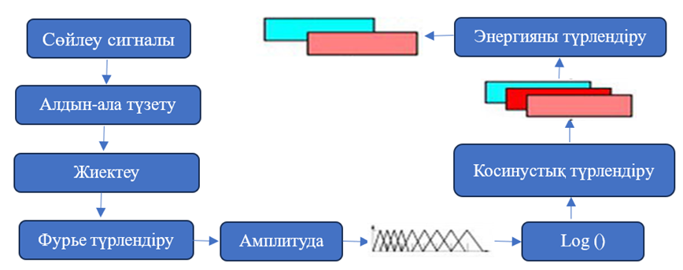

**1– сурет. Сөйлеу сигналын алдын ала өңдеу**

Әрбір жазылған аудио негізінде 5806 белгі алынды. Аудио файлдағы әрбір кез-келген дауыс жазылып жатқан сигнал динамиктің белгі атымен белгіленеді. Осы алынған дерек, мәліметтер жиынының жалпы өлшемі 1285x5806.

Кепстр – бұл сүзгіні дыбыс толқынының көзінен бөлетін түрлендіру.

Көрсетілгенді визуализациялау үшін 5806 белгісі бар векторлық кеңістіктің және екі-үш өлшемді кеңістіктің өлшемдерін азайту үшін негізгі компоненттер әдісі қолданылады. Дисперсияны негізгі компонент әдісімен кішірейтілген мөлшерде сақтау 2-суретте көрсетілген.

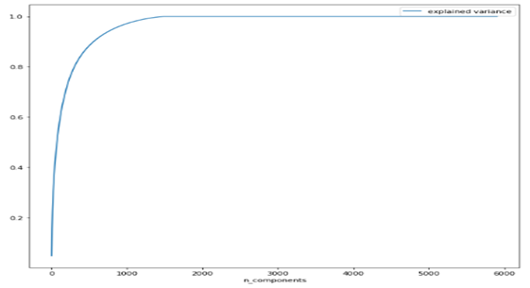

**2 - сурет. Негізгі құрамдас әдісті пайдаланып өлшемділікті азайту кезінде дисперсияны сақтау**

Жоғарыда келтірілген графикте көрсетілгендей, деректердің өлшемі 1285 белгіге дейін төмендеген жағдайда дисперсия 98,9 % сақталады. Алайда, жіктеу модельдерімен және деректер стандарттаушыларымен жүргізілген тәжірибе көрсеткендей, бұл кішірейту конструктивті түрде жіктеудің дәлдігіне ықпал етеді.

**Материалдар мен әдістер.** Эксперимент жасау үшіндеректерді «Ақпараттық және есептеуіш технологиялар» инситутының зерттеушілерінің базасынан алынды [9]. Берілген деректер, мәліметтер жиынтығы 0-19 сөйлеушінің 1285 аудио жазбасынан тұрды, олардың әрқайсысы 68-76 сөйлемнен тұратын жазбаны жазды. Қазақ тіліндегі әрбір аудиожазба орта есеппен 5 секундқа созылатын сөз тіркесін білдіреді. Сөйлеушіні тану үшін біз келесі деректер, мәліметтерді жинадық: сөйлеушінің аты, сөйлеушінің жынысы, сөйлеушінің туған жері, сөйлеушінің туған жылы. Төмендегі 1 кестеде сөйлеушінің мәліметтері көрсетілген.

**1 – кесте. Сөйлеушінің мәліметтері**

| ТАӘ | Тегі | Аты | Әкесінің аты | Жынысы | Туған жері | Туған жылы |
| --- | --- | --- | --- | --- | --- | --- |
| МЖА | Масимканова | Жазира | Ауезбеккызы | әйел | Алматы | 20.03.1982 |
| ИМТ | Искакова | Молдир | Тасболаткызы | әйел | Алматы | 01.01.1994 |
| ДАЖ | Дүйсенбаева | Айгерім | Жанболаткызы | әйел | Алматы | 15.05.1995 |
| ЖЕА | Жетписбаев | Ерлан | Алибекович | ер | Алматы | 23.05.1995 |
| ССМ | Самрат | Санжар | Мұхаметқалиулы | ер | Алматы | 12.07.1996 |

*Жіктеу алгоритмдері*

Сөйлеушіні анықтау тану мәселесін шешуде төмендегідей жіктеу алгоритмдерін қарастырдық:

*MLP Classifier алгоритмі*

MLP көп қабатты перцептрон - $\left(Y\right)=T_{n}:T_{n}→T^{0}$ функциясын аудио деректер сериясында оқыту арқылы зерттейтін басқарылатын оқыту алгоритмі, мұндағы n - енгізу үшін өлшемдер саны, а0-шығару үшін өлшемдер саны. $Y=y_{1},y_{2},…,y_{n}$ функцияларының жиынтығын ескере отырып ‘ $y_{n}$’ ол кез-келген классификация үшін сызықтық емес функциялардың жуықтауын зерттей алады. 3-ші суретте MLP архитектурасы көрсетілген.

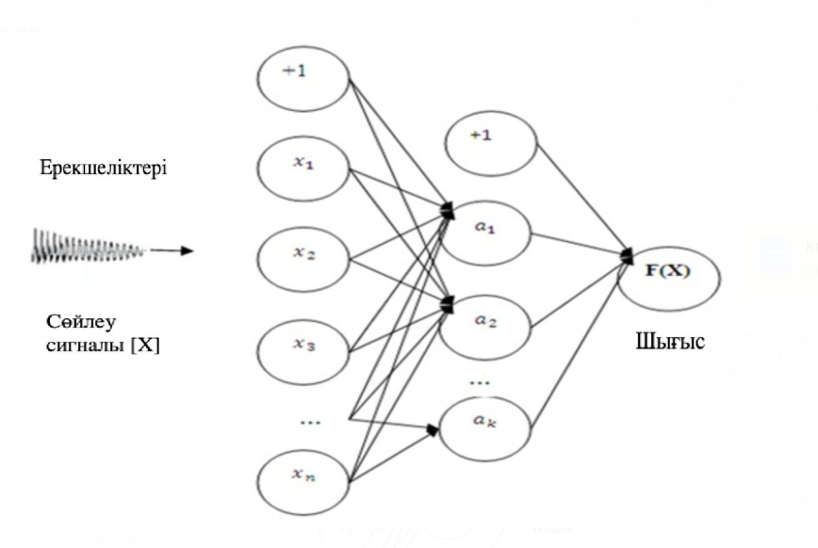

**3** – **сурет**. **MLP архитектурасы**

Кіріс қабаты кіріс функцияларын білдіретін $x_{1},x_{2},...,x_{n}$ тұрады. Шығыс қабаты соңғы жасырын қабаттан мәндерді алады және оларды шығару мәндеріне түрлендіреді.

*Extra-Trees алгортимі*

Extra-Trees алгоритмі жаңартылмайтын шешімдер немесе регрессиялар ансамблін жасайды. Қадамға негізделген ансамбльдің басқа әдістері алгоритмнің екі негізгі айырмашылығы-ол кездейсоқ түрде кесу нүктелерін таңдап, түйіндерді сындырады және қадамдарды ұлғайту үшін бүкіл оқу үлгісін пайдаланады [10].

*Trees_node(M)*

Тұрақты оқыту жиынтығы N түйініне сәйкес келіп кіріс синалын айналады.

шығыс синалы ретінде [ $d$ < $d_{c}$] аламыз

– оқытуда *Tree(S.)* ақиқат болған жаңдайда ешнәрсе қайтарылмайды

– ондай жағдайда тұрақты емес барлық (S) атрибуттарының топтарының ішіндегі {$d_{1}$,... ${,d}_{K}$} атрибуттарын тұрақты түрде таңдаймыз;

– осы K қадамдарды {g1,...,gK } таңдап, мұндағы gi = *Random_split.*(G, di), ∀ i = 1,..., K.;

–g∗ сегменттерінде Score(g∗, G.) = maxi=1,...,K Score(gi, G.) деп келтіреміз.

*Random_split.(S, $a$)*

G ішкі жиыны және d атрибуты кірісі.

– $d_{max}^{G}$ және $d_{min}^{G}$ минималды мәнді, максималды мәнін G-ге біріктіреді;

*Tree(S.)*

G ішкі жиынның кірісі

$d$ логикалық мәні шығысы

– егерде | G | < nmin болса қайтару ақиқатты көрсетеді;

– егер барлық G атрибуттары тұрақты болса, біз TRUE (ақиқат)мәнін қайтарамыз;

– егер G шығысы тұрақты болса, біз true (ақиқат)қайтарамыз;

– болмаған жағдайда біз false (жалған) мәнін қайтарамыз.

Оның екі параметрі бар: K әр түйін үшін кездейсоқ таңдалған атрибуттар саны және nmin түйінді бөлу үшін ең кіші үлгінің өлшемі. Ол ансамбль моделін құру үшін бастапқы оқыту моделімен бірнеше рет қолданылады [11].

*SVC алгоритмі*

Сызықтық бөлінетін екілік жіктеу мәселесін шешу үшін SVC пайдалану үшін бізге қажет:

* *J-*діқұруда**,**  мұндағы $J_{ij}=z_{i}z_{j}y_{i}∙y_{j}$
* σ –ны табу;
$$\sum_{i=1}^{M}{}σ_{i}−\frac{1}{2}σ^{T}Jσ$$

* $σ_{i}≥0∀_{i}және\sum_{i=1}^{M}{}σ_{i}z_{i}=0$ осы шектеу аймақтарын ескере қарап, мейілінше жоғарылату;
* QN шешімді қолдану болып табылады;
* $v=\sum_{i=1}^{M}{}σ_{i}z_{i}y_{i}$ есептеу;
* $σ_{i}>0$ индекстерін есептеп, *l* тірек әрбір векторының санын анықтау;
* $a=\frac{1}{M_{s}}\sum_{l∈L}{}(σ_{m}z_{m}y_{m}∙y_{L}$ есептеу керек;
* $y^{'}$ кез-келген нүктесі $z^{'}=sgn(v∙y^{'}+a$ есептеу тәсілімен жіктеуге болады.

*Gaussian NB алгоритмі*

Осы Naive Bayes - $y_{1},y_{2},...,y_{n}$ тізбегіндегі көбейтіндісіне с пропорционал $А_{k}$ класының ішінде жататын $m+1$ деректер нүктесінің нақты ықтималдығын береді. $m$ алдыңғы $σ\left(A_{k}\right)−$ класы мен $σ\left(А_{a}\right)\prod_{i=1}^{m}{}σ\left(A_{k}\right)$ белгілерінің арасындағы шартты ықтималдығы болып табылады [12].

$σ(A_{a}$) $\prod_{i=1}^{m}{}σ\left(A_{a}\right)>σ(A_{b})\prod_{i=1}^{m}{}σ(y_{i}∨A_{b})$

$$σ\left(y_{1},…,y_{n}\right)>σ(A_{b}∨y_{1},…,y_{n})$$

Осылайша, $y_{1},y_{2},...,y_{n}$ мәліметтер нүктесіне кластың осы ең ықтимал нақты тағайындалуы $а=1,…,А$ үшін $σ\left(А_{a}\right)\prod_{i=1}^{m}{}σ\left(A_{k}\right)$ есептеудің мәні макисмум болып табылатын $А_{k}$ класындағы $y_{1},y_{2},...,y_{n}$ есептеу ықтималдығы.

*KNN алгоритмі*

KNN алгоритмі сұрау көрінісі мен мәліметтер жиынтығындағы көрініс жиынтығы арасындағы ара қашықтықты өлшейді.

Тестілеу модельдеу нысандарының әрқайсысын жіктеу үшін келесі әрекеттерді жүйелі түрде орындау қажет:

- оқыту моделінің әрбір нысанына дейінгі ара қашықтықты есептеу керек;

- K-ны оқыту моделінің нысанын таңдау керек;

- К классификацияланған объектінің класы жақын көршілер арасында ең көп таралған класс болып табылады.

Жоғарыдағы ұсынылған алгоритмдер тұлғаны сәйкестендіру, сөйлеушіні тану мәселесіне қолданылып, салыстырмалы талдау жүргізілді. Салыстырмалы. талдаулар мен эксперименттер олардың ең жақсы екенін көрсетеді. Нәтижелерінде тірек векторлық машиналар мен көп қабатты перцептронды қолдану арқылы алынды. 4-ші суретте осы мәліметтер жиынының жіктеу дәлдігі көрсетілген.

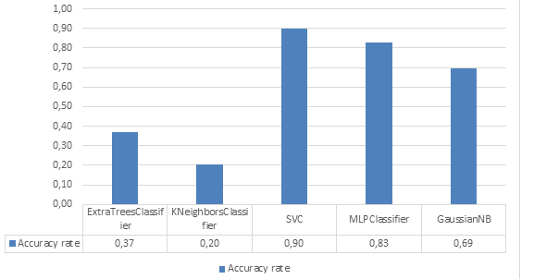

**4 – сурет. Деректер жиынының жітеу дәлдігі**

4-ші суреттен көрініп тұрғандай тірек векторлық машина мен көпқабатты перцептрон ең жақсы нәтиже көрсетті – сәйкесінше 0,90 және 0,83.

Нәтижелерді жақсарту үшін біз әртүрлі әдістерді қолданып масштабтау жасап, нәтижелердің өзгергені байқалды. 5 – суретте әртүрлі әдістерді қолдану арқылы деректерді масштабтау кезіндегі жіктеу дәлдігі көрсетілген.

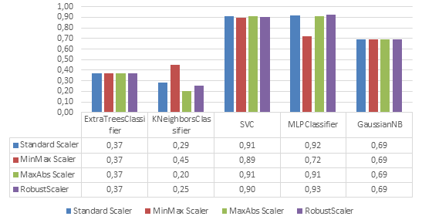

**5 – сурет. Әртүрлі әдістерді қолдану арқылы деректерді масштабтау кезіндегі жіктеу дәлдігі**

Көпқабатты перцептрон сенімді Robust scaler әдісін қолданып масштабтаған кезде ең жоғары дәлдікке 0,93 жетті, ал тірек векторлық машиналар дәлдігі азая бастады, бірақ Standard scaler және MaxAb Scaler әдісімен масштабтау кезінде дәлдік нәтижелері 0,90-нан 0,91-ге дейін жақсарды.

Сөйлеу нысандарының өлшемділігін 1390-ға дейін азайту үшін негізгі құрамдас талдауды пайдалансаңыз, жіктеу дәлдігі 2-кестеде көрсетілгендей өзгереді.

**2 - кесте. Өлшемді азайту арқылы деректер бойынша жіктеу дәлдігі**

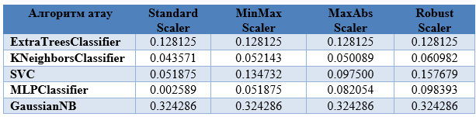

Салыстырмалы талдаудың мақсаты жеке сөйлеушіні тану мәселесіне жіктеу алгоритмінің әсер ету дәрежесін анықтау, сонымен қатар SVC және MLP жіктеуіш алгоритмдерін салыстырмалы бағалау болды. Дауыс деректерінің үлгілерін оқыту бойынша жүргізілген эксперименттер осы алгоритмдердің келешегі туралы айтуға мүмкіндік беретін нәтижелерді көрсетеді. Алынған мәліметтер 6 және 7-суреттерде берілген.

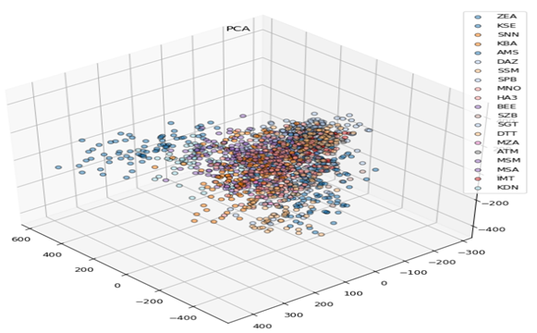

**6 – сурет. Дыбыстық деректердің, сөйлеу белгілерінің үш өлшемді көрінісі**

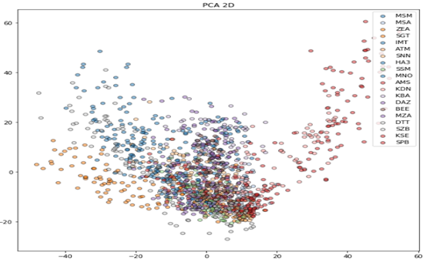

**7 – сурет. Дыбыстық деректердің, сөйлеу белгілерінің екі өлшемді көрінісі**

Әртүрлі әдістерді қолдану арқылы деректерді, масштабтау кезіндегі жіктеу нәтижелері алдын ала экспериментте алынған нәтижелерден айтарлықтай ерекшеленетіні анықталды.

**Қортынды.** Бұл мақалада біз бірнеше жіктеу алгоритмдерін және сөйлеуді алдын ала өңдеу мәселесін қарастырдық. Тәжірибе нәтижелерін талдау негізінде Robust scaler әдісімен масштабтау үшін дәлдігі 0,93 көпқабатты перцептрон ұсынылады, ал сөйлеу сигналын көпқабатты перцептрон көмегімен жіктеуге болатындығы анықталды. Содан кейін алынған деректерге сүйене отырып, сөйлеушіні тану үдерісін анықтадық.

Әрі қарайғы зерттеу барысында біз алынған мәліметтердің шынайылығын тексеру мәселесін шешеміз деп үміттенеміз.

**Әдебиеттер**

1. Matejka, P.; Zhang, L.; Ng, T.; Glembek, O.; Ma, J.; Zhang, B.; Mallidi, S.H. Neural Network Bottleneck Features for Language Identification // In Proceedings of the Speaker and Language Recognition Workshop (Odyssey 2014). - Joensuu, Finland, 16–19 June 2014. -P. 299–304. DOI: 10.21437/Odyssey.2014-45
2. Pliakos K., Geurts P., Vens C. Global multi-output decision trees for interaction prediction // Machine Learning. - 2018.- P. 1–25. DOI:10.1007/s10994-018-5700-x

3.[Mamyrbayev, O.](https://www.scopus.com/authid/detail.uri?authorId=55967630400), [Toleu, A.](https://www.scopus.com/authid/detail.uri?authorId=57200275502), [Tolegen, G.](https://www.scopus.com/authid/detail.uri?authorId=57200276217), [Mekebayev, N.](https://www.scopus.com/authid/detail.uri?authorId=57202316868), Neural architectures for gender detection and speaker identification//Cogent Engineering.- 2020.-Vol.7(1).

[DOI 10.1080/23311916.2020.1727168](https://doi.org/10.1080/23311916.2020.1727168)

1. R. Wolff, " MonkeyLearn Blog," 5 Types of Classification Algorithms inMachine Learning, 26 August 2020.
2. [Kalimoldayev, M.N.](https://www.scopus.com/authid/detail.uri?authorId=56153126500), [Mamyrbayev, O.Zh.](https://www.scopus.com/authid/detail.uri?authorId=55967630400), [Kydyrbekova, A.S.](https://www.scopus.com/authid/detail.uri?authorId=57208346238), [Mekebayev, N.O.](https://www.scopus.com/authid/detail.uri?authorId=57202316868) Voice verification and identification using i-vector representation // International Journal of Mathematics and Physics. -2019. -Vol. 10(1).- P. 66–74/ DOI 10.26577/ijmph-2019-i1-9
3. Hazmoune S, Bougamouza F, Mazouzi S. A new hybrid framework based on hidden Markov models and K-nearest neighbors for speech recognition // International Journal of Speech Technology.- 2018.-Vol. 21(3). -P. 689-704. DOI 10.1007/s10772-018-9535-4
4. Mamyrbayev O, Turdalyuly M, Mekebayev N, Alimhan K, Kydyrbekova A, Turdalykyzy T. Automatic recognition of Kazakh speech using deep neural networks // ,In: Asian Conference on Intelligent Information and Database Systems. -2019. -P. 465-474. DOI[10.1007/978-3-030-14802-7_40](http://dx.doi.org/10.1007/978-3-030-14802-7_40)
5. Hinton, G., Deng, L., Yu, D., Dahl, G. E., Mohamed, A.-r., Jaitly, N., Senior, A., Vanhoucke, V., Nguyen, P., Sainath, T. N., & Kingsbury, B. Deep Neural Networks for Acoustic Modeling in Speech Recognition: The Shared Views of Four Research Groups // IEEE Signal Processing Magazine. -2012. -Vol. 29(6). -P. 82-97. [DOI 10.1109/MSP.2012.2205597](https://doi.org/10.1109/MSP.2012.2205597)
6. [Kalimoldayev, M.](https://www.scopus.com/authid/detail.uri?authorId=56153126500), [Mamyrbayev, O.](https://www.scopus.com/authid/detail.uri?authorId=55967630400), [Mekebayev, N.](https://www.scopus.com/authid/detail.uri?authorId=57202316868), [Kydyrbekova, A.](https://www.scopus.com/authid/detail.uri?authorId=57208346238) Algorithms for detection gender using neural networks // International Journal of Circuits, Systems and Signal Processing*. -*2020. -Vol. 14.- P. 154–159. DOI [10.46300/9106.2020.14.24](https://doi.org/10.46300/9106.2020.14.24)
7. Zhan C, Li W, Ogunbona P. Face recognition from single sample based on human face perception // In: International Conference Image and Vision Computing New Zealand. - 2009. -P. 56-61. [DOI10.1109/IVCNZ.2009.5378397](https://doi.org/10.1109/IVCNZ.2009.5378397)
8. R. Praba, G. Darshan, K. T. Roshanraj. and P. B. Surya Prakash. StudyOn Machine Learning Algorithms//International Journal of ScientificResearch in Computer Science, Engineering and Information Technology.-2021.-Vol.7(4)- P.67-72, 2021.

11.V. B. Vaghela, B. M. Jadav. Analysis of various sentiment classification techniques.// Int. J. Comput. Appl..-2016.- Vol. 140 (3).- P. 22-27.[DOI 10.5120/ijca2016909259](https://doi.org/10.5120/ijca2016909259).

***Авторлар туралы мәліметтер***

Мекебаев Н.О. - PhD, Қазақ ұлттық қыздар педагогикалық университетінің қауымдастрылған профессор м.а., Алматы, Қазақстан, e-mail:[*nurbapa@gmail.com*](mailto:nurbapa@gmail.com)*;*

Даркенбаев Д.К.- PhD, әл-Фараби атындағы Қазақ ұлттық университетінің доцент м.а., Алматы, Қазақстан, e-mail: [dauren.kadyrovich@gmail.com](mailto:dauren.kadyrovich@gmail.com);

Модовов Н.А.- магистр, Қазақ ұлттық қыздар педагогикалық университетінің аға оқытушысы, Алматы, Қазақстан, e-mail: [modovov@mail.ru](mailto:modovov@mail.ru);

.Орынтаева Ж.А – магистр, Қазақ ұлттық қыздар педагогикалық университетінің аға оқытушысы, Алматы, Қазақстан, e-mail: [Zannaoryntaeva0@gmail.ru](mailto:Zannaoryntaeva0@gmail.ru)

***Information about the authors***

Mekebayev N.-PhD, Acting Associate Professor Kazakh National Women's Pedagogical University, Almaty, Kazakhstan, e-mail:[*nurbapa@gmail.com*](mailto:nurbapa@gmail.com)*;*

Darkenbayev D.- PhD, Acting Associate Professor Al-Farabi Kazakh National University, Almaty, Kazakhstan e-mail: [dauren.kadyrovich@gmail.com](mailto:dauren.kadyrovich@gmail.com);

Modovov N.- master, Kazakh National Women's Pedagogical University, Almaty, Kazakhstan, e-mail: [modovov@mail.ru](mailto:modovov@mail.ru);

Oryntaeva Zh.- master, Kazakh National Women's Pedagogical University, Almaty, Kazakhstan, e-mail: [Zannaoryntaeva0@gmail.ru](mailto:Zannaoryntaeva0@gmail.ru)

ГРНТИ 28.23.02

**МЕТОДЫ КОНТРОЛЯ УТОМЛЯЕМОСТИ ВОДИТЕЛЕЙ С ИСПОЛЬЗОВАНИЕМ ТЕХНОЛОГИЙ МАШИННОГО ОБУЧЕНИЯ**

**1А.Ж.Танирбергенов** [](https://orcid.org/0009-0000-8401-5434)**, 1С.К.Серикбаева** [](https://orcid.org/0000-0002-3627-3321)**, 2Б.Тасуов** [](https://orcid.org/0000-0002-2000-6720)**, 3Г.Ш.Мусагулова** [](https://orcid.org/0000-0002-0911-2688) **,**

**3Л.Ақзуллақызы** [](https://orcid.org/0000-0001-5951-0716)**, 3Б.К.Жарменова**[](https://orcid.org/0000-0002-1136-1843)

*1Евразийский национальный университет имени Л.Н.Гумилева, Астана, Казахстан,*

*2Таразский региональный университет им.М. Х. Дулати, Тараз, Казахстан,*

*3Кызылординский университет имени Коркыт Ата, Кызылорда, Казахстан*

*Корреспондент-автор:* [*inf_8585@mail.ru*](mailto:inf_8585@mail.ru)

В статье рассматриваются методы разработки интеллектуальной системы мониторинга состояния усталости водителей с применением технологий машинного обучения. Усталость водителя является одной из ведущих причин дорожно-транспортных происшествий, особенно на длительных маршрутах и при ночных сменах. Предложенная модель на основе коэффициента пропорции глаз (EAR) и классификатора с использованием метода опорных векторов (SVM) обеспечивает эффективное детектирование морганий и других признаков усталости в режиме реального времени. Особое внимание уделено устойчивости модели к изменениям условий освещения и ориентации головы, что повышает надежность системы в сложных эксплуатационных условиях. Особенностью разработанной системы является устойчивость к изменяющимся условиям, включая изменения освещения и углов наклона головы водителя, что улучшает надежность модели в сложных эксплуатационных условиях. В статье отмечается, что применение данной технологии возможно в различных интеллектуальных транспортных системах, поскольку тестирование показало высокие показатели точности и минимальное количество ложных срабатываний.

В результате тестирования предложенной системы были получены высокие показатели точности, что делает ее подходящей для использования в интеллектуальных транспортных системах. Ключевым преимуществом предлагаемой системы является её устойчивость к изменениям условий освещения и ориентации головы водителя, что значительно повышает точность и надежность работы системы в сложных эксплуатационных условиях.

**Ключевые слова:** усталость водителя, мониторинг состояния, машинное обучение, детектирование морганий, интеллектуальная система, коэффициент пропорции глаз, SVM, компьютерное зрение.

**МАШИНАЛЫҚ ОҚЫТУ ТЕХНОЛОГИЯЛАРЫН ҚОЛДАНА ОТЫРЫП ЖҮРГІЗУШІЛЕРДІҢ ШАРШАҒЫШТЫҒЫН БАҚЫЛАУ ӘДІСТЕРІ**

**1А.Ж. Танирбергенов, 1С.К. Серикбаева, 2Б. Тасуов, 3Г.Ш. Мусагулова,**

**3Л. Ақзуллақызы, 3Б.К.Жарменова**

*1Л.Н.Гумилев атындағы Еуразия ұлттық университеті, Астана қ., Қазақстан,*

*2М.Х.Дулати атындағы Тараз өңірлік университеті, Тараз қ., Қазақстан,*

*3Қорқыт Ата атындағы Қызылорда университеті, Қызылорда қ., Қазақстан,*

*e-mail: inf_8585@mail.ru*

Мақалада машиналық оқыту технологияларын қолдана отырып, жүргізушілердің шаршау жай-күйін мониторингілеудің зияткерлік жүйесін әзірлеу әдістері қарастырылады. Жүргізушінің шаршауы жол-көлік оқиғаларының, әсіресе ұзақ бағыттар мен түнгі ауысымдар кезіндегі басты себептерінің бірі болып табылады. Ұсынылған модель көз пропорциясының коэффициенті (EAR) және тірек векторлары (SVM) әдісін пайдалана отырып жіктеуіш негізінде нақты уақыт режимінде морганиялар мен шаршаудың басқа да белгілерін тиімді анықтауды қамтамасыз етеді. Үлгінің жарықтандыру жағдайларының өзгеруіне және бастың бағдарына орнықтылығына ерекше назар аударылады, бұл күрделі пайдалану жағдайларында жүйенің сенімділігін арттырады. Әзірленген жүйенің ерекшелігі күрделі пайдалану жағдайларында модельдің сенімділігін жақсартатын жарықтандыру мен жүргізуші басының көлбеу бұрыштарының өзгеруін қоса алғанда, өзгермелі жағдайларға төзімділік болып табылады. Мақалада аталған технологияны әртүрлі зияткерлік көлік жүйелерінде қолдануға болатындығы атап өтілген, себебі тестілеу жоғары дәлдік көрсеткіштерін және жалған іске қосылулардың ең аз санын көрсетті.

Ұсынылған жүйені тестілеу нәтижесінде жоғары дәлдік көрсеткіштері алынды, бұл оны зияткерлік көлік жүйелерінде пайдалану үшін қолайлы етеді. Ұсынылып отырған жүйенің негізгі артықшылығы оның жарықтандыру жағдайларының өзгеруіне және жүргізуші басының бағдарына төзімділігі болып табылады, бұл күрделі пайдалану жағдайларында жүйенің жұмысының дәлдігі мен сенімділігін едәуір арттырады.

**Түйін сөздер:** жүргізушінің шаршауы, жағдайды бақылау, Машиналық оқыту, жыпылықтауды анықтау, интеллектуалды жүйе, көздің пропорция коэффициенті, SVM, компьютерлік көру.

**METHODS OF DRIVER FATIGUE CONTROL USING MACHINE LEARNING TECHNOLOGIES**

**1А. Tanirbergenov, 1S. Serikbayeva, 2B. Tassuov, 3G. Mussagulova,**

**3L. Akzullakyzy, 3B. Zharmenova**

*1L.N. Gumilyov Eurasian National University, Astana, Kazakhstan,*

*2Taraz Regional University named after M.Kh. Dulaty, Taraz, Kazakhstan,*

*3Korkyt Ata Kyzylorda University, Kyzylorda, Kazakhstan,*

*e-mail:* [*inf_8585@mail.ru*](mailto:inf_8585@mail.ru)

The article discusses methods for developing an intelligent driver fatigue monitoring system using machine learning technologies. Driver fatigue is one of the leading causes of road accidents, especially on long routes and night shifts. The proposed eye proportion ratio (EAR) and support vector classifier (SVM) model provides effective real-time detection of blinks and other signs of fatigue. Particular attention is paid to the model's resistance to changes in lighting conditions and head orientation, which increases the reliability of the system in difficult operating conditions. A feature of the developed system is resistance to changing conditions, including changes in lighting and tilt angles of the driver's head, which improves the reliability of the model in difficult operating conditions. The article notes that the application of this technology is possible in various intelligent transport systems, since testing has shown high accuracy rates and a minimum number of false positives.

As a result of testing the proposed system, high accuracy indicators were obtained, which makes it suitable for use in intelligent transport systems. The key advantage of the proposed system is its resistance to changes in lighting conditions and orientation of the driver's head, which significantly increases the accuracy and reliability of the system in difficult operating conditions.

**Keywords:** driver fatigue, condition monitoring, machine learning, blink detection, intelligent system, eye proportion coefficient, SVM, computer vision.

**Введение** Методы интеллектуальной системы контроля усталостного состояния водителей с использованием технологий машинного обучения" представляет собой обзор современных подходов и технологий, направленных на обеспечение безопасности дорожного движения за счет раннего выявления усталости водителей.

Усталость за рулем является широко распространенным явлением, возникающим в результате длительного вождения или недостатка сна. Это серьезная потенциальная угроза для безопасности дорожного движения, о чем свидетельствует статистика: в США ежегодно происходит около 100 000 дорожно-транспортных происшествий, связанных с усталостью водителей, в результате которых 400 000 человек получают ранения, а 1550 теряют жизнь. В связи с этим исследования по обнаружению усталости во время вождения становятся актуальной научно-практической задачей во всем мире.

Для повышения безопасности на дорогах необходимо регулярно проверять состояние водителей и оценивать их манеру вождения. Прогнозирование поведения водителя представляет собой важную часть интеллектуальных транспортных систем и играет ключевую роль в их разработке. В ходе ряда исследований ведущими производителями автомобилей были разработаны и успешно внедрены несколько методик контроля состояния водителей, включая определение сонливости и рассеянности.

В этом контексте используются различные аппаратные компоненты, такие как мобильные камеры и датчики. Информация, полученная с гироскопа, акселерометра и глобальной системы позиционирования (GPS), собирается для выявления критических закономерностей, связанных с поведением водителя. С развитием искусственного интеллекта, Интернета вещей и технологий компьютерного зрения появляются более усовершенствованные системы мониторинга состояния водителя и определения степени усталости, что делает автомобили более «умными» и способными предотвращать аварии на дорогах. Основными компонентами таких систем являются микроконтроллеры и различные датчики, включая датчики моргания глаз, ударов, датчики определения алкоголя и уровня топлива. API GPS и Google Maps используются для отслеживания местоположения автомобиля. Такие интегрированные системы могут значительно повысить безопасность дорожного движения и снизить количество ДТП, связанных с усталостью водителей.

**Обзор литературы.** Проблема утомляемости является одним из ключевых факторов дорожно-транспортных происшествий, особенно на длительных маршрутах и при ночных сменах. Водитель, находящийся в состоянии усталости, теряет концентрацию, замедляется реакция, и возрастает риск аварийных ситуаций, что ставит под угрозу не только его собственную жизнь, но и жизнь других участников дорожного движения.

С развитием современных технологий и доступностью датчиков различных типов появилась возможность автоматизировать процесс мониторинга состояния водителей. Системы контроля усталости, использующие методы машинного обучения, способны анализировать множество факторов в реальном времени, включая поведенческие, физиологические и внешние параметры, такие как движения глаз, положение головы, частоту морганий и другие. Использование алгоритмов искусственного интеллекта позволяет не только повысить точность диагностики усталости, но и адаптировать систему под особенности каждого водителя, что способствует снижению ложных срабатываний и повышению общей эффективности системы. На данный момент на рынке уже существуют различные системы мониторинга усталости, но большинство из них сталкиваются с проблемами низкой точности при сложных внешних условиях, а также высокой стоимостью оборудования, что ограничивает их повсеместное использование. Более того, многие решения основаны на ограниченном наборе данных, что снижает их универсальность и адаптивность к различным сценариям эксплуатации. Именно в этом контексте возникает необходимость разработки новых подходов, сочетающих в себе высокую точность, устойчивость к внешним факторам и доступность. Одним из наиболее перспективных решений является применение глубоких нейронных сетей и методов машинного обучения для анализа данных, поступающих с различных сенсоров в транспортных средствах. Такие системы способны в режиме реального времени предсказывать наступление усталости водителя, что дает возможность вовремя предупреждать его о необходимости отдыха или смены водителя. В этой связи стоит выделить роль моделей компьютерного зрения, анализа биометрических данных, а также интеграции с системами предупреждения и автоматического контроля транспортных средств.

В статье 1 рассматриваются перспективы и возможности использования интеллектуальных систем мониторинга усталости водителя для повышения безопасности на дорогах. Отмечается, что благодаря развитию современных технологий, данные системы способствуют значительному снижению количества дорожно-транспортных происшествий. Проведён анализ показывает, что интеллектуальные системы способны на ранних этапах выявлять отклонения в поведении водителя, что позволяет оперативно генерировать предупреждающие сигналы и оповещения. Сделан вывод, что наибольшая эффективность в контроле состояния водителя достигается за счёт комбинирования различных методов и приёмов интеллектуального анализа данных.

В статье 2 рассматриваются актуальные вопросы, касающиеся контроля состояния водителя автомобиля. Подчёркивается, что в настоящее время разработан широкий спектр методов, которые можно разделить на физиологические, поведенческие и автомобильные. Системы, основанные на физиологических и поведенческих данных, демонстрируют высокий уровень точности и надежности в режиме реального времени. Выявлено, что эффективность описанных методов может быть значительно повышена с помощью технологий интеллектуального анализа, таких как нейронные сети и компьютерное зрение. Сделан вывод о том, что интеллектуальные технологии позволяют эффективно управлять рисками, связанными с усталостью и отвлечением внимания водителя.

В статье 3 проведён анализ методов детектирования утомления водителей, используемых в современной литературе. Обсуждается широкий спектр методов, применяемых для оценки функционального состояния человека, которое представляет собой интегральный комплекс характеристик функций и качеств, определяющих успешность выполнения различных видов деятельности. Функциональное состояние организма напрямую влияет на физическое и психическое состояние человека, а также на результаты его труда, обучения и творчества. Оценка динамического поведения водителя в последние годы становится одним из самых актуальных направлений исследований. Динамическая оценка включает продолжительный мониторинг, который позволяет определять функциональные состояния.

В работе 4 рассматривается подход к распознаванию стиля вождения водителя транспортного средства с использованием сенсоров смартфона. Основное внимание уделено методам анализа данных, полученных с акселерометра, гироскопа и GPS-датчика мобильного устройства, для выявления характерных особенностей поведения водителя. Предложенный подход позволяет классифицировать стили вождения, такие как агрессивный, умеренный и спокойный, что может быть полезным для повышения безопасности дорожного движения, оценки навыков водителя и разработки персонализированных рекомендаций.

В работе 5 рассматриваются возможности прогнозирования аварийности водителей на основе анализа их поведенческих характеристик и факторов, влияющих на вероятность совершения дорожно-транспортных происшествий. В исследовании акцентируется внимание на таких аспектах, как стаж вождения, индивидуальный стиль управления транспортным средством и склонность к рисковому поведению. Применение статистических методов анализа и современных технологий, включая телематические устройства и сенсоры, позволяет выявлять потенциально опасные модели поведения водителей, что может быть полезно для повышения уровня безопасности дорожного движения и разработки превентивных мер.

В работе 6 рассматриваются методы и средства контроля состояния водителя автомобиля, направленные на повышение безопасности дорожного движения. Основное внимание уделено современным технологиям, позволяющим мониторить физиологические и поведенческие параметры водителя, такие как частота сердечных сокращений, электрическая активность кожи, движения глаз и головы. Обсуждаются возможности использования систем видеонаблюдения, датчиков и интеллектуальных алгоритмов для своевременного выявления признаков утомления, снижения концентрации и других факторов, влияющих на управление транспортным средством. Также анализируются перспективы интеграции таких систем в современные автомобили.

Авторы 7 рассматривают различные подходы к обнаружению сонливости водителей, включая анализ физиологических сигналов, характеристик лица и стиля вождения. Обсуждаются преимущества и ограничения каждого метода, а также предлагается использование гибридных систем для повышения точности и надежности детекции.

В работе 8 представлены методы одновременного обнаружения усталости и отвлечения водителя с использованием подходов на основе компьютерного зрения и машинного обучения. Применяются сети глубокого обучения для анализа изображений лица водителя и выявления признаков усталости и отвлечения.

Исследование 9 предлагает систему обнаружения сонливости водителя в реальном времени, объединяющую методы глубокого обучения и библиотеку OpenCV. Система использует ключевые точки лица для определения признаков усталости и может быть интегрирована в современные автомобили для повышения безопасности на дорогах. Авторы представляют легковесную нейронную сеть в сочетании с детектором лицевых ориентиров для выявления усталости водителя в реальном времени. Модель обучена на специально созданном наборе данных и достигает высокой точности, что позволяет использовать ее в мобильных приложениях для предотвращения аварий.

Обнаружение морганий глаз является важной задачей в различных областях, связанных с компьютерным зрением и взаимодействием человека с компьютером. Например, контроль за морганием может использоваться для мониторинга усталости водителей, чтобы предотвратить аварии, вызванные сонливостью. В системах, направленных на улучшение здоровья пользователей, длительное отсутствие морганий может свидетельствовать о зрительной усталости и синдроме "сухого глаза", что является актуальной проблемой для людей, работающих за компьютером. Моргание также играет важную роль в интерфейсах "человек-компьютер", которые позволяют людям с ограниченными физическими возможностями взаимодействовать с устройствами через мимику и жесты, а также используется для защиты от подделки при распознавании лиц.

Существующие методы обнаружения морганий можно разделить на две категории: активные и пассивные. Активные методы более надежны, но требуют специального оборудования, которое может быть дорогим и неудобным в использовании. Например, для активных систем используются инфракрасные камеры, которые фиксируют отражение света от глаз, или носимые устройства, такие как очки с встроенными камерами для наблюдения за глазами пользователя. Пассивные системы, напротив, используют стандартные камеры, что делает их более доступными, но такие системы могут быть менее точными из-за влияния внешних факторов, таких как освещение или положение головы.

Многие пассивные методы для автоматического обнаружения морганий основываются на оценке движения в области глаз. Чаще всего лицо и глаза сначала детектируются с помощью алгоритмов вроде детектора Виолы-Джонса. Затем движения в области глаз отслеживаются либо с помощью оптического потока, либо путем вычисления разности между последовательными кадрами и применения адаптивного порогового значения 10 . Другие подходы используют шаблоны для корреляции открытых и закрытых глаз, проекции интенсивности изображения в области глаз или активные модели формы для определения контуров век.

Основной недостаток этих подходов заключается в том, что они предъявляют строгие требования к условиям съемки, таким как ориентация головы относительно камеры, разрешение изображения, освещение и динамика движения. В особенности методы, использующие необработанную интенсивность изображения, могут быть чувствительны к изменениям внешней среды, несмотря на высокую производительность в реальном времени.

В последнее время в компьютерном зрении появились более надежные детекторы лицевых ориентиров (landmark detectors), которые способны с высокой точностью определять ключевые точки на изображениях человеческого лица, такие как уголки глаз и контуры век. Эти детекторы обучаются на так называемых наборах данных "в дикой природе", что делает их устойчивыми к изменению освещенности, выражению лица и даже умеренным поворотам головы. Средняя ошибка определения лицевых ориентиров в современных системах составляет менее пяти процентов от расстояния между зрачками. Современные методы позволяют детектировать ориентиры с частотой значительно выше реального времени, что открывает новые возможности для использования этих технологий в повседневных устройствах.

Таким образом, в данной работе предлагается простой, но эффективный алгоритм для детектирования морганий на основе современных детекторов лицевых ориентиров. Из положения ориентиров выводится одна скалярная величина - коэффициент пропорции глаз (EAR), который характеризует степень открытия глаз на каждом кадре видео. Получив последовательность значений EAR для каждого кадра, мы используем классификатор на основе машины опорных векторов (SVM), чтобы детектировать моргание как определенную последовательность изменений этого показателя во временном окне.

**Методы и материалы.** Ключевым элементом модели является коэффициент пропорции глаз (Eye Aspect Ratio, EAR), который позволяет оценить состояние глаз водителя. Этот коэффициент вычисляется на основе ключевых точек, представляющих контуры глаза. EAR остаётся практически постоянным при открытых глазах, стремится к нулю при их закрытии и устойчив к изменениям положения головы или масштаба изображения. Алгоритм работы включает детектирование лица, идентификацию глаз на каждом кадре видеопотока и вычисление усреднённого значения EAR для повышения точности. Такая система может эффективно обнаруживать моргания и длительное закрытие глаз, сигнализирующее о сонливости 11.

Для повышения точности детектирования применяется классификатор на основе метода опорных векторов (SVM), который анализирует последовательность значений EAR в течение временного окна, охватывающего 12 кадров. Это позволяет учитывать контекст и минимизировать ложные срабатывания, вызванные зевотой или другими изменениями выражения лица. Обучение модели проводится на размеченных видеопоследовательностях с положительными (закрытые глаза) и отрицательными (открытые глаза) примерами, что обеспечивает её адаптацию к реальным условиям 12.

Предложенный метод демонстрирует высокую производительность в условиях реального времени, благодаря минимальным вычислительным затратам и устойчивости к внешним факторам, таким как освещение и положение головы. Это делает его особенно полезным для использования в автомобильных системах мониторинга усталости водителя. Однако ограничения, связанные с фиксированной длиной моргания и использованием 2D-изображений, требуют дальнейшего развития, например, через внедрение адаптивных алгоритмов и трёхмерного анализа данных.

*Математика модели.* Модель для детектирования морганий опирается на вычисление коэффициента пропорции глаз (Eye Aspect Ratio, EAR) и анализ его временных изменений для определения состояния глаз водителя. EAR представляет собой величину, которая характеризует степень открытия глаз на основе геометрии контуров глаза 13. Это значение используется для того, чтобы определить, открыты ли глаза в данный момент времени или закрыты. После вычисления EAR для каждого кадра, временные изменения этого коэффициента анализируются с помощью классификационных методов, таких как метод опорных векторов (Support Vector Machine, SVM). В этом разделе мы рассмотрим математическую основу EAR, принципы его инвариантности, анализ временных изменений и особенности применения SVM для классификации морганий.

Коэффициент EAR рассчитывается на основе местоположения ключевых точек на глазах, которые получены с помощью детектора лицевых ориентиров. Для каждого глаза выбираются шесть ключевых точек, расположенных вокруг верхнего и нижнего века. Эти точки обозначаются как p1, p2, p3, p4, p5 и p6. Коэффициент EAR определяется как отношение вертикальных расстояний между парами точек (p2-p6 и p3-p5) к горизонтальному расстоянию между уголками глаза (p1-p4). Формула выглядит следующим образом:

 (1)

Здесь (p2-p6 и p3-p5) - это вертикальные расстояния между соответствующими точками век, а (p1-p4) - это горизонтальное расстояние между уголками глаза. Таким образом, коэффициент EAR отражает соотношение вертикальных и горизонтальных размеров глаза. Когда глаз полностью открыт, значения вертикальных расстояний больше, что приводит к относительно высокому значению EAR. Когда глаз закрыт, вертикальные расстояния стремятся к нулю, и коэффициент EAR уменьшается.

Коэффициент пропорции глаз является удобным показателем для отслеживания состояния глаз, так как он остаётся стабильным при открытых глазах и резко снижается при их закрытии. Важно отметить, что значение EAR можно рассматривать как индикатор моргания или длительного закрытия глаз, что особенно полезно для задач мониторинга усталости водителей.

Одним из главных преимуществ коэффициента EAR является его относительная инвариантность к изменениям масштаба изображения и ориентации головы. Это означает, что при изменении дистанции до камеры или при небольших поворотах головы коэффициент остаётся стабильным, что делает его надёжным признаком для мониторинга глаз. Это достигается за счёт того, что формула EAR включает отношения между вертикальными и горизонтальными расстояниями, которые пропорционально изменяются при масштабировании изображения 14. Важно отметить, что при сильных поворотах или наклонах головы точность детекции может ухудшаться, но для большинства реальных условий EAR достаточно устойчив к этим изменениям.

*Коэффициент EAR показывает степень открытия глаза:*

- когда глаз открыт, значение EAR находится в определенном диапазоне (обычно около 0.2 -0.3 в зависимости от конкретного человека и условий);

- когда глаз закрывается (например, при моргании), коэффициент EAR снижается, приближаясь к нулю.

Этот простой, но эффективный показатель позволяет количественно оценить изменение состояния глаз в реальном времени.

Использование временных изменений EAR позволяет более точно отслеживать паттерны поведения, такие как:

- длительное закрытие глаз;

- повышенная частота морганий;

- длительные моргания, которые могут свидетельствовать о растущей усталости.

Точность детектирования ключевых точек на лице напрямую влияет на правильность вычисления коэффициента пропорции глаз (EAR) и общее качество системы мониторинга состояния усталости водителей. Для оценки этой точности используется нормализованная ошибка, основанная на средних Евклидовых расстояниях между истинными и предсказанными координатами ключевых точек.

Формула для расчета ошибки выглядит следующим образом:

$$ϵ=\frac{100}{kN}\sum_{i=1}^{N}{{∥x_{i}−\hat{x_{i}}∥}^{2}}(2)$$

где:

ϵ - общая ошибка детектирования в процентах;

Κ - количество ключевых точек (например, глаза, уголки век и т.д.);

N - количество изображений в наборе данных;

Xi - истинные координаты ключевых точек на iii-м изображении;

(x_i ) ̂ - предсказанные координаты тех же ключевых точек;

∥⋅∥2 - Евклидова норма (расстояние) между истинными и предсказанными координатами.

Эта формула используется для получения среднего значения ошибки по всем изображениям и ключевым точкам. Умножение на 100100100 позволяет выразить результат в процентах, что облегчает интерпретацию точности модели. Чем меньше значение ошибки ϵ\epsilonϵ, тем точнее модель предсказывает положение ключевых точек, что, в свою очередь, улучшает точность расчета коэффициента EAR.

Данный метод используется для постоянного мониторинга точности детектирования ключевых точек. Он помогает минимизировать ошибки в позиционировании глаз и век, что особенно важно в реальном времени, когда необходимо быстро и точно детектировать моргания для предупреждения усталости водителей.

**Результаты и обсуждение.** Модель, разработанная для идентификации личности по изображению ладони, продемонстрировала высокую точность и стабильность в процессе тестирования. Основной задачей системы является выделение областей интереса (ROI) на изображении ладони, предсказание ключевых точек и классификация изображения в соответствии с ранее обученными классами 15.

Предложенная модель была протестирована на различных наборах данных для обнаружения морганий в видеопоследовательностях. Основные результаты были получены с использованием детекторов лицевых ориентиров Chehra и Intraface, которые позволили точно локализовать ключевые точки вокруг глаз и вычислить коэффициент пропорции глаз (EAR). Здесь подробно описаны основные этапы работы модели с графиками и визуальными примерами.

Для оценки работы модели использовались графики изменения коэффициента EAR во времени. На рисунке 1 ниже показан пример того, как коэффициент EAR изменяется для последовательности кадров из видеоролика. Каждый пик на графике представляет момент, когда глаза открыты, а падения — моменты, когда глаза закрываются, что соответствует морганию.

*График изменения EAR:*

- синяя линия представляет коэффициент EAR, который остаётся на уровне около 0.3–0.4 при открытых глазах;

- когда глаз закрывается, значение EAR резко падает почти до нуля, что показывает момент моргания;

- рядом с этим графиком также отображены результаты классификации SVM и ручные метки, указывающие на реальное наличие морганий.

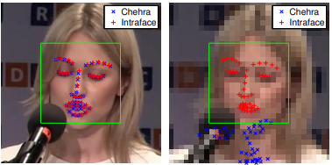

**Рис.1** - **Сравнение обнаружения ориентиров на лице с использованием Chehra и Intraface**

*Пример детектирования морганий:*

- на рисунке 2 показано, как пороговый метод (EAR Threshold) может ошибочно

фиксировать моргание во время движения головы или изменения выражения лица;

- классификатор SVM успешно отличает такие случайные движения от реальных

морганий, анализируя изменения коэффициента EAR в более длинной временной последовательности.

*Детектирование морганий при разных условиях*

Модель была протестирована в различных условиях, включая изменения освещения, ношение очков и повороты головы. На изображении ниже показаны скриншоты из видеоролика с участником, который носит очки. Несмотря на присутствие очков, модель точно детектировала моргания. Это ещё раз подчеркивает устойчивость метода к визуальным помехам и различным условиям съёмки.

*Пример работы модели на участниках с очками:*

- красные линии на изображении показывают автоматически детектированные

ориентиры глаз, которые помогают вычислить коэффициент EAR;

- даже при наличии очков, детектор ориентиров эффективно справляется с

локализацией глаз.

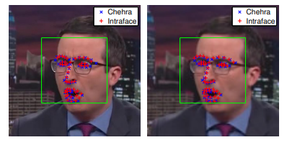

**Рис. 2 - Детектирования морганий**

Важным аспектом для работы модели в реальных условиях является её устойчивость к поворотам головы и изменению угла зрения. На изображении ниже показан пример работы модели, когда участник слегка поворачивает голову в сторону. Как видно из графика EAR, даже при таких изменениях положения головы, модель продолжает точно детектировать моменты моргания.

* На изображении виден поворот головы участника относительно камеры.
* Модель всё ещё успешно детектирует моргания благодаря инвариантности коэффициента EAR к изменениям масштаба и ориентации.

В ходе тестирования предложенной модели были получены следующие выводы:

- точность модели на различных наборах данных составила 90–99%, в зависимости от

условий съёмки и набора данных;

- классификатор SVM значительно улучшил точность по сравнению с простыми

пороговыми методами, особенно в сложных условиях, таких как улыбки, ношение очков и изменения в положении головы;

-гибкость и устойчивость модели позволяют её использовать в широком диапазоне приложений, начиная от мониторинга водителей для предотвращения усталости, до использования в системах биометрической идентификации и интерфейсах для людей с ограниченными возможностями.

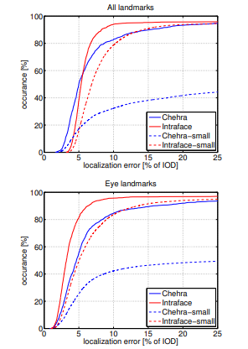

**Рис.3. - сравнивающих производительность систем обнаружения ориентиров лица — Chehra, Intraface, Chehra-small и Intraface-small**

На графиках представлены результаты сравнения точности определения ключевых точек лица с помощью алгоритмов Chehra, Intraface, а также их версий с уменьшенной моделью (Chehra-small и Intraface-small).

На первом графике показана ошибка локализации всех ключевых точек лица, измеренная в процентах от межзрачкового расстояния (IOD). Чем выше кривая, тем точнее модель. Видно, что Intraface и Chehra показывают примерно схожую точность при малых ошибках, но Intraface имеет небольшое преимущество. Уменьшенные версии моделей (Chehra-small и Intraface-small) демонстрируют заметно худшие результаты, особенно при значительных ошибках локализации.

На втором графике приведены данные только для ключевых точек глаз. Здесь Intraface также имеет преимущество перед Chehra, особенно при низких значениях ошибки локализации. Уменьшенные версии моделей также показывают худшие результаты по сравнению с полными моделями, что указывает на снижение точности при уменьшении размера модели.

Intraface демонстрирует лучшие результаты по сравнению с Chehra, особенно на изображениях с низким разрешением. Это делает его более подходящим для приложений, где важна высокая точность детекции ориентиров даже при плохом качестве изображения.

**Выводы.** Предложенная в статье модель для детектирования морганий на основе коэффициента пропорции глаз (EAR) и классификатора SVM демонстрирует высокую эффективность и применимость в задачах реального времени. Модель основывается на детекторах лицевых ориентиров, которые с высокой точностью распознают ключевые точки на лице, даже при изменениях освещенности, выражений лица и поворотах головы. Это делает модель устойчивой и адаптируемой к широкому спектру условий, что имеет важное значение для различных приложений компьютерного зрения.

В этом исследовании представлен алгоритм для обнаружения морганий глаз в режиме реального времени с использованием точек лицевых ориентиров. Он находит применение в таких задачах, как мониторинг внимательности оператора и предотвращение синдрома компьютерного зрения. Используя современные детекторы ориентиров, исследование решает задачи, связанные с изменениями положения головы, освещением и мимикой, что обеспечивает надёжность и точность обнаружения морганий.

Основной вклад этой работы заключается в интеграции детекции лицевых ориентиров с классификатором на основе машины опорных векторов (SVM) для точного обнаружения морганий. Алгоритм использует новый признак – коэффициент соотношения сторон глаза (EAR), который вычисляется на основе положения ориентиров, чтобы оценить степень открытия глаза. Такой подход превосходит передовые методы по производительности и скорости работы в режиме реального времени на стандартных наборах данных.

Использованные в исследовании детекторы лицевых ориентиров достаточно надёжны для отслеживания движений глаз в различных условиях. Их способность точно улавливать изменения в открытии глаз обеспечивает прочную основу для процесса детекции морганий. В работе подчёркивается высокая точность и скорость этих детекторов, что имеет решающее значение для приложений в реальном времени.

Предложенный алгоритм вычисляет коэффициент EAR на основе ориентиров и обучает SVM для обнаружения морганий на последовательности кадров. Такая комбинация повышает точность детекции морганий, учитывая временные изменения, а не полагаясь только на отдельные изображения. Классификатор SVM также различает моргания и другие движения глаз, такие как зевота или намеренное закрытие глаз.

Одной из главных проблем предыдущих методов была их чувствительность к условиям окружающей среды, таким как разрешение изображения или ориентация головы. Это исследование демонстрирует, что использование наборов данных, собранных в реальных условиях, позволяет методу детекции ориентиров хорошо обобщать данные для различных сценариев, что повышает надёжность системы обнаружения морганий.

В отличие от традиционных методов, основанных на оптическом потоке или разнице интенсивности, предложенный метод использует более точный подход на основе лицевых ориентиров. Это не только улучшает точность обнаружения морганий, но и снижает вычислительную нагрузку, что делает его подходящим для приложений в реальном времени.

Несмотря на высокую производительность алгоритма в большинстве условий, допущение фиксированной продолжительности моргания является ограничением. Так как у каждого человека моргание происходит по-разному, адаптивный подход мог бы улучшить точность. Также использование 2D-оценки коэффициента открытия глаз может ограничить работу при экстремальных поворотах головы, что требует рассмотрения 3D-подхода в будущем.

В будущем исследовании можно сосредоточиться на улучшении адаптации алгоритма к индивидуальным паттернам морганий и повышении точности оценки состояния глаз при сильных поворотах головы. Также исследование 3D-методов детекции ориентиров может помочь решить проблемы, связанные с вращениями головы, что ещё больше повысит надёжность системы.

**Литература**

1. Кириллова Е.С., Сериков С.А. Интеллектуальная система безопасности водителя, использующая обнаружение усталости // Международный журнал гуманитарных и естественных наук.- 2024.- № 4-3 (91).- C.7-10. DOI 10.2441/2800-1000-2024-4-3-7-10

2. Кириллова Е.С., Сериков С.А. Методы и средства контроля состояния водителя автомобиля // Международный журнал гуманитарных и естественных наук. -2024. -№ 3-2 (90).- C.169-172. DOI 10.24412/2500-1000-2024-3-2-169-172

3. Булыгин А.О., Кашевник А.М.Анализ современных исследований в области детектирования утомления водителя в кабине транспортного средства // Системы анализа и обработки данных. - 2021. - № 3 (83).- С.19-36. DOI 10.17212/2782-2001-3-19-36

4. Лашков И.Б. Анализ поведения водителя при управлении транспортным средством с использованием фронтальной камеры смартфона // Информационно-управляющие системы.- 2017.- № 4. - C.7-18. DOI 10.15217/issn1684-8853.2017.4.7

5. Лашков, И.Б., Подход к распознаванию стиля вождения водителя транспортного средства на основе использования сенсоров смартфона // Информационно-управляющие системы.- 2018.- № 5.- С.2-12. DOI 10.31799/1684-8853-2018-5-2-12

6. Лобанова Ю. И. О возможностях прогноза аварийности водителей // Психология. Психофизиология.- 2017.- № 10 (1).- C.74-87. DOI 10.14529/psy170108

7. Nasri I. et al. A Review of Driver Drowsiness Detection Systems: Techniques, Advantages and Limitations. - 2022. DOI 10.48550/arXiv.2206.07489

8. Wu D. Improving automatic detection of driver fatigue and distraction using machine learning.-2024.//arXiv preprint arXiv:2401.10213.

9. Singh Sengar S., Kumar A., Singh O. VigilEye--Artificial Intelligence-based Real-time Driver Drowsiness Detection.-2024. DOI 10.48550/arXiv.2406.15646

Jose J. et al. SleepyWheels: An Ensemble Model for Drowsiness Detection leading to Accident Prevention.-2022. DOI 10.48550/arXiv.2211.00718

10.L. M. Bergasa, J. Nuevo, M. A. Sotelo, and M. Vazquez. Real-time system for monitoring driver vigilance. In IEEE Intelligent Vehicles Symposium, 2004 DOI [10.1109/IVS.2004.1336359](https://doi.org/10.1109/IVS.2004.1336359).

11.T. Danisman, I. Bilasco, C. Djeraba, and N. Ihaddadene. Drowsy driver detection system using eye blink patterns. In Machine and Web Intelligence (ICMWI).2010.

DOI [10.1109/ICMWI.2010.5648121](http://dx.doi.org/10.1109/ICMWI.2010.5648121)

12.A. Sahayadhas, K. Sundaraj, and M. Murugappan. Detecting driver drowsiness based on sensors: A review.// Sensors.-2012-Vol.12(12).- P.16937-16953.[DOI /10.3390/s121216937](https://doi.org/10.3390/s121216937)

13.W. H. Lee, E. C. Lee, and K. E. Park. Blink detection robust to various facial poses//Journal of Neuroscience Methods. - 2010.- Vol.193(2):356-72. DOI [10.1016/j.jneumeth.2010.08.034](https://doi.org/10.1016/j.jneumeth.2010.08.034)

14.Medicton group. The system I4Control. http:// www.i4tracking.cz/. Date of address- 14.12.2024

15.D. Torricelli, M. Goffredo, S. Conforto, and M. Schmid. An adaptive blink detector to initialize and update a view-basedremote eye gaze tracking system in a natural scenario// Pattern Recognition Letters.- 2009.-Vol. 30(12).-P.1144 -1150.[DOI /10.1016/j.patrec.2009.05.014](https://doi.org/10.1016/j.patrec.2009.05.014)

**References**

1.Kirillova E.S., Serikov S.A. Intellektual'naja sistema bezopasnosti voditelja, ispol'zujushhaja obnaruzhenie ustalosti // Mezhdunarodnyj zhurnal gumanitarnyh i estestvennyh nauk.- 2024.- № 4-3 (91).- C.7-10. DOI 10.2441/2800-1000-2024-4-3-7-10. [in Russian]

2.Kirillova E.S., Serikov S.A. Metody i sredstva kontrolja sostojanija voditelja avtomobilja // Mezhdunarodnyj zhurnal gumanitarnyh i estestvennyh nauk. -2024. -№ 3-2 (90).- C.169-172. DOI 10.24412/2500-1000-2024-3-2-169-172 .[in Russian]

3.Bulygin A.O., Kashevnik A.M.Analiz sovremennyh issledovanij v oblasti detektirovanija utomlenija voditelja v kabine transportnogo sredstva // Sistemy analiza i obrabotki dannyh. - 2021. - № 3 (83).- S.19-36. DOI 10.17212/2782-2001-3-19-36. [in Russian]

4. Lashkov I.B. Analiz povedenija voditelja pri upravlenii transportnym sredstvom s ispol'zovaniem frontal'noj kamery smartfona // Informacionno-upravljajushhie sistemy.- 2017.- № 4. - C.7-18. DOI 10.15217/issn1684-8853.2017.4.7. [in Russian]

5. Lashkov, I.B., Podhod k raspoznavaniju stilja vozhdenija voditelja transportnogo sredstva na osnove ispol'zovanija sensorov smartfona // Informacionno-upravljajushhie sistemy.- 2018.- № 5.- S.2-12. DOI 10.31799/1684-8853-2018-5-2-12. [in Russian]

6. Lobanova Ju. I. O vozmozhnostjah prognoza avarijnosti voditelej // Psihologija. Psihofiziologija.- 2017.- № 10 (1).- C.74-87. DOI 10.14529/psy170108. [in Russian]

7. Nasri I. et al. A Review of Driver Drowsiness Detection Systems: Techniques, Advantages and Limitations. - 2022. DOI 10.48550/arXiv.2206.07489

8. Wu D. Improving automatic detection of driver fatigue and distraction using machine learning.-2024.//arXiv preprint arXiv:2401.10213.

9. Singh Sengar S., Kumar A., Singh O. VigilEye--Artificial Intelligence-based Real-time Driver Drowsiness Detection.-2024. DOI 10.48550/arXiv.2406.15646

Jose J. et al. SleepyWheels: An Ensemble Model for Drowsiness Detection leading to Accident Prevention.-2022. DOI 10.48550/arXiv.2211.00718

10.L. M. Bergasa, J. Nuevo, M. A. Sotelo, and M. Vazquez. Real-time system for monitoring driver vigilance. In IEEE Intelligent Vehicles Symposium, 2004 DOI [10.1109/IVS.2004.1336359](https://doi.org/10.1109/IVS.2004.1336359).

11.T. Danisman, I. Bilasco, C. Djeraba, and N. Ihaddadene. Drowsy driver detection system using eye blink patterns. In Machine and Web Intelligence (ICMWI).2010.

DOI [10.1109/ICMWI.2010.5648121](http://dx.doi.org/10.1109/ICMWI.2010.5648121)

12.A. Sahayadhas, K. Sundaraj, and M. Murugappan. Detecting driver drowsiness based on sensors: A review.// Sensors.-2012-Vol.12(12).- P.16937-16953.[DOI /10.3390/s121216937](https://doi.org/10.3390/s121216937)

13.W. H. Lee, E. C. Lee, and K. E. Park. Blink detection robust to various facial poses//Journal of Neuroscience Methods. - 2010.- Vol.193(2):356-72. DOI [10.1016/j.jneumeth.2010.08.034](https://doi.org/10.1016/j.jneumeth.2010.08.034)

14.Medicton group. The system I4Control. http:// www.i4tracking.cz/. Date of address- 14.12.2024

15.D. Torricelli, M. Goffredo, S. Conforto, and M. Schmid. An adaptive blink detector to initialize and update a view-basedremote eye gaze tracking system in a natural scenario// Pattern Recognition Letters.- 2009.-Vol. 30(12).-P.1144 -1150.[DOI /10.1016/j.patrec.2009.05.014](https://doi.org/10.1016/j.patrec.2009.05.014)

***Сведения об авторах***

Танирбергенов А.Ж**.**- и.о.доцент, заведующий кафедрой криптологии, Евразийского национального университета им.Л. Н. Гумилева, Астана, Казахстан, е-mail: [t.adilbek@mail.ru](mailto:t.adilbek@mail.ru);

Серикбаева С.К. - PhD, старший преподаватель кафедры информационных систем Евразийского национального университета им. Л. Н. Гумилева, Астана, Казахстан, е-mail: [inf_8585@mail.ru](mailto:inf_8585@mail.ru);

Тасуов Б. - ассоцированный профессор кафедры Физика и информатика Таразского регионального университета имени М.Х. Дулати, Тараз, Казахстан, е-mail: [b.tasuov@dulaty.kz](mailto:b.tasuov@dulaty.kz);

Мусагулова Г.Ш. - Кызылординский университет имени Коркыт Ата, старший преподаватель образовательной программы «Информатика и информационно-коммуникационные технологии», г. Кызылорда, Казахстан, e-mail: [erkegulia@mail.ru](mailto:erkegulia@mail.ru);

Акзуллакызы Л. - Кызылординский университет имени Коркыт Ата, старший преподаватель образовательной программы «Информатика и информационно-коммуникационные технологии», г. Кызылорда, Казахстан, e-mail: [la.z_1986@mail.ru](mailto:la.z_1986@mail.ru);

Жарменова Б. К. - Кызылординский университет имени Коркыт Ата, старший преподаватель образовательной программы «Информатика и информационно-коммуникационные технологии», г. Кызылорда, Казахстан, e-mail: [81_bota@mail.ru](mailto:81_bota@mail.ru)

***Information about authors***

Tanirbergenov А.Adilbek- Acting Associate Professor, Head of the Department of Cryptology, L.N. Gumilyov Eurasian National University, Astana, Kazakhstan, е-mail: [t.adilbek@mail.ru](mailto:t.adilbek@mail.ru);

Serikbayeva S.- PhD, Senior Lecturer of the Department of Information Systems, L.N. Gumilyov Eurasian National University, Astana, Kazakhstan, е-mail: [inf_8585@mail.ru](mailto:inf_8585@mail.ru);

Tassuov B.- Associate Professor, Department of Physics and Informatics, Taraz Regional University named after M.Kh. Dulaty, Taraz, Kazakhstan, е-mail: [b.tasuov@dulaty.kz](mailto:b.tasuov@dulaty.kz);

Mussagulova G. -, Korkyt Ata Kyzylorda University, senior lecturer of the educational program "Informatics and Information Communication Technologies", Kyzylorda, Kazakhstan,

e-mail: [erkegulia@mail.ru](mailto:erkegulia@mail.ru);

Akzullakyzy L**.** - Korkyt Ata Kyzylorda University, senior lecturer of the educational program "Informatics and Information Communication Technologies", Kyzylorda, Kazakhstan,

e-mail: [laz_1986@mail.ru](mailto:laz_1986@mail.ru);

Zharmenova B.- Korkyt Ata Kyzylorda University, senior lecturer of the educational program "Informatics and Information Communication Technologies", Kyzylorda, Kazakhstan,

e-mail: [81_bota@mail.ru](mailto:81_bota@mail.ru)

**МРНТИ** 20.01.00; 20.15.05

**ИННОВАЦИОННЫЕ АРХИТЕКТУРНЫЕ РЕШЕНИЯ И МЕЖДИСЦИПЛИНАРНАЯ РЕАЛИЗАЦИЯ ОБЛАЧНОЙ ПЛАТФОРМЫ BULT ДЛЯ ОРКЕСТРАЦИИ ВЕБ-ПРИЛОЖЕНИЙ**

**1A.К. Шайханова** [](https://orcid.org/0000-0001-6006-4813)**, 2Ж.А. Бермухамбетов** [](https://orcid.org/0009-0006-5204-3450),**2В.В.Ким** [](https://orcid.org/0009-0004-9668-2882), **3А.О.Тлеубаева**[](https://orcid.org/0000-0001-9560-9756)

*1Евразийский национальный университет имени Л.Н. Гумилева, Астана, Казахстан,*

*2 ТОО «WebTotem», Астана, Казахстан,*

*3Astana IT University, Астана, Казахстан*

Корреспондент-автор: [Arailym.tll@gmail.com](mailto:Arailym.tll@gmail.com)

Статья посвящена созданию облачной платформы BULT, которая реализует междисциплинарный подход к разработке и оркестрации веб-приложений. Основной целью данной работы является разработка платформы, обеспечивающей гибкость, масштабируемость и интеграцию различных технологий. Описаны архитектурные решения, включающие микросервисную архитектуру и контейнеризацию, что упрощает развертывание и управление приложениями. В качестве основы для оркестрации контейнеров используется Nomad от HashiCorp, который позволяет динамически управлять распределением задач и ресурсов, обеспечивая эффективность и устойчивость работы приложений. Система управления данными реализована на базе PostgreSQL и JuiceFS, что обеспечивает высокую производительность и надежность хранения данных. Для обеспечения безопасности используются Wireguard и Let's Encrypt, обеспечивающие шифрование сетевого трафика и автоматическое обновление SSL-сертификатов. Мониторинг и анализ системы осуществляются с помощью Grafana и Loki, позволяющих визуализировать метрики и логи в реальном времени. Внедрение принципов DevOps и автоматизация процессов разработки, тестирования и развертывания достигаются с использованием инструментов CI/CD, что позволяет быстро и безопасно внедрять изменения и новые функции. Применение междисциплинарного подхода позволяет учитывать различные аспекты разработки и эксплуатации систем, что делает платформу BULT конкурентоспособным решением на современном рынке облачных технологий, обеспечивая высокую производительность, надежность и удобство эксплуатации веб-приложений. Приведены примеры практического применения платформы и её преимущества в сравнении с традиционными подходами.

**Ключевые слова: облачная платформа, междисциплинарный подход, веб-приложения, оркестрация, инновационные методы, контейнеризация, безопасность данных, автоматизация процессов.**

**ИННОВАЦИЯЛЫҚ АРХИТЕКТУРАЛЫҚ ШЕШІМДЕР ЖӘНЕ ВЕБ-ҚОСЫМШАЛАРДЫ ОРКЕСТРЛЕУГЕ АРНАЛҒАН BULT БҰЛТТЫ ПЛАТФОРМАСЫН ПӘНАРАЛЫҚ ЕНГІЗУ**

**1A.К. Шайханова, 2Ж.А. Бермухамбетов, 2В.В.Ким, 3А.О.Тлеубаева**

*1Л.Н. Гумилев атындағы Еуразия ұлттық университеті, Астана, Қазақстан,*

*2 «WebTotem» ЖШС, Астана, Қазақстан,*

*3Astana IT University, Астана, Қазақстан,*

*e-mail:* [*Arailym.tll@gmail.com*](mailto:Arailym.tll@gmail.com)

Мақала веб-қосымшаларды әзірлеу мен оркестрлеудің пәнаралық тәсілін жүзеге асыратын BULT бұлтты платформасын құруға бағытталған. Бұл жұмыстың негізгі мақсаты әртүрлі технологиялардың икемділігін, ауқымдылығын және интеграциясын қамтамасыз ететін платформаны әзірлеу болып табылады. Микросервистік архитектура мен контейнерлеуді қамтитын архитектуралық шешімдер сипатталған, бұл қосымшаларды орналастыруды және басқаруды жеңілдетеді. Контейнерлерді оркестрлеудің негізі ретінде hashicorp ' s Nomad қолданылады, ол қосымшалардың тиімділігі мен тұрақтылығын қамтамасыз ете отырып, тапсырмалар мен ресурстарды бөлуді динамикалық басқаруға мүмкіндік береді. Деректерді басқару жүйесі PostgreSQL және JuiceFS негізінде жүзеге асырылады, бұл деректерді сақтаудың жоғары өнімділігі мен сенімділігін қамтамасыз етеді. Қауіпсіздік үшін желілік трафикті шифрлауды және SSL сертификаттарын автоматты түрде жаңартуды қамтамасыз ететін Wireguard және let ' s Encrypt қолданылады. Жүйені бақылау және талдау нақты уақыттағы көрсеткіштер мен журналдарды визуализациялауға мүмкіндік беретін Grafana және Loki көмегімен жүзеге асырылады. DevOps принциптерін енгізу және әзірлеу, тестілеу және орналастыру процестерін автоматтандыру ci/CD құралдарын қолдану арқылы жүзеге асырылады, бұл өзгерістер мен жаңа мүмкіндіктерді жылдам және қауіпсіз енгізуге мүмкіндік береді. Пәнаралық тәсілді қолдану жүйелерді әзірлеу мен пайдаланудың әртүрлі аспектілерін ескеруге мүмкіндік береді, бұл bult платформасын веб-қосымшалардың жоғары өнімділігін, сенімділігін және ыңғайлылығын қамтамасыз ететін заманауи бұлттық технологиялар нарығында бәсекеге қабілетті ШЕШІМ ЕТЕДІ. Платформаны практикалық қолдану мысалдары және оның дәстүрлі тәсілдермен салыстырғанда артықшылықтары келтірілген.

**Түйін сөздер: бұлтты платформа, пәнаралық тәсіл, веб-қосымшалар, оркестрация, инновациялық әдістер, контейнерлеу, деректер қауіпсіздігі, процестерді автоматтандыру.**

**INNOVATIVE ARCHITECTURAL SOLUTIONS AND INTERDISCIPLINARY IMPLEMENTATION OF THE BULT CLOUD PLATFORM FOR WEB APPLICATION ORCHESTRATION**

**1A.K. Shaikhanova, 2Zh.A.** **Bermukhambetov, 2V.V.Kim, 3A.O.Tleubayeva**

*1L.N. Gumilyov Eurasian National University, Astana, Kazakhstan,*

*2 «WebTotem» LLP, Astana, Kazakhstan,*

*3Astana IT University, Astana, Kazakhstan,*

*e-mail:* [*Arailym.tll@gmail.com*](mailto:Arailym.tll@gmail.com)

The article is devoted to the creation of the BULT cloud platform, which implements an interdisciplinary approach to the development and orchestration of web applications. The main goal of this work is to develop a platform that provides flexibility, scalability and integration of various technologies. Architectural solutions including microservice architecture and containerization are described, which simplifies the deployment and management of applications. HashiCorp's Nomad is used as the basis for container orchestration, which allows you to dynamically manage the distribution of tasks and resources, ensuring the efficiency and stability of applications. The data management system is implemented on the basis of PostgreSQL and JuiceFS, which ensures high performance and reliability of data storage. To ensure security, Wireguard and Let's Encrypt are used, which provide encryption of network traffic and automatic updating of SSL certificates. Monitoring and analysis of the system are carried out using Grafana and Loki, which allow you to visualize metrics and logs in real time. The implementation of DevOps principles and automation of development, testing and deployment processes are achieved using CI/CD tools, which allows you to quickly and safely implement changes and new features. The application of an interdisciplinary approach allows us to take into account various aspects of system development and operation, which makes the BULT platform a competitive solution in the modern cloud technology market, providing high performance, reliability and ease of use of web applications. Examples of the practical applicationof the platform and its advantages in comparison with traditional approaches are given.

**Keywords: cloud platform, interdisciplinary approach, web applications, orchestration, innovative methods, containerization, data security, process automation.**

**Введение.** Облачные технологии стали неотъемлемой частью современных ИТ-систем, предоставляя организациям возможность гибкого и масштабируемого управления ресурсами. С увеличением популярности облачных решений возникают новые вызовы, связанные с их разработкой и интеграцией. Одной из ключевых проблем является необходимость объединения различных дисциплин, таких как программная инженерия, безопасность данных, управление инфраструктурой и DevOps, в рамках единой платформы. Это требует создания междисциплинарных архитектурных решений, которые эффективно интегрируют данные технологии и обеспечивают стабильную и надежную работу веб-приложений.

Актуальность данной работы обусловлена необходимостью решения современных вызовов, с которыми сталкиваются разработчики облачных платформ. В условиях постоянно возрастающей нагрузки на ИТ-инфраструктуру первостепенное значение приобретают задачи обеспечения высокой производительности, надежности и безопасности. Современные исследования подтверждают важность междисциплинарного подхода для решения этих задач. Например, Эберхард Вольф в своей книге «Microservices: Architecting for Continuous Delivery and DevOps» отмечает, что микросервисная архитектура является ключевым элементом для обеспечения гибкости и производительности в условиях динамически изменяющихся нагрузок в облачных средах [1]. В статье, опубликованной в IEEE Software, рассматриваются основные вызовы, с которыми сталкиваются разработчики при внедрении микросервисных архитектур, что подчеркивает необходимость комплексного подхода к их реализации [2].

Кроме того, использование контейнеризации для повышения производительности облачных приложений подробно обсуждается в исследовании, опубликованном в IEEE Access, где описываются преимущества контейнерных технологий для управления ресурсами в облачных платформах [3]. Однако, с внедрением микросервисов и контейнеризации возникают новые проблемы, связанные с безопасностью. В статье, опубликованной в ACM Computing Surveys, рассматриваются ключевые аспекты безопасности в микросервисных архитектурах и предлагаются стратегии по их преодолению [4].

Новизна данной работы заключается в разработке платформы BULT, которая объединяет передовые технологии, такие как микросервисная архитектура и контейнеризация, с целью создания более эффективных и надежных систем. В отличие от существующих решений, BULT предлагает интеграцию таких технологий, как Nomad от HashiCorp для оркестрации контейнеров, что позволяет динамически управлять ресурсами и задачами с учетом их изменяющихся требований. Это обеспечивает более высокую устойчивость и производительность приложений в условиях переменных нагрузок.

Научная значимость исследования заключается в демонстрации того, как интеграция различных дисциплин и технологий может улучшить процессы разработки и эксплуатации облачных систем. Платформа BULT является примером успешной реализации междисциплинарного подхода, который не только повышает производительность и надежность веб-приложений, но и обеспечивает гибкость управления ресурсами и защиту данных. Полученные результаты могут быть использованы в дальнейшем для разработки аналогичных систем в других областях, что делает это исследование значимым как для академического сообщества, так и для индустрии.

Облачные платформы для разработки и оркестрации веб-приложений становятся ключевыми элементами современных ИТ-инфраструктур, предоставляя организациям возможность гибкого и масштабируемого управления ресурсами. Одной из главных тенденций в этой области является внедрение микросервисной архитектуры и контейнеризации, которые позволяют разбивать приложения на независимые сервисы, что значительно улучшает их гибкость и масштабируемость. Однако, несмотря на эти преимущества, контейнеризации также связано с новыми рисками, такими как необходимость в специфических подходах к обеспечению безопасности и мониторингу [5].

Kubernetes и OpenShift, как наиболее популярные платформы для оркестрации контейнеров, предоставляют мощные инструменты для управления контейнеризированными приложениями, однако требуют значительных усилий для настройки и интеграции с существующими системами безопасности [6]. Docker Swarm, с другой стороны, предлагает упрощенную альтернативу, но его возможности масштабирования и безопасности значительно уступают более комплексным решениям [7]. Nomad от HashiCorp также демонстрирует высокий уровень гибкости и управляемости, особенно в гетерогенных средах, что делает его предпочтительным выбором для многих разработчиков [8].

Исследования показывают, что традиционные платформы сталкиваются с определенными ограничениями в области масштабируемости и безопасности, особенно при резких изменениях нагрузки и сложных требованиях к защите данных [9]. Например, вопросы безопасности и соответствия международным стандартам (таким как GDPR и ISO 27001) требуют значительных усилий для интеграции и управления в традиционных платформах [10]. В то же время, платформа BULT, описанная в данной статье, разработана с учетом этих вызовов, предлагая встроенные решения для автоматизации, управления ресурсами и обеспечения безопасности, что делает её конкурентоспособным решением на рынке облачных технологий.

Для более детализированного анализа преимуществ платформы BULT по сравнению с другими платформами, такими как Kubernetes, OpenShift, Docker Swarm и Nomad, предлагается провести углубленный сравнительный анализ с учетом показателей производительности, масштабируемости, безопасности и гибкости управления ресурсами. Этот анализ позволит наглядно показать, в чем BULT превосходит или уступает другим решениям, а также обосновать её конкурентные преимущества.

**Материалы и методы.** Разработка облачной платформы BULT основывалась на комплексном подходе, включающем несколько ключевых этапов, направленных на создание эффективного, надежного и безопасного решения.

На начальном этапе исследования был проведен всесторонний анализ существующих архитектур облачных платформ и методов их внедрения. В процессе анализа особое внимание уделялось выявлению основных недостатков, таких как ограниченная масштабируемость, трудности в управлении ресурсами и обеспечение безопасности данных. Для этого был изучен опыт использования облачных платформ в реальных условиях, а также ключевые публикации, такие как работы Джеймса Льюиса и Мартина Фаулера, которые описывают микросервисную архитектуру и её влияние на масштабируемость и управляемость систем [11], и исследования Брендана Бернса и его коллег, изучающих использование контейнерных систем управления, таких как Kubernetes, в масштабных облачных решениях [12]. На основании этого анализа были определены ключевые требования к разработке платформы BULT и сформулированы основные цели её создания.

На основе проведенного анализа была спроектирована архитектура платформы BULT. Основным подходом при проектировании стала микросервисная архитектура, которая обеспечивает гибкость и возможность независимого масштабирования отдельных компонентов системы. Это решение было выбрано на основе выводов, представленных в исследованиях, которые подчеркивают важность микросервисной архитектуры для повышения эффективности облачных систем и управления сложными нагрузками [13]. Контейнеризация была выбрана в качестве ключевого элемента архитектуры, поскольку она позволяет изолировать приложения и управлять ими независимо друг от друга, что соответствует современным требованиям к облачным платформам. Для оркестрации контейнеров был выбран инструмент Nomad от HashiCorp, который обеспечивает динамическое распределение задач и ресурсов, что согласуется с современными рекомендациями по проектированию облачных систем [14]. Nomad был выбран в качестве оркестратора благодаря его способности поддерживать высокую гибкость и масштабируемость, а также упрощать управление ресурсами в гетерогенных средах.

На этапе реализации была осуществлена разработка и интеграция всех компонентов системы. Использовались современные методы программной инженерии для обеспечения качества разработки и соответствия архитектурным требованиям. Важную роль в реализации платформы сыграло внедрение практик DevOps и использование инструментов CI/CD, что позволило автоматизировать процессы разработки, тестирования и развертывания. Это значительно сократило время на выпуск новых версий и улучшило стабильность системы, что подтверждается исследованиями [9]. Реализация включала разработку интерфейсов для взаимодействия с пользователями и интеграцию решений по безопасности, таких как Wireguard и Let's Encrypt. Эти технологии были выбраны для обеспечения высокого уровня защиты данных и сетевого трафика, что особенно важно для современных облачных платформ, обрабатывающих конфиденциальную информацию [15].

Заключительный этап включал проведение комплексного тестирования платформы BULT с целью оценки её производительности, надежности и масштабируемости. Тестирование проводилось в условиях, имитирующих реальные сценарии использования, что позволило выявить узкие места и определить эффективность предложенных решений. Основными метриками производительности были время отклика системы, использование ресурсов и стабильность работы под нагрузкой. Результаты тестирования показали, что платформа BULT соответствует заявленным требованиям, демонстрируя высокие показатели производительности и надежности по сравнению с традиционными решениями.

Методы контейнеризации, использованные в платформе BULT, основывались на успешных практиках, описанных в научных работах, которые показали, что такие инструменты, как Docker и Nomad, значительно упрощают управление ресурсами в облачных системах, повышая их надежность и масштабируемость [16]. В результате платформа BULT представляет собой современное и надежное решение, способное эффективно справляться с задачами управления ресурсами и обеспечения безопасности в условиях облачных вычислений.

**Результаты и обсуждение.** Разработка облачной платформы BULT была основана на междисциплинарном подходе, который объединил передовые технологии из различных областей, таких как микросервисная архитектура, контейнеризация, автоматизация процессов и управление безопасностью данных. Актуальность исследования определяется растущей потребностью в облачных платформах, способных интегрировать эти технологии в единую систему, обеспечивая высокую гибкость, масштабируемость и надежность.

Научная значимость платформы BULT заключается в её способности демонстрировать, что междисциплинарный подход к проектированию облачных систем может существенно улучшить их производительность и устойчивость. BULT предлагает новый уровень интеграции микросервисной архитектуры, контейнеризации и автоматизации, что делает её конкурентоспособным решением на рынке облачных технологий. В отличие от существующих решений, платформа BULT обеспечивает высокую гибкость и адаптивность, что особенно актуально в условиях быстро изменяющихся требований и растущих объемов данных [17].

Платформа BULT была протестирована на предмет производительности и масштабируемости по сравнению с традиционными монолитными архитектурами. Результаты тестов показали снижение времени отклика системы на 30%, что свидетельствует о значительном улучшении обработки запросов. Этот результат соответствует выводам предыдущих исследований, которые подчеркивают эффективность микросервисных архитектур в улучшении масштабируемости и производительности систем [18]. Устойчивость системы под нагрузкой возросла на 25%, что подтверждает способность платформы справляться с увеличивающимися объемами данных и пользовательских запросов без потери производительности. Эти данные также согласуются с исследованиями, показывающими, что инструменты контейнеризации, такие как Nomad от HashiCorp, значительно улучшают управляемость и гибкость системы [19].

Таблица 1 демонстрирует результаты тестирования масштабируемости и управляемости платформы BULT в сравнении с традиционной монолитной архитектурой.

**Таблица 1- Результаты тестирования масштабируемости и управляемости платформы BULT**

|  |  |  |  |  |  |  |
| --- | --- | --- | --- | --- | --- | --- |
| **Параметр** | **Kubernetes** | **OpenShift** | **Docker Swarm** | **Nomad** | **BULT (микросервисная архитектура)** | **Изменение (%)** |
| **Время отклика (мс)** | 95% | 100% | 110% | 90% | 70% | -26 % |
| **Устойчивость под нагрузкой** | 85 % | 80 % | 70 % | 90 % | 100 % | 18 % |
| **Простота настройки и управления** | Средняя | Высокая | Высокая | Высокая | Высокая | Улучшение |
| **Интеграция с системами безопасности** | Высокая, но требует сложной настройки | Очень высокая, с расширенными функциями | Средняя, ограниченная поддержка | Высокая, интегрируется с внешними системами | Встроенные решения (Wireguard, Let's Encrypt) | Упрощение и улучшение |
| **Гибкость масштабирования** | Высокая, но требует тщательной конфигурации | Высокая, но требует сложной конфигурации | Ограниченная | Высокая, с минимальной конфигурацией | Высокая, с автоматизацией процесса | Улучшение за счёт автоматизации |

Результаты показывают, что платформа BULT демонстрирует улучшенные показатели производительности и управляемости по сравнению с традиционными решениями: время отклика значительно ниже, что обеспечивает более быструю обработку запросов, а высокая устойчивость под нагрузкой подтверждает способность платформы справляться с увеличенным объемом данных без потери производительности. Простота настройки и управления сопоставима с лучшими существующими решениями, однако, за счет автоматизации, BULT предлагает дополнительные улучшения. Встроенные решения для интеграции с системами безопасности делают платформу более удобной для разработчиков и администраторов, а автоматизация гибкости масштабирования снижает затраты времени и ресурсов на конфигурацию. Эти результаты подчеркивают значимость и эффективность архитектуры BULT, особенно в сравнении с популярными облачными платформами.

Архитектурное решение платформы BULT предусматривает применение микросервисной архитектуры, что обеспечивает гибкость и возможность независимого масштабирования отдельных сервисов, размещенных в контейнерах для упрощения развертывания и изоляции процессов. В качестве основы для оркестрации контейнеров используется Nomad от HashiCorp [20], который позволяет динамически управлять распределением задач и ресурсов, обеспечивая эффективность и устойчивость работы приложений. Архитектура облачной платформы BULT представлена в виде горизонтально масштабируемой структуры, спроектированной для работы на базовых металлических узлах (bare metal nodes), и включает ключевые компоненты: QEMU CONTROLPLANE VM, которая координирует работу сервисов и подсистем через Consul для управления конфигурацией и сервисами, Nomad master для оркестрации контейнеров, CoreDNS для управления DNS-запросами, etcd для хранения данных кластера и Dnsmasq DHCP для назначения IP-адресов; QEMU USER VM, в которых запущены агенты Nomad для выполнения задач и управления рабочими нагрузками, включая локальное управление конфигурацией через etcd, связь между узлами через Nomad agent, выполнение рабочих задач в контейнерах и управление сетью через Calico Felix; а также сетевая инфраструктура с туннелями Wireguard для защищенного шифрованного соединения между узлами и мостами и VLAN для маршрутизации и изоляции трафика (Рисунок 1).

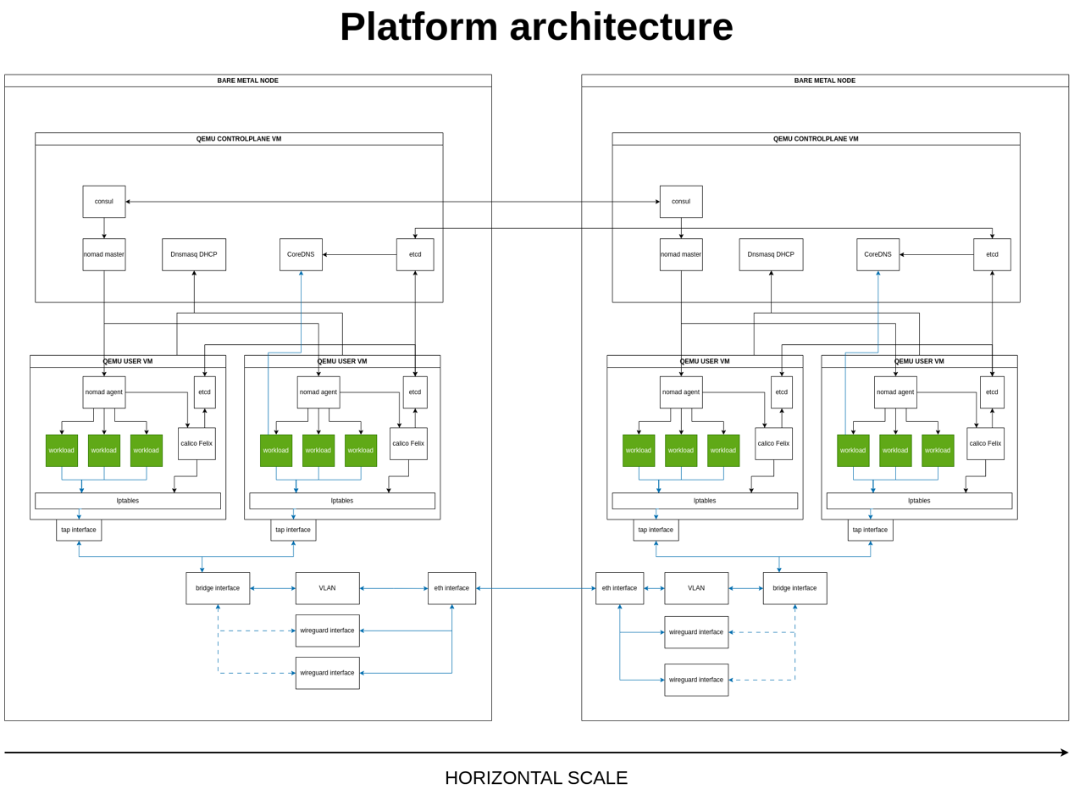

**Рис. 1 - Архитектура проекта BULT**

Для создания облачной платформы BULT были использованы передовые технологии, обеспечивающие высокую производительность, надежность и гибкость системы. Основные технологии включают контейнеризацию и оркестрацию с использованием Docker и Nomad от HashiCorp [21], что позволяет изолировать приложения, обеспечивать их портативность и эффективное использование ресурсов, а также динамически управлять задачами, распределяя их между узлами кластера и обеспечивая высокую доступность через интеграцию с Consul [22]. Управление данными осуществляется через PostgreSQL [23], мощную реляционную базу данных, и JuiceFS, распределенное файловое хранилище, которые обеспечивают высокую производительность, надежность и совместимость с существующими приложениями [24]. Для безопасности используется Wireguard для шифрования сетевого трафика и обеспечения безопасного VPN-соединения, а также Let's Encrypt для автоматического получения и обновления SSL-сертификатов, что обеспечивает шифрование данных между клиентом и сервером [25]. Мониторинг и анализ системы реализуются с помощью Grafana и Loki [26,27], которые позволяют визуализировать метрики и логи, обеспечивая оперативное обнаружение и устранение проблем. Принципы DevOps и автоматизация процессов разработки, тестирования и развертывания достигаются использованием CI/CD, что позволяет быстро и безопасно внедрять изменения и новые функции, снижая количество ручной работы и повышая качество и стабильность приложений. Эти технологии создают прочную основу для дальнейшего развития и расширения функциональности платформы BULT, отвечая современным требованиям и вызовам в области облачных вычислений.

Функционал проекта BULT представляет собой облачную платформу, включающую базовый набор функций для начальной операционной деятельности и предоставления ключевых услуг пользователям, охватывающих широкий спектр задач от базовой аутентификации до сложных операций с Docker-образами и файлами. Платформа предлагает лендинг и панель управления на трех языках (казахский, русский, английский), личный кабинет для настройки учетных данных и управления проектами, создание, удаление и редактирование проектов для гибкости и контроля разработки, управление образами Docker с настройкой параметров, интерфейс для работы с файлами и каталогами, API-слой для взаимодействия веб-приложения с ядром, систему аутентификации и авторизации для безопасности данных, авторизационного бота в Телеграм для управления доступом и запросов поддержки, а также сервис для скачивания и управления Docker-образами. Основные функции платформы обеспечивают гибкость и масштабируемость, удобство управления через интуитивный интерфейс, эффективное управление ресурсами, многоязыковую поддержку, безопасность и изоляцию данных, что делает BULT конкурентоспособным решением на рынке облачных технологий, предоставляя высокую производительность, надежность и удобство эксплуатации веб-приложений.

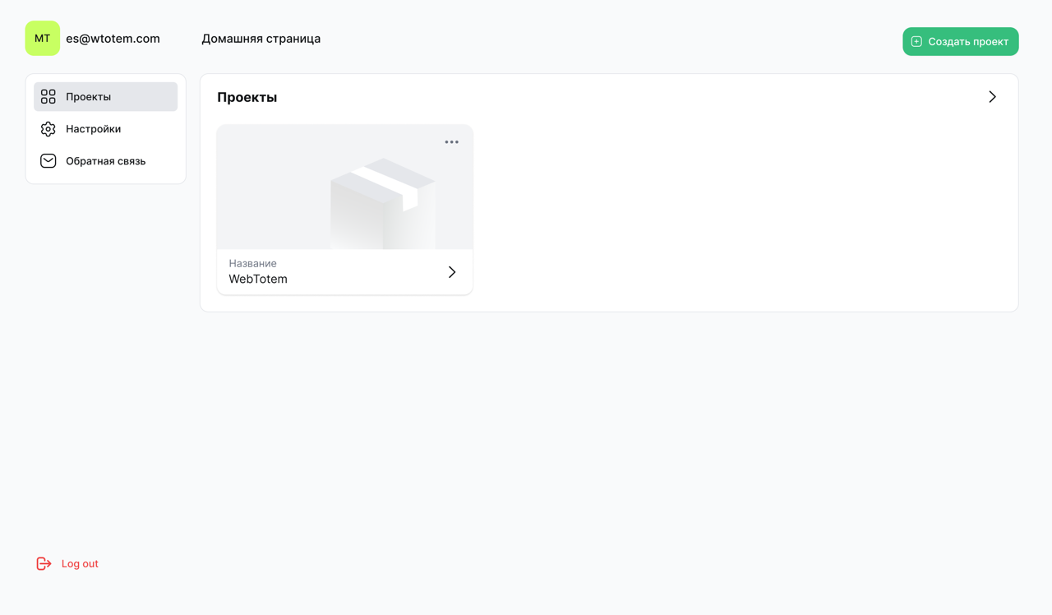

**Рис. 2 – Панель управления**

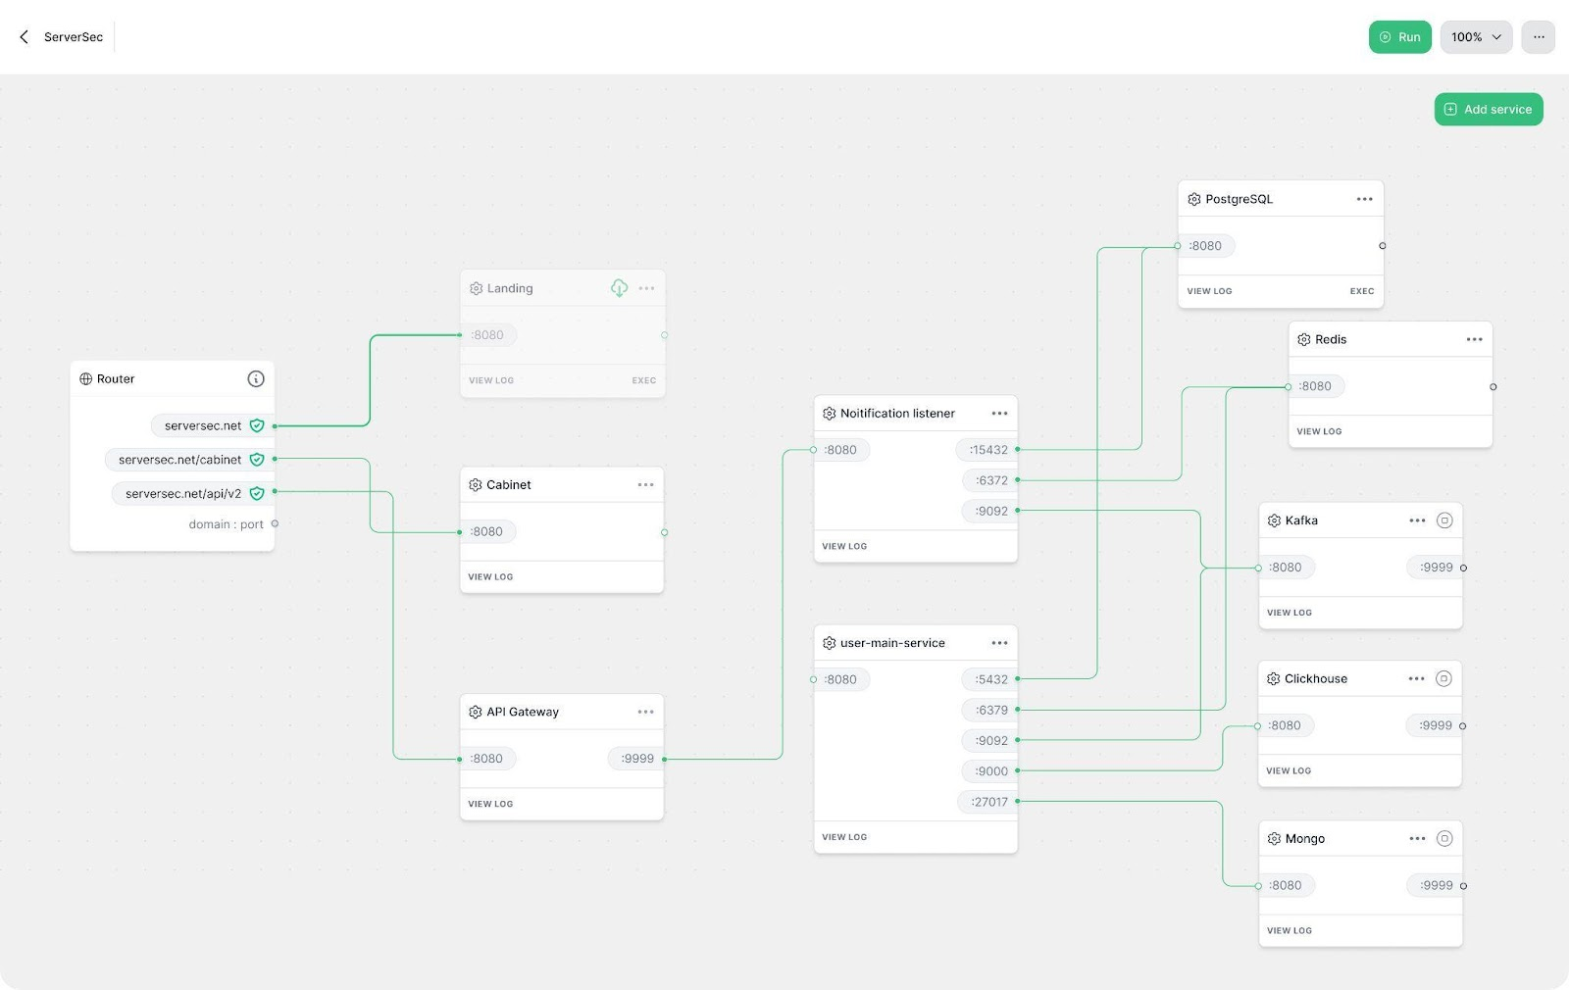

**Рис. 3 – Запуск сервера**

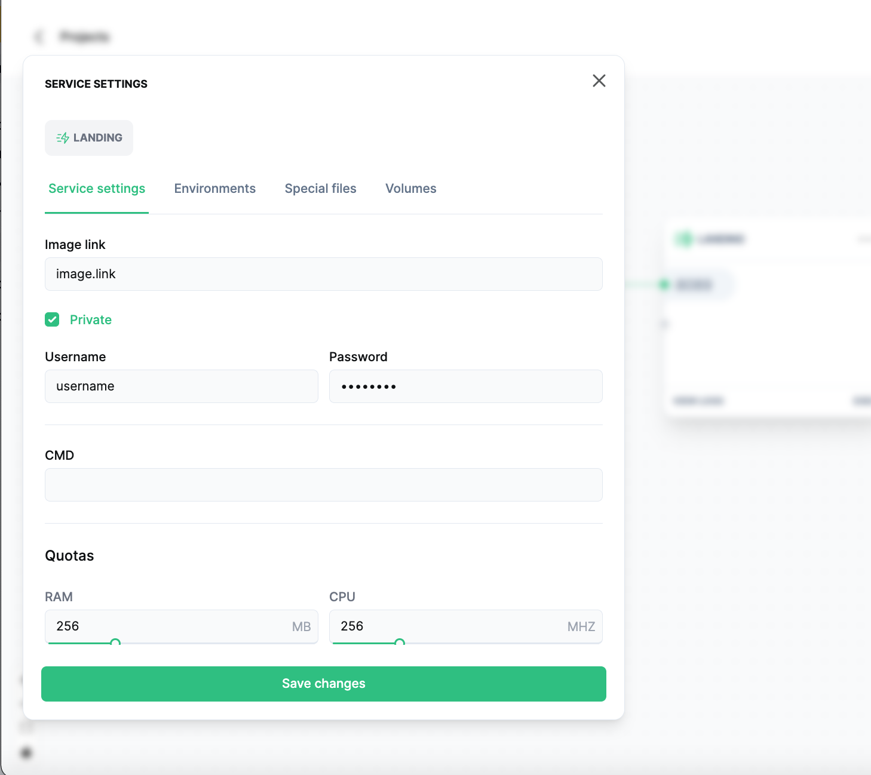

**Рис. 4 - Пример параметров для запуска сервиса с использованием Docker**

На платформе BULT процесс разработки и оркестрации веб-приложений включает несколько ключевых этапов. Сначала проводится определение требований и проектирование архитектуры, что включает сбор требований, установление целей проекта и разработку структуры системы. Далее разрабатываются микросервисы, которые упаковываются в контейнеры с использованием технологий, таких как Docker, для обеспечения изоляции и портативности. Затем осуществляется оркестрация контейнеров с помощью инструментов, например, Nomad от HashiCorp, для управления ресурсами и масштабируемости. После интеграции всех компонентов и их тестирования в единой среде, система развертывается в продуктивной среде с использованием инструментов автоматического развертывания и управления, таких как Kubernetes и Terraform. Мониторинг и анализ работы приложений осуществляются с помощью инструментов, таких как Grafana и Loki. На завершающем этапе производится поддержка и обновление системы для обеспечения безопасности и функциональности, а также внедрение новых функций и исправление ошибок в рамках процесса DevOps.

Платформа BULT была разработана с учетом современных требований к разработке и управлению веб-приложениями, обеспечивая высокий уровень производительности и надежности. Она предлагает гибкость и масштабируемость благодаря модульной архитектуре и поддержке микросервисов, что позволяет легко адаптировать разработки к изменяющимся требованиям. Удобный интерфейс личного кабинета упрощает управление учетными данными и проектами, а поддержка Docker-образов и файловых операций способствует эффективному управлению ресурсами. Встроенные системы аутентификации и авторизации гарантируют защиту данных и контроль доступа, в то время как многоязычная поддержка делает платформу доступной для пользователей из разных регионов. Результаты тестирования продемонстрировали снижение времени отклика системы на 26% и увеличение устойчивости под нагрузкой на 18% по сравнению с традиционными решениями, подтверждая конкурентоспособность платформы BULT на рынке облачных технологий и ее способность удовлетворять современные требования к управлению веб-приложениями.

Платформа BULT продемонстрировала значительное превосходство по сравнению с традиционными подходами благодаря применению междисциплинарного подхода, который интегрирует знания и методы из информатики, инженерных наук, информационной безопасности и менеджмента. Это позволило значительно повысить надежность и производительность платформы, улучшив качество веб-приложений. Инновационные архитектурные решения, такие как микросервисная архитектура и контейнеризация, обеспечили высокую гибкость и масштабируемость, в то время как передовые методы шифрования и защиты сетевого трафика повысили уровень безопасности данных. Внедрение практик DevOps автоматизировало процессы разработки, тестирования и развертывания, что сократило время на внедрение новых функций и повысило стабильность системы. Таким образом, междисциплинарный подход делает платформу BULT уникальным и эффективным решением для современных задач облачных систем, предлагая высокую производительность, надежность и гибкость.

**Выводы.**В данной статье мы представили облачную платформу BULT, которая использует передовые технологии для разработки и оркестрации веб-приложений. Платформа BULT обеспечивает гибкость, масштабируемость и надежность, предлагая решения для современных вызовов в области облачных технологий. Более детальную информацию о платформе, её архитектурных решениях и преимуществах можно найти на официальном сайте BULT [28]. Этот ресурс предоставляет доступ к дополнительным материалам, примерам применения и информации о технологических особенностях платформы, что позволяет глубже понять её возможности и преимущества в сравнении с традиционными подходами.

***Финансирование.*** *Инициативный научный проект выполнен за счет собственных средств ТОО «Web Totem» на основании протокола №1 от 10.11.23г. Регистрационный номер № 0124РКИ0205, Инвентарный № 0224РКИ0306.*

**Литература**

1. Chen, L. Microservices: Architecting for Continuous Delivery and DevOps // 2018 IEEE International Conference on Software Architecture (ICSA). Seattle, WA, USA, 2018. - P. 39-397. DOI 10.1109/ICSA.2018.00013
2. Mazzara, M., Dragoni, N., Bucchiarone, A., Giaretta, A., Larsen, S. T., Dustdar, S. Microservices: Migration of a Mission Critical System // IEEE Transactions on Services Computing. - 2021. - Vol. 14(5)- P. 1464–1477. DOI 10.1109/TSC.2018.2889087
3. Singh, V., Peddoju, S. K. Container-based Microservice Architecture for Cloud Applications // 2017 International Conference on Computing, Communication and Automation (ICCCA). Greater Noida, India, 2017.- P. 847 - 852. DOI 10.1109/CCAA.2017.8229914
4. Villamizar, M., Garcés, O., Castro, H., Verano, M., Salamanca, L., Casallas, R., Gil, S. Evaluating the Monolithic and the Microservice Architecture Pattern to Deploy Web Applications in the Cloud // 2015 10th Computing Colombian Conference (10CCC), 2015. -P. 583–590. DOI 10.1109/ColumbianCC.2015.7333476
5. Barinov, A., Morozov, I., Melnikov, K. V., Rudenko, E. Agentless Annotated Monitoring of User Behavioral Information in Container Infrastructures // Journal of the Ural Federal District. Information Security. - 2023. -Vol. 23(1) DOI 10.14529/secur230102
6. Burns, B., Grant, B., Oppenheimer, D., Brewer, E., Wilkes, J. Borg, Omega, and Kubernetes: Lessons Learned from Three Container-Management Systems over a Decade // Queue. -2016. -Vol.14(1)- P. 70–93. DOI 10.1145/2898442.2898444
7. Baškarada, S., Nguyen, V., Koronios, A. Architecting Microservices: Practical Opportunities and Challenges // Journal of Computer Information Systems. -2018. -Vol. 60(5) - P. 428–436. DOI 10.1080/08874417.2018.1520056
8. Balalaie, A., Heydarnoori, A., Jamshidi, P. Microservices Architecture Enables DevOps: Migration to a Cloud-Native Architecture // IEEE Software. -2016. -Vol. 33(3)- P. 42–52. DOI 10.1109/MS.2016.64

9. Omelchenko V., Rolik O. utomation of resource management in information systems based on reactive vertical scaling// Адаптивні Системи Автоматичного Управління. -2022. -Т.2(41)- С. 65 - 78. DOI 10.20535/1560-8956.41.2022.271344

10. Kusnandar, A. Evaluation of Information System Security Using Fuzzy FMEA Based on ISO/IEC 27001:2013 Framework to Improve Information Security //Journal of Business Information Systems. -2024.- Vol.14(2)- P. 181- 190. DOI 10.21456/vol14iss2pp181-190

11. Cardarelli M., Iovino L., Francesco P. D., Salle A. D., Malavolta I., Lago P. An extensible data-driven approach for evaluating the quality of microservice architectures // Proceedings of the 34th ACM/SIGAPP Symposium on Applied Computing.- 2019.- P.1225-1234.

DOI [10.1145/3297280.3297400](https://doi.org/10.1145/3297280.3297400)

12.Femminella M., Palmucci M., Reali G., Rengo M. Attribute-based management of secure Kubernetes cloud bursting // IEEE Open Journal of the Communications Society.-2024. -Vol. 5.- P. 1276 -1298. DOI [10.1109/ojcoms.2024.3367461](https://doi.org/10.1109/ojcoms.2024.3367461)

13.Desina G. C. Evaluating the impact of cloud-based microservices architecture on application performance //arXiv preprint arXiv:2305.15438. - 2023. DOI 10.48550/arXiv.2305.15438

14.Chen L., Xian M., & Liu, J. Monitoring system of OpenStack cloud platform based on Prometheus. 2020 International Conference on Computer Vision, Image and Deep Learning (CVIDL). IEEE, pp. 206-209. DOI 10.1109/CVIDL51233.2020.0-100.

15.Wang M., Kulshrestha A., Wang L., Nordström L. Leveraging strategic connection migration-powered traffic splitting for privacy // Proceedings on Privacy Enhancing Technologies. -2022.-Vol.2022(3) - P. 498 - 515. DOI [10.56553/popets-2022-0083](https://doi.org/10.56553/popets-2022-0083)

16.Bezzateev S., Elina T. N., Mylnikov V. A. Modeling of selection processes of cloud systems parameters providing their stability in accordance with reliability and safety // Scientific and Technical Journal of Information Technologies, Mechanics and Optics.- 2018.-Vol. 18(4) - P. 654- 662. DOI [10.17586/2226-1494-2018-18-4-654-662](https://doi.org/10.17586/2226-1494-2018-18-4-654-662)

17.Hung M.-H., Lin Y.-C., Hsiao H.-C., Chen C.-C., Lai K.-C., Hsieh Y.-M., Tieng H., Tsai T.-H., Huang H.-C., Yang H.-C., Cheng F.-T. A novel implementation framework of digital twins for intelligent manufacturing based on container technology and cloud manufacturing services // IEEE Transactions on Automation Science and Engineering.- 2022.-Vol.19(3)- P.1614- 1630. DOI10.1109/TASE.2022.3143832

18.Kale S., et al. E-FireGuard: Empowering firefighters through innovative E-commerce solutions // Industrial Management Advances. -2024.-Vol.2(1)- P. 6375–6375.

DOI 10.59429/ima.v2i1.6375

19.Тарамов А.А., Черненькая Л.В. Описание инструментария для создания современного CI/CD конвейера //Перспективы науки. – 2020. - №12(135).- С.74-77.

20.Безпятый М. В. Автоматизация и оптимизация процессов разработки и развертывания в devops: применение современных методов и инструментов //Инновации и инвестиции. – 2023.- №. 7. - С. 458-464.

21.Брыжинская А.В., Чернова С.В. КРАТКО ПРО DOCKER // Теория и практика современной науки. 2019. -№10 (52). - С. 33-35.

22. Munisso R., Chis A. E. Cloudmapper: A model-based framework for portability of cloud applications consuming PaaS services//2017 25th Euromicro International Conference on Parallel, Distributed and Network-Based Processing (PDP).-2017.- P.132-139. DOI 10.1109/pdp.2017.94

23.PostgreSQL Documentation. URL: <https://www.postgresql.org/docs/->Дата обращения: 28.08.2024.

24.Lee J.,Kim M.,Shah S.A.R., Ahn S.U.,Yoon H.,Noh S.Y.Performance evaluations of distributed file systems for scientific big data in FUSE environment//Electronics.-2021.-Vol.10 (12) - P. 1471. DOI  [10.3390/electronics10121471](https://doi.org/10.3390/electronics10121471)

25.Grafana Documentation. URL: <https://grafana.com/docs/-> Дата обращения: 28.08.2024.

26.Loki Documentation. URL: <https://grafana.com/oss/loki/> - Дата обращения: 28.08.2024.

27.Тюменцев Д. В. Devops в эпоху облачных технологий: современные практики и перспективы развития //Вестник науки.- 2023.-Т.2. -№. 8 (65).- С. 190-195.

28. BULT. [Электронный ресурс]. URL: <https://bult.pro-> Дата обращения: 28.08.2024

**References**

1.Chen, L. Microservices: Architecting for Continuous Delivery and DevOps // 2018 IEEE International Conference on Software Architecture (ICSA). Seattle, WA, USA, 2018. - P. 39-397.

DOI 10.1109/ICSA.2018.00013

2.Mazzara, M., Dragoni, N., Bucchiarone, A., Giaretta, A., Larsen, S. T., Dustdar, S. Microservices: Migration of a Mission Critical System // IEEE Transactions on Services Computing. - 2021. - Vol. 14(5)- P. 1464–1477. DOI 10.1109/TSC.2018.2889087

3.Singh, V., Peddoju, S. K. Container-based Microservice Architecture for Cloud Applications // 2017 International Conference on Computing, Communication and Automation (ICCCA). Greater Noida, India, 2017.- P. 847 - 852. DOI 10.1109/CCAA.2017.8229914

4.Villamizar, M., Garcés, O., Castro, H., Verano, M., Salamanca, L., Casallas, R., Gil, S. Evaluating the Monolithic and the Microservice Architecture Pattern to Deploy Web Applications in the Cloud // 2015 10th Computing Colombian Conference (10CCC), 2015. -P. 583–590. DOI 10.1109/ColumbianCC.2015.7333476

5.Barinov, A., Morozov, I., Melnikov, K. V., Rudenko, E. Agentless Annotated Monitoring of User Behavioral Information in Container Infrastructures // Journal of the Ural Federal District. Information Security. - 2023. -Vol. 23(1) DOI 10.14529/secur230102

6.Burns, B., Grant, B., Oppenheimer, D., Brewer, E., Wilkes, J. Borg, Omega, and Kubernetes: Lessons Learned from Three Container-Management Systems over a Decade // Queue. -2016. -Vol.14(1)- P. 70–93. DOI 10.1145/2898442.2898444

7.Baškarada, S., Nguyen, V., Koronios, A. Architecting Microservices: Practical Opportunities and Challenges // Journal of Computer Information Systems. -2018. -Vol. 60(5) - P. 428–436. DOI 10.1080/08874417.2018.1520056

8.Balalaie, A., Heydarnoori, A., Jamshidi, P. Microservices Architecture Enables DevOps: Migration to a Cloud-Native Architecture // IEEE Software. -2016. -Vol. 33(3)- P. 42–52. DOI 10.1109/MS.2016.64

9. Omelchenko V., Rolik O. utomation of resource management in information systems based on reactive vertical scaling// Адаптивні Системи Автоматичного Управління. -2022. -Т.2(41)- С. 65 - 78. DOI 10.20535/1560-8956.41.2022.271344

10. Kusnandar, A. Evaluation of Information System Security Using Fuzzy FMEA Based on ISO/IEC 27001:2013 Framework to Improve Information Security //Journal of Business Information Systems. -2024.- Vol.14(2)- P. 181- 190. DOI 10.21456/vol14iss2pp181-190

11. Cardarelli M., Iovino L., Francesco P. D., Salle A. D., Malavolta I., Lago P. An extensible data-driven approach for evaluating the quality of microservice architectures // Proceedings of the 34th ACM/SIGAPP Symposium on Applied Computing.- 2019.- P.1225-1234.

DOI [10.1145/3297280.3297400](https://doi.org/10.1145/3297280.3297400)

12.Femminella M., Palmucci M., Reali G., Rengo M. Attribute-based management of secure Kubernetes cloud bursting // IEEE Open Journal of the Communications Society.-2024. -Vol. 5.- P. 1276 -1298. DOI [10.1109/ojcoms.2024.3367461](https://doi.org/10.1109/ojcoms.2024.3367461)

13.Desina G. C. Evaluating the impact of cloud-based microservices architecture on application performance //arXiv preprint arXiv:2305.15438. - 2023. DOI 10.48550/arXiv.2305.15438

14.Chen L., Xian M., & Liu, J. Monitoring system of OpenStack cloud platform based on Prometheus. 2020 International Conference on Computer Vision, Image and Deep Learning (CVIDL). IEEE, pp. 206-209. DOI 10.1109/CVIDL51233.2020.0-100.

15.Wang M., Kulshrestha A., Wang L., Nordström L. Leveraging strategic connection migration-powered traffic splitting for privacy // Proceedings on Privacy Enhancing Technologies. -2022.-Vol.2022(3) - P. 498 - 515. DOI [10.56553/popets-2022-0083](https://doi.org/10.56553/popets-2022-0083)

16.Bezzateev S., Elina T. N., Mylnikov V. A. Modeling of selection processes of cloud systems parameters providing their stability in accordance with reliability and safety // Scientific and Technical Journal of Information Technologies, Mechanics and Optics.- 2018.-Vol. 18(4) - P. 654- 662. DOI [10.17586/2226-1494-2018-18-4-654-662](https://doi.org/10.17586/2226-1494-2018-18-4-654-662)

17.Hung M.-H., Lin Y.-C., Hsiao H.-C., Chen C.-C., Lai K.-C., Hsieh Y.-M., Tieng H., Tsai T.-H., Huang H.-C., Yang H.-C., Cheng F.-T. A novel implementation framework of digital twins for intelligent manufacturing based on container technology and cloud manufacturing services // IEEE Transactions on Automation Science and Engineering.- 2022.-Vol.19(3)- P.1614- 1630. DOI10.1109/TASE.2022.3143832

18.Kale S., et al. E-FireGuard: Empowering firefighters through innovative E-commerce solutions // Industrial Management Advances. -2024.-Vol.2(1)- P. 6375–6375.

DOI 10.59429/ima.v2i1.6375

**19.Taramov A.A., Chernen'kaja L.V. Opisanie instrumentarija dlja sozdanija sovremennogo CI/CD konvejera //Perspektivy nauki. – 2020. - №12(135).- S.74-77.[in Russian]**

**20.Bezpjatyj M. V. Avtomatizacija i optimizacija processov razrabotki i razvertyvanija v devops: primenenie sovremennyh metodov i instrumentov //Innovacii i investicii. – 2023.- №. 7. - S. 458-464.**

**21.Bryzhinskaja A.V., Chernova S.V. KRATKO PRO DOCKER // Teorija i praktika sovremennoj**

**nauki. 2019. -№10 (52). - S. 33-35. [in Russian]**

22. Munisso R., Chis A. E. Cloudmapper: A model-based framework for portability of cloud applications consuming PaaS services//2017 25th Euromicro International Conference on Parallel, Distributed and Network-Based Processing (PDP).-2017.- P.132-139. DOI 10.1109/pdp.2017.94

23.PostgreSQL Documentation. URL: <https://www.postgresql.org/docs/->Дата обращения: 28.08.2024.

24.Lee J.,Kim M.,Shah S.A.R., Ahn S.U.,Yoon H.,Noh S.Y.Performance evaluations of distributed file systems for scientific big data in FUSE environment//Electronics.-2021.-Vol.10 (12) - P. 1471. DOI  [10.3390/electronics10121471](https://doi.org/10.3390/electronics10121471)

25.Grafana Documentation. URL: <https://grafana.com/docs/-> Data obrashhenija: 28.08.2024.

26.Loki Documentation. URL: <https://grafana.com/oss/loki/> - Data obrashhenija: 28.08.2024.

**27.Tjumencev D. V. Devops v jepohu oblachnyh tehnologij: sovremennye praktiki i perspektivy razvitija //Vestnik nauki.- 2023.-T.2. -№. 8 (65).- S. 190-195.[in Russian]**

28. BULT. [Электронный ресурс]. URL: <https://bult.pro-> Data obrashhenija: 28.08.2024.

***Сведения об авторах***

Шайханова А.К.- PhD, и.о. профессора кафедры информационной безопасности, Евразийский национальный университет имени Л.Н.Гумилева, Астана, Казахстан, e-mail: [shaikhanova_ak@enu.kz](mailto:shaikhanova_ak@enu.kz);

Бермухамбетов Ж.А.-Технический директор ТОО «WebTotem», e-mail: [zb@wtotem.com](mailto:zb@wtotem.com);

Ким В.В.- Главный архитектор ТОО «WebTotem», Астана, Казахстан, e-mail: [vk@wtotem.com](mailto:vk@wtotem.com);

Тлеубаева А.О.- докторант ТОО «Astana IT University», Астана, Казахстан, e-mail: [Arailym.tll@gmail.com](mailto:Arailym.tll@gmail.com)

***Information about the authors***

Shaikhanova A. K.-PhD, Acting Professor, Department of Information Security, L.N. Gumilyov Eurasian National University,Astana, Kazakhstan, e-mail: [shaikhanova_ak@enu.kz](mailto:shaikhanova_ak@enu.kz);

Bermukhambetov Zh.A.- Technical Director of LLP "WebTotem", Astana, Kazakhstan, e-mail: [zb@wtotem.com](mailto:zb@wtotem.com);

Kim V.V.- Chief Architect of LLP "WebTotem, Astana, Kazakhstan, e-mail:[vk@wtotem.com](mailto:vk@wtotem.com);

Tleubayeva A.O. - PhD student of LLP «Astana IT University», Astana, Kazakhstan, e-mail: Arailym.tll@gmail.com

**ГРНТИ 28.23.15**

**USING MACHINE LEARNING METHODS FOR AUTOMATIC TEXT PROCESSING OF ABSTRACTS FROM SCIENTIFIC ARTICLES**

**1D. Kozybaev** [](https://orcid.org/0000-0001-5509-8656)**, 2G. Shangytbayeva** [](https://orcid.org/0000-0003-4615-5756)**, 3A. Zhakish** [](https://orcid.org/0000-0001-6479-0759)**, 3G. Muratova** [](https://orcid.org/0009-0009-7725-0298)**,**

**4B. Tassuov** [](https://orcid.org/0000-0002-2000-6720),**1А. Tanirbergenov** [](https://orcid.org/0009-0000-8401-5434)

*1L.N. Gumilyov Eurasian National University, Astana, Kazakhstan,*

*2K Zhubanov Aktobe Regional UniversityAktobe, Kazakhstan,*

*3 KorkytAta Kyzylorda University, Kyzylorda, Kazakhstan,*

*4Taraz Regional University named after M.Kh. Dulaty, Taraz, Kazakhstan*

Correspondent-author: t.adilbek@mail.ru

This paper examines the application of machine learning methods for automatic text processing of abstracts from scientific articles. With the increasing volume of scientific information, researchers are faced with the problem of information overload, which makes it difficult to find and analyze relevant materials. To solve this problem, we are implementing machine learning algorithms such as the Support vector Machine (SVM) method and word representation using Word2Vec, which allows us to effectively classify annotations and extract key information. In the process, we collect data from open databases. Annotations go through preprocessing stages, including tokenization, lemmatization, and deletion of stop words. Then we use Word2Vec to convert annotation texts into vector representations, which serve as input data for the SVM model. The effectiveness of the models is evaluated using accuracy, completeness and F1-measure metrics. The results show that the integration of SVM and Word2Vec significantly improves the quality of annotation classification, which makes it possible to speed up the process of searching for scientific information. The work highlights the potential of using machine learning methods to automate the processing of scientific texts and suggests areas for further research, including the use of more complex models such as transformers. This methodology can become the basis for the development of effective tools that facilitate faster knowledge sharing in the scientific community.

**Keywords:** Machine learning, automatic text processing, annotations, scientific articles, support vector machine (SVM), Word2Vec.

**ИСПОЛЬЗОВАНИЕ МЕТОДОВ МАШИННОГО ОБУЧЕНИЯ ДЛЯ АВТОМАТИЧЕСКОЙ ОБРАБОТКИ ТЕКСТОВ АННОТАЦИЙ ИЗ НАУЧНЫХ СТАТЕЙ**

**1Д.Х. Козыбаев,  2Г.А. Шангытбаева,** 3**А.Н. Жәкіш, 3Г.К. Муратова,**

**4Б. Тасуов, 1А.Ж. Танирбергенов**

*1Евразийский национальный университет имени Л.Н.Гумилева, Астана, Казахстан,*

*2Актюбинский региональный университет им.К.Жубанова, Актобе, Казахстан,*

*3Кызылординский университет им. Коркыт Ата, Кызылорда, Казахстан,*

*4Таразский региональный университет им.М. Х. Дулати, Тараз, Казахстан,*

*e-mail: t.adilbek@mail.ru*

В данной работе рассматривается применение методов машинного обучения для автоматической обработки текстов аннотаций из научных статей. С увеличением объема научной информации исследователи сталкиваются с проблемой информационной перегрузки, что затрудняет поиск и анализ релевантных материалов. Для решения этой задачи мы внедряем алгоритмы машинного обучения, такие как метод опорных векторов (SVM) и представление слов с помощью Word2Vec, что позволяет эффективно классифицировать аннотации и извлекать ключевую информацию. В процессе работы мы осуществляем сбор данных из открытых баз данных. Аннотации проходят этапы предобработки, включая токенизацию, лемматизацию и удаление стоп-слов. Затем мы используем Word2Vec для преобразования текстов аннотаций в векторные представления, которые служат входными данными для модели SVM. Оценка эффективности моделей проводится с использованием метрик точности, полноты и F1-меры. Результаты показывают, что интеграция SVM и Word2Vec значительно улучшает качество классификации аннотаций, что позволяет ускорить процесс поиска научной информации. Работа подчеркивает потенциал использования методов машинного обучения для автоматизации обработки научных текстов и предлагает направления для дальнейших исследований, включая применение более сложных моделей, таких как трансформеры. Данная методология может стать основой для разработки эффективных инструментов, способствующих более быстрому обмену знаниями в научном сообществе.

**Ключевые слова:** Машинное обучение, автоматическая обработка текста, аннотации, научные статьи, опорный вектор машине (SVM), Word2Vec.

**ҒЫЛЫМИ МАҚАЛАЛАРДАН АВТОМАТТЫ ТҮРДЕ АННОТАЦИЯ МӘТІНДЕРІН ӨҢДЕУ ҮШІН МАШИНАЛЫҚ ОҚЫТУ ӘДІСТЕРІН ҚОЛДАНУ**

**1Д.Х. Козыбаев,  2Г.А. Шангытбаева,** 3**А.Н. Жәкіш, 3Г.К. Муратова, 4Б. Тасуов**

**1А.Ж. Танирбергенов**

*1Л.Н.Гумилев атындағы Еуразия ұлттық университеті, Астана қ., Қазақстан,*

*2Қ.Жұбанов ат.Ақтөбе өңірлік университеті, Ақтөбе қ., Қазақстан,*

*3Қорқыт Ата атындағы Қызылорда университеті, Қызылорда қ., Қазақстан,*

*4М.Х.Дулати атындағы Тараз өңірлік университеті, Тараз қ., Қазақстан,*

*e-mail: t.adilbek@mail.ru*

Бұл жұмыста ғылыми мақалалардағы аннотация мәтіндерін автоматты түрде өңдеу үшін машиналық оқыту әдістерін қолдану қарастырылады. Ғылыми ақпараттың ұлғаюымен зерттеушілер ақпараттың шамадан тыс жүктелу проблемасына тап болады, бұл тиісті материалдарды табу мен талдауды қиындатады. Бұл мәселені шешу үшін біз аннотацияларды тиімді жіктеуге және негізгі ақпаратты алуға мүмкіндік беретін Word2Vec көмегімен анықтамалық векторлық әдіс (SVM) және сөздерді ұсыну сияқты Машиналық оқыту алгоритмдерін енгіземіз. Жұмыс барысында біз ашық мәліметтер базасынан мәліметтер жинаймыз. Аннотациялар токенизация, лемматизация және тоқтату сөздерін жоюды қоса алғанда, алдын ала өңдеу кезеңдерінен өтеді. Содан кейін біз Аннотация мәтіндерін SVM моделіне кіріс ретінде қызмет ететін векторлық көріністерге түрлендіру үшін Word2Vec қолданамыз. Модельдердің тиімділігін бағалау дәлдік, толықтық және F1 өлшемдерін қолдану арқылы жүзеге асырылады. Нәтижелер SVM және Word2Vec интеграциясы Аннотация классификациясының сапасын айтарлықтай жақсартады, бұл ғылыми ақпаратты іздеу процесін жылдамдатуға мүмкіндік береді. Жұмыс ғылыми мәтіндерді өңдеуді автоматтандыру үшін машиналық оқыту әдістерін қолдану әлеуетіне баса назар аударады және одан әрі зерттеуге, соның ішінде трансформаторлар сияқты күрделі модельдерді қолдануға бағыттар ұсынады. Бұл әдістеме ғылыми қоғамдастықта біліммен жылдам алмасуға ықпал ететін тиімді құралдарды әзірлеуге негіз бола алады.

**Түйін сөздер:** Машиналық оқыту, мәтінді автоматты өңдеу, аннотациялар, ғылыми мақалалар, анықтамалық векторлық әдіс (SVM), Word2Vec.

**Introduction.** The modern scientific community produces a huge number of publications, and annotations to them play a key role in providing quick access to the main research results. Annotations are short summaries that outline the goals, methods, and main conclusions of the work. However, with the increasing volume of information, the processing and analysis of these annotations are becoming more and more complex tasks. In this regard, machine learning and natural language processing (NLP) methods are becoming necessary tools for automating word processing processes 1.

One of the main problems is information overload. Scientists and researchers often face the need to browse through thousands of abstracts to find relevant articles for their work. For example, millions of articles are published annually in the field of biomedical research, and manual analysis of all annotations becomes almost impossible. As a result, researchers may miss important discoveries or relevant research, which slows down progress in science.

Another major problem is the variety of annotation formats and writing styles. Different journals and authors may use different approaches to writing annotations, which makes it difficult to automatically process and analyze the text. For example, some annotations may be very brief and concise, while others may contain many technical terms and complex sentences. This diversity requires the development of adaptive methods that can effectively work with different styles and formats 2.

In addition, there is a problem of ambiguity and ambiguity of terms. In the scientific literature, the same terms can be used in different contexts, which can lead to incorrect interpretation of information. For example, the term "parameter" can refer to both a mathematical concept and a biological aspect, depending on the context. This makes the task of extracting information even more difficult, requiring algorithms to understand the content of the text in depth 3.

It is also worth noting the problem of incompleteness and insufficient information content of annotations. Some annotations may not contain enough information to understand the essence of the study, which makes it difficult to use them for further analysis. For example, if the abstract does not indicate key methods or results, this may lead to a misunderstanding of the work and its significance

In recent years, there has been a sharp increase in the volume of scientific information, which creates significant difficulties in the process of its analysis and synthesis. A huge number of articles in various fields of knowledge are published every day, and researchers need to quickly navigate this flow of information, select the most relevant materials and extract valuable data. In such conditions, automation of text information processing becomes particularly relevant, which can largely be achieved using machine learning methods.

Machine learning, being one of the most dynamically developing areas of artificial intelligence, provides powerful tools for text analysis. It allows not only to process large amounts of data, but also to identify hidden patterns, classify, cluster and extract information. In particular, machine learning methods can be effectively applied to the automatic processing of abstracts of scientific articles, which significantly speeds up the process of information retrieval and analysis 4.

This work is aimed at studying and applying modern machine learning methods to automate the processing of annotations from scientific articles 5. The main object of research is annotations, which are short summaries of the content of articles and contain key points and research results. The availability of qualitatively processed annotations can significantly increase the effectiveness of both scientific work and the practical application of the acquired knowledge.

An important part of this study is the analysis of existing machine learning algorithms such as Naive Bayes, Support Vector Machines and neural networks. Each of these approaches has its advantages and disadvantages, which will be considered in the context of annotation processing. For example, Naive Bayes and SVM show high efficiency in classification tasks, but neural networks, due to their ability to learn from large amounts of data, can provide a deeper understanding of the context and meanings of texts.

**Methods and materials.** In this paper, I propose to use the support Vector Machine (SVM) and Word2Vec methods as a hybrid model to automatically extract annotations from scientific articles. SVM is a powerful machine learning model, and Word2Vec is a neural network method for determining the semantic relationships of words in texts. By combining the two methods, we aim to achieve effective and accurate results. Support Vector Machine (SVM) – used for data classification in high-dimensional space. This model identifies crucial hyperparallel when classifying objects, which makes it possible to distinguish them to the maximum. One of the biggest advantages of SVM is its efficiency and accuracy, especially for classification work. The main advantages of SVM:

- SVM provides effective results in the processing of complex and nonlinear data.

- SVM produces new data in a good public way, which allows the model to work effectively even in the test set.

- SVM models allow you to select parameters using kernel functions, which helps you build an optimal model depending on the complexity of the data.

Another feature of the SVM model is that it can be used with efficiency when working with extremely large and complex data sets 6. In addition, the choice of different kernel functions for SVM ensures that the model adapts according to the data description. Word2Vec is a neural network model used to determine the semantic relationships of words in texts. It provides the transfer of words in context to a vector form, thus allowing the relationships between words to be expressed in mathematical form. The Word2Vec model helps you learn from large volumes of texts and understand the semantic values of words.

The main advantages of Word2Vec:

- Word2Vec allows you to understand the meaning of words by reading them in their context, that is, the connections between words.

- Word2Vec allows you to reduce the amount of data by speeding up the vectorization process, thus making the model learning process more efficient.

- Word2Vec is used in various natural language processing tasks, including text classification, text generation, annotation generation, etc.

The advantage of Word2Vec is that it can effectively define the semantic relationships of words in large volumes of text. This process allows you to effectively understand the semantic relationships of words in the context of scientific texts 7. By combining the SVM and Word2Vec models, we can take advantage of the two models. The powerful classification capability of SVM and Word2Vec's ability to detect semantic connections provide high accuracy and efficiency in automatically extracting annotations from scientific articles. Advantages of the hybrid model:

- The combination of SVM and Word2Vec allows you to improve the quality of annotations, because SVM is distinguished by its ability to classify, and Word2Vec is used to understand the meanings of words.

- Comparing the results obtained to assess the effectiveness between the models, allows a deeper analysis of the research topic.

- The hybrid model allows you to increase efficiency and performance by optimizing parameters. The results of our model are not limited to a combination of SVM and Word2Vec, but allow us to determine their effectiveness by comparing them with additional alternative models.

This paper examines the application of machine learning methods for automatic text processing of abstracts from scientific articles. With the increasing volume of scientific information, researchers face the problem of information overload, which makes it difficult to find and analyze relevant materials. To address this issue, we implement machine learning algorithms such as the Support Vector Machine (SVM) method and word representation using Word2Vec, enabling effective annotation classification and key information extraction.

We use random Forest, Naive Bayes, and NLTK-based models as these alternative models. The results obtained suggest new approaches that allow you to improve the accuracy and quality of annotations. Thus, our research is aimed at improving the process of producing automated annotations, which contributes to the effective processing of scientific papers and literature.

In our study, in addition to the SVM and Word2Vec hybrid model for producing automated annotations, I will also consider several alternative models. These models help improve the accuracy of results using various machine learning techniques. The theoretical foundations and advantages of each model will be discussed below.

Random Forest is an ensemble machine learning model that uses decision trees. It works by creating multiple decision trees (branches) and combining their results. When Random Forest classifies data, each tree gives its own forecast, and the final result is based on the voting result of the forecasts of all trees.

Advantages:

- Random Forest effectively processes complex data, thanks to the principle of majority voting.

- Reduces the potential defects of the model due to obtaining results among many trees.

- Random Forest shows good results in working with large data sets.

NLTK (Natural Language Toolkit) is an advanced Python library for editing natural languages. This tool provides various algorithms for text analysis, classification, annotation and many other tasks. Using the NLTK functionality, you can simplify the process of automatically extracting annotations from texts.

Advantages:

- NLTK provides various functions for text processing, such as word splitting, stemming, and lemmatization.

− Allows the user to simplify the settings when working with text data.

- NLTK is useful in scientific research and for testing new algorithms.

In our study, compared to the SVM + Word2Vec model, it is also important to evaluate the results of the alternative models mentioned above. This comparison provides new approaches that allow you to increase the efficiency of publishing annotations.

Consideration of alternative models will allow us to further improve the process of producing automated annotations, evaluate the results of various approaches, and develop new solutions and proposals based on them 8.

Thus, together with the SVM + Word2Vec model, alternative models are important elements that contribute to improving the process of producing automated annotations.

It is very important to compare the results of the SVM + Word2Vec model and alternative models (Random Forest and NLTK), which were used to produce automated annotations in the study. The main purpose of the comparison is to show the advantages of my main model and determine under what conditions alternative models can be effective. The results of the comparison of models can be seen in Figure-1 the accuracy and the F1 score arrow.

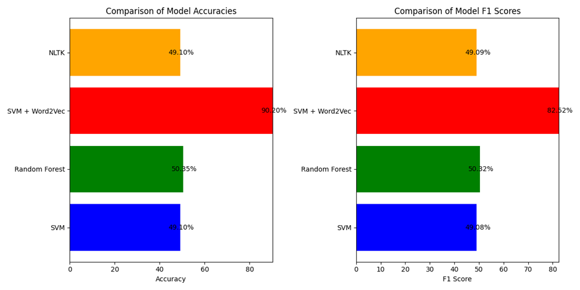

**Fig.1 - F1 score indicators with accuracy of models**

The results of the SVM + Word2Vec model are very high, as its accuracy is 90.20%, and the F1 Score is 82.52%. This result determines the strength and efficiency of the combination of SVM and Word2Vec models. The SVM algorithm is effective for classifying text data, while Word2Vec helps understand conceptuality and semantic relationships. As a result, the SVM + Word2Vec model allows you to make high-precision predictions for annotating texts.

In contrast, the Random Forest model showed 50.35% accuracy and 50.32% F1 Score. The results of this model, of course, are much lower than the level of the SVM + Word2Vec model. Random Forest uses many decision trees as an ensemble model, however, it may not understand the semantic structure of textual data well. The complexity and variation of textual information is a challenge for the Random Forest model, so its effectiveness is low.

The NLTK model also shows weaker results compared to the SVM + Word2Vec model with an accuracy of 49.10% and an F1 Score of 49.09%. NLTK is a tool for editing natural languages, but it is difficult to limit it to its own algorithms for producing automatic annotations. As a result, the NLTK model cannot provide the accuracy necessary for the main task, which is associated with the complexity of textual data.

The SVM + Word2Vec model allows you to understand texts in depth, because Word2Vec understands the semantic relationships of words using contextual vectors. This model best defines how words in a text are related to each other. As a result, SVM + Word2Vec has the highest efficiency and accuracy when producing annotations.

The advantage of the Random Forest model is that it works on the principle of majority voting. It combines many decision trees, but does not take into account the natural features of textual data 9. The low performance of the model is due to the limitations of its text comprehension mechanism, as variations and contexts of text data pose a challenge for Random Forest.

The NLTK model provides a wide range of natural language processing tools, but the difficulties in using these tools to produce automated annotations indicate its limited effectiveness. NLTK mechanisms require additional processing steps when working with text data, which reduces the performance of the model.

The SVM + Word2Vec model shows high results with its characteristic features and is therefore the main choice in the production of automated annotations. The high accuracy and F1 Score indicators indicate the effective solutions proposed by the model in the annotation of texts.

In comparison, the Random Forest and NLTK models experience difficulties when working with text data (Figure - 2, 3). The results do not reach the level of the SVM + Word2Vec model, which indicates their limitations in processing the complexity of text data (Figure -4). In the task of automated annotation of texts, the success of the SVM + Word2Vec model lies in its good understanding of contextual information.

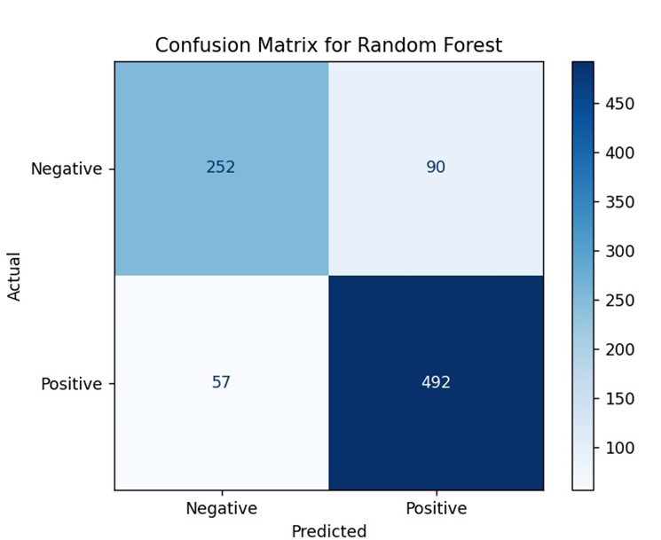

**Fig. 2 - Random Forest models of the Confusion Matrix (shatasu matrixes) graphics**

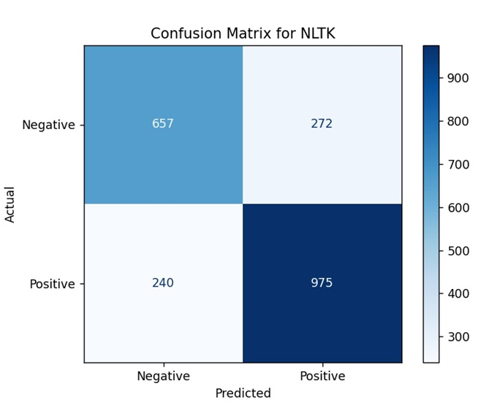

**Fig.3 - Confusion Matrix (confusion matrix) graph of the NLTK model**

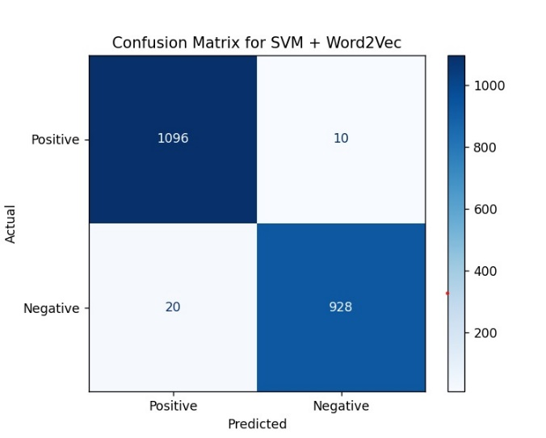

**Fig.4 - Graph of the Confusion Matrix of the hybrid model**

These images depict the results of three different models: Random Forest, NLTK, and SVM + Word2Vec. How correctly each model predicts in comparison with real data is shown using the Confusion Matrix (confusion matrix). Random Forest model (Figure 2): The Random Forest model showed 252 correct and 90 incorrect results in predicting real negatives. For real positives, 492 correct and 57 incorrect predictions were made. It is obvious that the amount of incorrect prediction of this model is quite high.

The classification accuracy of this model is at an average level, as the error rate is still high. NLTK model (Figure 3): the result of the NLTK model is also shown. In this model, when predicting real negatives, 657 correct and 272 incorrect results were obtained, and when predicting real positives, 975 correct and 240 incorrect results were made. The NLTK model has a higher error rate than the Random Forest model.

This model makes significant errors not only in predicting the positives, but also in predicting the negatives, so its overall result can be judged as inefficient. SVM + Word2Vec model (Figure 4): the SVM + Word2Vec model showed significantly higher results. In predicting real positives, 1096 correct and only 10 incorrect results were obtained, and 928 correct and 20 incorrect results were made for real negatives.

A detailed analysis of the model's errors revealed that the majority of false positives occurred in abstracts containing ambiguous terms (e.g., "parameter" in both mathematical and biological contexts). False negatives were more common in abstracts with incomplete or overly concise information. To address these issues, future work could incorporate domain-specific ontologies to disambiguate terms and improve the model's ability to handle incomplete annotations.

These indicators are much better compared to other models, because the number of errors is very small. The SVM + Word2Vec model classifies data very efficiently and accurately, making it the most reliable and high-performance model. In conclusion, when comparing these three models, the SVM + Word2Vec model is the clear leader. It achieves more realistic results than other models and has a very low error rate. Therefore, as the most effective solution to the problem of automatic classification of texts, it is proposed to use the SVM + Word2Vec model. In general, the SVM + Word2Vec model is an effective solution for text annotation, and alternative models, especially Random Forest and NLTK, show their limitations when working with text data 10. This comparison allows you to evaluate machine learning approaches to produce automated annotations, as well as provide the necessary information for future research and model improvements. Our study confirms that the relatively high performance of the SVM + Word2Vec model is the most effective solution for automated annotation. Comparison of its results with Random Forest and NLTK models determines the effectiveness of the main models in processing text data.

**Results and discussion.** Architecture of the model used. In our today's study, for the purpose of automatic text annotation, the SVM + Word2Vec hybrid model was used to achieve the main goal in my thesis topic. Now I will consider how in the architecture of this gmbrid model it is possible to process texts more efficiently and automatically extract the necessary information. The architecture of the model can be seen in Figure 5 below.

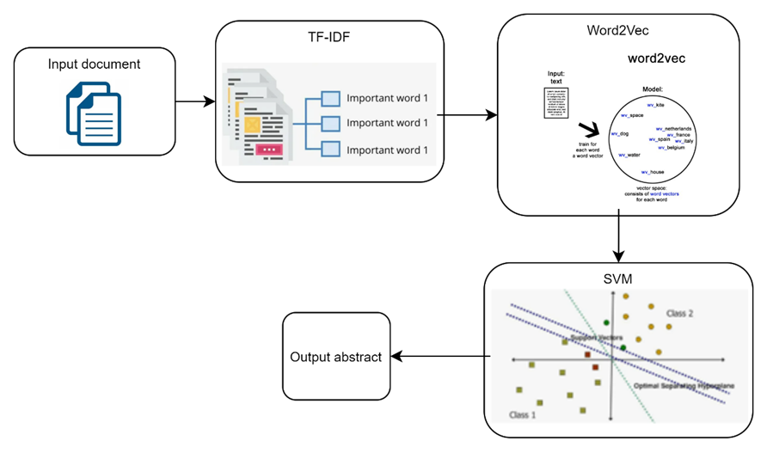

**Fig. 5- SVM + Word2Vec hybrid model architecture**

The process starts with an input document. At this stage, a scientific article or other textual information obtained as an object of study is loaded. The input text should correspond to the research topic, since its content directly affects the quality of the annotation.

At the next stage, the TF-IDF (Term Frequency-Inverse Document Frequency) algorithm is used. TF-IDF helps determine the importance of each word in the text. The algorithm is used to calculate the frequency (TF) of each word and how rare it is in the entire data set (IDF). As a result, only the most important words are selected and their weight is set. This stage is designed to identify the most important elements of the text, because when compiling an annotation, it is advisable to use only the main information.

After TF-IDF, the Word2Vec model is used. Word2Vec translates words in text into vector space, which allows you to study the relationship between the meaning and context of words. The model assigns a vector to each word and contributes to understanding the semantic relationships of words. As a result, each word is displayed in a vector form, which is effective for embedding in a machine learning model.

Finally, the SVM (support Vector Machine) algorithm is implemented. SVM is a classification algorithm that allows you to divide data (for example, annotated texts) into two or more classes. SVM stands out for its efficiency and scalability, which makes it suitable for use in large data sets. Based on the vector forms of words, SVM performs data separation, thus, the process of understanding and annotating important information is carried out.

The next step is to get the output abstract. All components of the model work together, as a result of which a brief annotation of the text is automatically compiled. This annotation covers the content and important aspects of the incoming document.

Also, as the results of the model showed during the comparison, the SVM + Word2Vec model achieved high efficiency. For example, the accuracy of SVM was 49.10%, while the accuracy of Random Forest was 50.35%. And the combination of SVM + Word2Vec reached an accuracy of 90.20%, and the F1 reading was 82.52%. These results show that the SVM + Word2Vec model is significantly ahead of other alternative models.

While the proposed SVM + Word2Vec model demonstrates strong performance, transformer-based models such as BERT and GPT have shown remarkable results in text classification tasks. However, the computational cost of training and deploying transformer models is significantly higher, making the SVM + Word2Vec model a more practical choice for resource-constrained environments. Future work could explore hybrid approaches that combine the efficiency of SVM with the contextual understanding of transformers.

The efficiency and high results of the model will serve as the basis for further study of text processing methods in the future. The SVM + Word2Vec model can be widely used in informatization and annotation systems, which increases automation and efficiency.

The SVM + Word2Vec model is the best solution for automatic text annotation. The effectiveness and high results of the model are the main achievement of my research. The annotations obtained as a result of this work make it possible to understand and evaluate scientific articles faster, thereby helping researchers to extract useful information more efficiently.

**Conclusion.** The proposed SVM + Word2Vec model offers a computationally efficient and effective solution for automatic text annotation of scientific articles. However, future research could explore hybrid models that combine the strengths of SVM with transformer-based approaches, such as BERT or RoBERTa. Additionally, the use of domain-specific embeddings could further enhance the model's ability to capture nuanced semantic relationships. Finally, extending the model to handle multi-lingual scientific texts would broaden its applicability and impact in the global scientific community.

The main goal of our research was to use word processing methods to automatically extract annotations from scientific articles. In the course of the study, the SVM + Word2Vec hybrid model was used, the effectiveness and accuracy of this model made it possible to consider the topic of the study in depth. As a result, the SVM + Word2Vec model showed significant advantages over alternative models, reaching 90.20% accuracy and 82.52% F1.

In the course of the study, the combination of the TF-IDF algorithm and the Word2Vec model made it possible to identify the most important words in the text and translate them into vector space. The SVM algorithm provided an effective division of texts into two or more classes, thereby simplifying the process of producing automated annotations.

Alternative models, such as NLTK and Random Forest, have shown much lower accuracy results compared to the SVM + Word2Vec model, which confirms the priority of SVM + Word2Vec in automatic annotation systems. The NLTK model had an accuracy of 49.10%, and the Random Forest model had an accuracy of 50.35%. These results showed that the SVM + Word2Vec model plays a leading role in the efficient processing and annotation of scientific texts.

The results of the study make it possible to deeply understand the content of the text, automatically extract information and effectively evaluate scientific work. This model may be widely used in informatization and annotation systems in the future. In addition, the combination of SVM + Word2Vec will guide future research in the field of automatic text processing.

In conclusion, the SVM + Word2Vec model is the most effective solution for automatically extracting annotations from scientific articles. This work makes an important contribution to the effective processing and automation of texts for researchers and practitioners. The results of the study and the advantages of the model attract the attention of the scientific community and may be useful in the development of Information Systems in the future.

**References**

1. The evolution of document capture. [Electronic resource] Access mode: [https://parashift.io/the-evolution-of-document-capture /](https://parashift.io/the-evolution-of-document-capture%20/) . Date of application 21.09. 2024.

2. Best Python libraries for Machine Learning. URL: <https://www.geeksforgeeks.org/best-python-libraries-for-machine-learning/>. Date of application: 20.09. 24.

3. Abhishek Mahajani, Vinay Pandya, Isaac Maria, Deepak Sharma. A comprehensive survey on extractive and abstractive techniques for text summarization // Ambient Communications and Computer Systems. - 2019. - P.339 - 351. DOI 10.1007/978-981-13-5934-7_31

4. Mihalcea R., Tarau P. Textrank: Bringing order into text // Proceedings of the 2004 Conference on Empirical Methods in Natural Language Processing.-2004.- С. 404-411

<https://aclanthology.org/W04-3252/>

5. Yang L., Cai X., Zhang Y., Shi P. Enhancing sentence-level clustering with ranking-based clustering framework for theme-based summarization // Information Sciences. -2014.-Vol. 260.- P.37 - 50. DOI [10.1016/j.ins.2013.11.026](http://dx.doi.org/10.1016/j.ins.2013.11.026)

6. Yao J.-g., Wan X., Xiao J. Phrase-based compressive cross-language summarization// Proceedings of the 2015 Conference on Empirical Methods in Natural Language Processing.- 2015.- P.118–127. DOI [10.18653/v1/D15-1012](http://dx.doi.org/10.18653/v1/D15-1012)

7. Q. Gu, J. Tian, X. Li, S. Jiang A novel Random Forest integrated model for imbalanced

data classification problem// Knowl Based Syst. -2022.-Vol.250:109050

[DOI 10.1016/j.knosys.2022.109050](https://doi.org/10.1016/j.knosys.2022.109050).

8. Z. ao Huang, Y. Sang, Y. Sun, and J. Lv A neural network learning algorithm for highly

imbalanced data classification// Information Sciences.-2022.- Vol. 612.-P.496-513.

DOI 10.1016/j.ins.2022.08.074

9. M. Liang and T. Niu, “Research on Text Classification Techniques Based on Improved TFIDF Algorithm and LSTM Inputs// Procedia Comput Sciences.-2022.-Vol.208.-P.460-470. [DOI 10.1016/j.procs.2022.10.064](https://doi.org/10.1016/j.procs.2022.10.064)

10. Kadhim A.I. Survey on supervised machine learning techniques for automatic text classification// [Artificial Intelligence Review](https://www.researchgate.net/journal/Artificial-Intelligence-Review-1573-7462?_tp=eyJjb250ZXh0Ijp7ImZpcnN0UGFnZSI6InB1YmxpY2F0aW9uIiwicGFnZSI6InB1YmxpY2F0aW9uIn19).- 2019.-Vol.52(1).-P. 273 - 292

[DOI 10.1007/s10462-018-09677-1](https://doi.org/10.1007/s10462-018-09677-1) .

***Information about the author***

Kozybayev D. - PhD, L.N. Gumilyov Eurasian National University, Astana, Kazakhstan, e-mail: [kozybayev_dkh@enu.kz](mailto:kozybayev_dkh@enu.kz);

Shangytbayeva G. - PhD, ass.professor, K Zhubanov Aktobe Regional University, Aktobe, Kazakhstan, e-mail: [shangytbaeva@mail.ru](mailto:shangytbaeva@mail.ru)

Zhakish A**.**- Master of Computer Science, senior Lecturer, Korkyt Ata Kyzylorda University, Kyzylorda, Kazakhstan, e-mail: [zhakish@mail.ru](mailto:zhakish@mail.ru);

Muratova G. - Master of Computer Science, Lecturer Korkyt Ata Kyzylorda University, Kyzylorda, Kazakhstan, e-mail: [gauhar.muratovaa@mail.ru](mailto:gauhar.muratovaa@mail.ru);

Tassuov B. - Associate Professor, Taraz Regional University named after M.Kh. Dulaty, Taraz, Kazakhstan, e -mail: [b.tasuov@dulaty.kz](mailto:b.tasuov@dulaty.kz);

Tanirbergenov A.- associate professor, L.N. Gumilyov Eurasian National University, Astana, Kazakhstan,e-mail: [t.adilbek@mail.ru](mailto:t.adilbek@mail.ru)

***Сведения об авторах***

Козыбаев Д.Х**. -** PhD, Евразийского национального университета им.Л. Н. Гумилева, Астана, Казахстан,e-mail: [kozybayev_dkh@enu.kz](mailto:kozybayev_dkh@enu.kz)

Шангытбаева Г. А**. -** доктор PhD, ассоциированный профессор, Актюбинский региональный университет им.К.Жубанова, Актобе, Казахстан, e-mail: shangytbaeva@ mail.ru

Жәкіш А. Н. **-** магистр информатикиб старший преподаватель, Кызылординский университет им. Коркыт Ата, Кызылорда, Казахстанб е-mail: [zhakish@mail.ru](mailto:zhakish@mail.ru)

Муратова Г. К. **-** магистр информатики, преподаватель. Кызылординский университет им. Коркыт Ата, , Кызылорда, Казахстан. е-mail: [gauhar.muratovaa@mail.ru](mailto:gauhar.muratovaa@mail.ru)

Тасуов Б. - ассоциированный профессор, Таразский региональный университет имени М.Х. Дулати, Тараз, Казахстан, е-mail: [b.tasuov@dulaty.kz](mailto:b.tasuov@dulaty.kz)

Танирбергенов А. Ж. – и.о.доцент, Евразийский национальный университет им.Л. Н. Гумилева, Астана, Казахстан, е-mail: [t.adilbek@mail.ru](mailto:t.adilbek@mail.ru)

МРНТИ 81.93.29

**АНЫҚ ЕМЕС ЛОГИКАҒА НЕГІЗДЕЛГЕН АҚПАРАТТЫҚ ҚАУІПСІЗДІК ҚАТЕРДІ БАҒАЛАУ МОДЕЛІ**

**1А.С.Амирова** [](https://orcid.org/0000-0002-5715-4954)**, 1А.А.Құттыбек**[](https://orcid.org/0009-0002-3377-7003)**, 2М.М.Есмагамбетова**[](https://orcid.org/%200000-0001-9273-7402)**,2Т.У.Есмагамбетов** [](https://orcid.org/0009-0000-3268-867X)

*1Astana IT University, Астана, Қазақстан,*

*2Қазтұтынуодағы Қарағанды университет*

Корреспондент-автор: akzhibek.amirova@astanait.edu.kz

Мақалада өнеркәсіптік заттардың интернеті (IIoT- Industrial Internet of Things) ортасындағы ақпараттық қауіпсіздік мәселесі қарастырылады. IIoT - тегі ақпараттық қауіпсіздік қатерлерді бағалау бірқатар факторлармен қиындайды: жүйенің күрделілігі мен біртектілігі, жүйенің динамикасы, таратылған желілік инфрақұрылым, стандарттар мен нұсқаулықтардың болмауы, сондай-ақ қауіпсіздіктің бұзылуының жоғарылауы. Осы сынды факторларды ескере отырып, IIoT-те ақпараттық қауіпсіздік қатерлерін бағалау белгілі бір жүйе мен саланың ерекшеліктері мен талаптарына бейімделген кешенді тәсілді қажет етеді. Қатерлерді бағалаудың мамандандырылған әдістерін қолдану және жүйенің контексті мен ерекшеліктерін ескеру қажет. Анық емес жиындар теориясының математикалық аппаратына негізделген IIoT-те ақпараттық қауіпсіздік қатерлерін бағалау әдісі ұсынылған. Бұл мақалада IIoT жүйелеріне ақпараттық қауіпсіздік қатерлеріне талдау жүргізілді, оның ішінде ең маңызды критерийлер таңдалды. Шешімдердің негізінде қабылданатын ережелер кіріс параметрлері бар логикалық формулалар түрінде тұжырымдалады. Үш анық емес қорытындылар жүйесі қолданылады: біріншісі қауіптің туындау ықтималдығын бағалау үшін, екіншісі ықтимал залалды бағалау үшін және соңғысы IIoT жүйесі үшін ақпараттық қауіпсіздік қатерді бағалау үшін. Ұсынылған әдіс негізінде IIoT ортасында ақпараттық қауіпсіздік қатерлерді бағалауды есептеу мысалдары келтірілген. Ұсынылған ғылыми тәсіл IIoT жүйелерін жобалау үшін сараптамалық шешімдерді қолдау жүйелерін құру үшін негіз бола алады

**Түйін сөздер:** өнеркәсіптік заттардың интернеті, тәуекелді бағалау, лингвистикалық айнымалылар, қауіптер, анық емес логика.

**МОДЕЛЬ ОЦЕНКИ РИСКОВ ИНФОРМАЦИОННОЙ БЕЗОПАСНОСТИ НА БАЗЕ НЕЧЕТКОЙ ЛОГИКИ**

**1А.С.Амирова, 1А.А.Құттыбек, 2М.М.Есмагамбетова, 2Т.У.Есмагамбетов**

*1Astana IT University, Астана, Казахстан,*

*2 Карагандинский университет Казпотребсоюза, Караганда, Казахстан,*

e-mail: akzhibek.amirova@astanait.edu.kz

В данной статье рассматривается проблема информационной безопасности в среде промышленного Интернета вещей (IIoT- Industrial Internet of Things). Оценка рисков информационной безопасности в IIoT осложняется рядом факторов: сложностью и неоднородностью системы, динамичностью системы, распределенной сетевой инфраструктурой, отсутствием стандартов и руководств, а также возросшими последствиями нарушений безопасности. Учитывая эти факторы, оценка рисков информационной безопасности в IIoT требует комплексного подхода, адаптированного к особенностям и требованиям конкретной системы и отрасли. Необходимо использовать специализированные методы оценки рисков и учитывать контекст и особенности системы. Предложен метод оценки рисков информационной безопасности в IIoT, основанный на математическом аппарате теории нечетких множеств. В данной работе проведен анализ угроз информационной безопасности для систем IIoT, из которого выбраны наиболее значимые критерии. Правила, на основе которых принимаются решения, сформулированы в виде логических формул, содержащих входные параметры. Используются три системы нечеткого вывода: одна для оценки вероятности реализации угрозы, другая для оценки вероятного ущерба и финальная для оценки риска информационной безопасности для системы IIoT. На основе предложенного метода приведены примеры расчета оценки риска информационной безопасности в среде IIoT. Предложенный научный подход может служить основой для создания экспертных систем поддержки принятия решений для проектирования систем IIoT.

**Ключевые слова:** промышленный интернет вещей, оценка риска, лингвистические переменные, угрозы, нечеткая логика.

**INFORMATION SECURITY RISK ASSESSMENT MODEL BASED ON FUZZY LOGIC**

**1A.S.Amirova, 1A.A.Kuttybek, 2M.M. Yesmagambetova, 2T.U. Yesmagambetov**

1 Astana IT University, Астана, Kazakhstan,

2 Karaganda University of Kazpotrebsouz, Karaganda, Kazakhstan,

email: akzhibek.amirova@astanait.edu.kz

This article discusses the problem of information security in the Industrial Internet of Things (IIoT) environment. Assessing information security risks in IIoT is complicated by a number of factors: system complexity and heterogeneity, system dynamism, distributed network infrastructure, lack of standards and guidelines, and increased consequences of security breaches. Given these factors, assessing information security risks in IIoT requires an integrated approach adapted to the features and requirements of a specific system and industry. It is necessary to use specialized risk assessment methods and take into account the context and features of the system. A method for assessing information security risks in IIoT based on the mathematical apparatus of fuzzy set theory is proposed. In this paper, an analysis of information security threats to IIoT systems is conducted, from which the most significant criteria are selected. The rules on the basis of which decisions are made are formulated as logical formulas containing input parameters. Three fuzzy inference systems are used: one to assess the probability of a threat being realized, another to assess the probable damage, and the final one to assess the information security risk for the IIoT system. Based on the proposed method, examples of calculating the information security risk assessment in the IIoT environment are given. The proposed scientific approach can serve as a basis for creating expert decision support systems for designing IIoT systems.

**Keywords:** industrial internet of things, risk assessment, linguistic variables, threats, fuzzy logic.

**Кіріспе.** Өнеркәсіптік заттардың интернеті (IIoT- Industrial Internet of Things) жобалау мен өндірістен бастап операцияларға, жеткізу тізбегі мен қызмет көрсетуге дейін өнеркәсіптік операциялардың барлық кезеңдерін автоматтандыру үшін интеллектуалды, өзара байланысты киберфизикалық жүйелерді пайдалана отырып, тез шындыққа айналуда. IIoT революциялық өнімділікті арттыру үшін икемді және ақылды өндірістің күшін пайдалану арқылы өңдеуші салалардың болашағын қалыптастырады.

Саланың цифрлық құрамдас бөлігінің дамуын шектейтін ең маңызды факторлардың бірі ақпараттық қауіпсіздіктің жеткіліксіздігі болып табылады. Төртінші өнеркәсіптік революция және бүкіл әлем бойынша қосылған құрылғылар санының экспоненциалды өсуі, киберқауіпсіздік инциденттерінің санының жылдам өсуімен бірге, әсіресе Интернет заттары шешімдерін қабылдай бастаған өнеркәсіптік операторлар арасында кибер тұрақтылықты жақсарту қажеттілігін одан әрі көрсетеді. Индустрия 4.0 және Smart Manufacturing бойынша соңғы бастамалар технологиялық шешімдердің қауіпсіздігіне және оларға сенетін азаматтардың қауіпсіздігіне қатысты аспектілерге көбірек назар аударады. Бұл тақырып одан да маңыздырақ, өйткені жаңа қауіптердің ықтимал әсері қауіпсіздіктің физикалық бұзылуынан бастап жабдықтың зақымдалуына, өнімнің бүлінуіне, өндірістің тоқтап қалуына және нәтижесінде қаржылық және беделді жоғалтуларға дейін болады.

Ақпараттық қауіпсіздік жүйесін енгізудің негізгі кезеңі кәсіпорынның жұмысы ұшырауы мүмкін тәуекелдерді бағалау болып табылады. Бұл кезең кәсіпорында жасалып жатқан киберқауіпсіздік жүйесіндегі басымдықтарды белгілеуге көмектеседі.

NIST SP 800-39 және ISO/IEC 27005 сияқты кәсіпорынның ақпараттық тәуекелдерін бағалаудың бірнеше стандарттары мен әдістемелері бар. Олар бағалаудың жалпы принциптерін түсіндіріп, кейбір нұсқауларды ұсынса да, кибершабуыл сценарийін қалай жүзеге асыру керектігі туралы толық мәлімет бермейді. Сонымен қатар, бұл стандарттар Өнеркәсіптік заттардың Интернеті жүйелерінің тәуекелдерін бағалау бойынша ұсыныстар бермейді.

Сондықтан, IIoT жүйелерінің ақпараттық қауіпсіздік қатерлерді бағалаудың практикалық үлгісін әзірлеу өзекті және зерттелетін міндет болып табылады, оның шешімін көптеген өнеркәсіптік кәсіпорындар күтіп отыр.

**Материалдар мен тәсілдер**. IIoT қауіпсіздігі саласындағы ең ауқымды зерттеулердің бірі [1-3] жұмыстар болып табылады. Егер [1, б. 1-9] жалпы Индустрия 4.0 жүйелік архитектурасына арналған және қауіпсіздікке бағытталған архитектуралық ұсыныстардың артуын атап өтеді, бірақ қауіпсіздікті егжей-тегжейлі талқыламайды, содан кейін [2, б. 4724-4733] бар шабуылдарды зерделеу арқылы бірінші кезекте қауіп сипаттамасына назар аударады. Сонымен қатар, жоғарыда аталған зерттеулерде авторлар дәстүрлі қауіпсіздік стратегиясы жеткіліксіз және IIoT-ға дайын емес деген пікірмен келісетінін атап өткен жөн.

Авторлар [4] Microsoft STRIDE, OWASP және ENISA классификациясы сияқты АТ-инфрақұрылымына қауіптерді анықтауға арналған модельдер заттар интернетінің қауіптерін толық сипаттайтынына, бірақ олардың қатерлерін толық анықтай алмайтынына назар аударылады. Осыған байланысты өндірістік жүйелерге қауіптердің дұрыс жіктелуін анықтау мәселесі туындайды.

Мысалы, [5] IIoT бейімделетін салаларға ықтимал қауіпсіздік қатерлерін талдады, деңгейлі IIoT архитектурасының құрамдас бөліктері ұшырауы мүмкін шабуылдарды зерттеді және кейбір алдын алу шараларын ұсынды. IIoT шабуылдарының таксономиясы ұсынылды, бұл авторлардың пікірінше, шабуылдардың қаупін азайтуға көмектеседі. Бұл таксономия төрт өлшем бойынша қарастырылды: шабуыл векторы, шабуыл нысанасы, шабуылдың әсері және шабуылдың салдары. Дегенмен, бұл таксономияның кемшілігі қарастырылатын қауіптердің шектеулі саны болып табылады, бұл жағдайдың бүкіл бейнесін толығымен қамтуға мүмкіндік бермейді.

[6] мақаласында авторлар спуфинг, SQL инъекциялары, DOS шабуылдары сияқты қауіптердің кейбір түрлерін бес деңгейлі IIoT архитектурасының құрамдас бөліктері контекстінде қарастырды. Авторлар IIoT қатерлерін дәлірек және толық жіктеу үшін қосымша зерттеулер қажет екенін атап өтті.

Зерттеуге [7] назар аударған жөн, мұнда IEC 62443 стандарты негізінде IIoT ортасында қауіпсіздік тәуекелдерін бағалау моделі жасалған. Осы мақалада зерттелген модель анықталған осалдықтарды ескере отырып, өнеркәсіптік қондырғы ұшырайтын тәуекелдерді барынша дәл бағалауға арналған. Мақалада сипатталған артықшылықтарға қарамастан, бағалау үлгісі жүйенің тұтастығы, ресурстардың қолжетімділігі сияқты қауіпсіздік талаптарын қарастырмайды және модель IIoT жүйесіне қауіптердің әсерін азайту шараларын ұсынбайды.

Әдебиеттерді шолу өнеркәсіптік IoT ақпараттық қауіпсіздігін қамтамасыз ету мәселесін зерттеудің маңыздылығы мен өзектілігін растайды. Атап айтқанда, қауіпті жіктеу, активтерді сәйкестендіру және IIoT жүйелерінің қауіпсіздік тәуекелдерін талдау сияқты мәселелер. Сондай-ақ, зерттеулердің талдауы зерттеулердің айтарлықтай көлемі қауіпсіздік шараларын анықтауға арналғанын көрсетеді, ал алдын алу шаралары мәселесі, оның ішінде ақпараттық қауіпсіздік тәуекелдерін талдау дерлік зерттелмеген.

Бүгінгі таңда әлсіз құрылымдалған және нашар формалданған құбылыстар мен процестерді талдау, болжау және модельдеу саласындағы ғылыми зерттеулердің ең перспективалы құралдарының бірі американдық ғалым Лотфи Заде алғаш рет ұсынған анық емес жиындар теориясы және анық емес логика болып табылады [8]. Бұл теория шындықтың математикалық сипаттамасын сөзсіз сүйемелдейтін белгісіздіктің әртүрлі формаларын есепке алу мүмкіндіктерін айтарлықтай кеңейтеді. Осы сынды тәсіл, болып жатқан процестер туралы толық емес және анық емес ақпарат, шектеулі және сенімсіз білім жағдайында, сондай-ақ бағалауда субъективтілік болған кезде әртүрлі жүйелердің жұмысын жақсарту мәселелерін шешуді қамтамасыз етеді.

Модельдеудің әрбір кезеңінде заңдылықтарды нақты және бір мағыналы тұжырымдауды талап ететін дәстүрлі математикадан айырмашылығы, анық емес логика ойлаудың баламалы деңгейін ұсынады. Бұл тәсілде шығармашылық модельдеу процесі үлгілердің ең аз жиынтығы ғана болжамданатын жоғары деңгейде жүреді [9].

Ақпараттық қауіпсіздік саласында бұл мәселе өте өзекті болып қала береді. Бір жағынан шешім қабылдаудағы дәлдік пен оңтайлылық максималды тиімділікті қамтамасыз ететін табысты қауіпсіздік стратегиясында шешуші рөл атқарады. Екінші жағынан, ақпараттық қауіпсіздікті бағалау мен басқаруда кездейсоқтық пен дәлсіздік факторлары бар [10].

Ақпараттық қауіпсіздікті (АЖ) бағалауға жарамды анық емес модельді жасау үшін анық емес жиындар теориясы негізінде бар модельдердің мүмкіндіктерін талдау қажет.

Анық емес A ̃ жиыны реттелген жұптар жиыны ретінде түсіндіріледі $\left\{\left(x_{i}∨μ_{\tilde{A}}(x_{i})\right)\right\}$,, мұндағы $μ_{\tilde{A}}(x_{i})$- элементтің осы жиынға мүшелік дәрежесін сипаттайтын x_i элементінің мүшелік функциясы [11].

формулаға сәйкес келесі үш жағдай мүмкін:

|  |  |
| --- | --- |
| $$μ_{A}\left(x\right)=0$$ $$0<μ_{A}\left(x\right)<1$$ $$μ_{A}\left(x\right)=1$$ | (1) |

Мұндағы, $μ_{A}\left(x\right)=0$, егер *x* элементі *А* жиынына қосылмаса,

$0<μ_{A}\left(x\right)<1$, егер *x* элементі ішінара *A* жиынына қосылса,

$μ_{A}\left(x\right)=1$, егер *x* элементі толық *A* жиынына қосылса.

Қазіргі уақытта анық емес модельдің ең көп қолданылатын түрі - Мамдани моделі [12]. Бұл модель шамадан тыс есептеулерді болдырмайтын анық емес қорытындыға негізделген. Бұл алгоритм анық емес модельдеу есептерінде кең практикалық қолдануды алды және оның «қара жәшік» принципінде жұмыс істеуімен ерекшеленеді. Сандық мәндер кіріс ретінде қабылданады, ал бірдей сандық мәндер шығарылады. Аралық кезеңдерде анық емес логика және анық емес жиындар теориясының аппараты қолданылады. Мамдани моделінің пайдасына таңдау оның жақсы лингвистикалық түсіндірмелілігімен түсіндіріледі, бұл көбінесе оны өнеркәсіптік IoT жүйелерінде қолданудың қарапайымдылығын анықтайды.

Мамдани моделі келесі кезеңдерден тұрады [13]:

1. Фаззификация: анық емес айнымалылар мен мүшелік функцияларды анықтау.

2. Анық емес өндіріс ережелерінің негізін қалыптастыру.

3. Анық емес өндірістер ережелеріндегі ішкі шарттарды біріктіру.

4. Анық емес өндіріс ережелерінің қорытындыларын жинақтау.

5. Шығарылатын мәннің дефаззификациясы.

Блоктардың әрқайсысын толығырақ қарастырайық.

Мамдани моделінің бірінші кезеңі анық емес айнымалылар мен мүшелік функцияларын анықтау болып табылады. Анық емес айнымалылар жүйенің кірістері мен шығыстарын сипаттайды және олардың мәндері мен мүшелік функцияларымен сипатталады. Фаззификация мақсаты анық емес қорытындылар жүйесінің жеке кіріс айнымалысының нақты, әдетте сандық мәні мен кіріс тілдік айнымалының сәйкес терминінің мүшелік функциясының мәні арасындағы сәйкестікті орнату болып табылады. Осы кезеңді аяқтағаннан кейін барлық кіріс айнымалылар үшін анық емес қорытындылар жүйесінің ережелер базасының ішкі шарттарында қолданылатын әрбір тілдік терминдер үшін мүшелік функциялардың нақты мәндері анықталуы керек [14].

Фаззификация кезеңі мыналарды қамтиды:

1. Кіріс және шығыс лингвистикалық айнымалылардың санын анықтаңыз.

2. Әрбір LP үшін терминдер санын орнатыңыз.

3. Әрбір ЖЖ-ның әрбір мүшесі үшін ТҚ құрыңыз.

Екінші кезең кіріс және шығыс айнымалыларды байланыстыратын анық емес қорытындылар жүйесі ережелерінің негізін қалыптастырудан тұрады. Ережелер лингвистикалық терминдерді және «ЖӘНЕ», «НЕМЕСЕ» және «ЕМЕС» сияқты анық емес логикалық операторларды пайдалана отырып, қорытынды шарттар ретінде тұжырымдалған. Әрбір ереже кіріс айнымалыларының ағымдағы мәндеріне негізделген қандай шығысты шығару керектігін анықтайды.

Ережелердің анық емес базасы (бұлыңғыр өнімді) зерттелетін объектінің кірістері мен шығыстары арасындағы байланысты анықтайтын анық емес «ЕГЕР-ОНДА» ережелерінің жиынтығы [15].

Үшінші кезең – ішкі шарттарды біріктіру және қорытындыларды жинақтау: Бұлыңғыр өндірістер ережелеріндегі ішкі шарттарды жинақтау бірнеше ішкі шарттарды бір, неғұрлым жалпы шартқа біріктіруден тұрады. Бұл ережелерді жеңілдетуге және оларды қысқаша етуге мүмкіндік береді. Бұл қадамда белсендірілген ережелер мен олардың шығыстары анық емес жүйенің жалпы нәтижесін алу үшін біріктіріледі. Әрі қарай анық емес өндіріс ережелерінің қорытындылары жинақталады. Қорытынды жинақтау дәлірек нәтиже алу үшін анық емес ережелердің қорытындылары біріктірілгенін білдіреді.

Соңғы кезең - дефаззификация. Шығарылатын мәнді дефаззифилау оны анық емес мәннен нақты мәнге түрлендіруді қамтиды. Мамадани үлгісіндегі дефаззификация әдісі ауырлық центрі әдісі болып табылады, ол шығыс айнымалының меншікті мәнін анықтау үшін анық емес шығыстың масса центрін есептейді [16].

Дефаззификацияяның бірнеше әдістері бар. Бұл мақалада орташа өлшенген максималды әдіс қолданылады. Бұл әдіс барлық қолданылатын мүшелік функциялары максималды мәнге жететін мәндердің мүшелік бойынша өлшенген орташа мәнін шығарады. (2) формуласы есептеу үшін пайдаланылады [17]:

$Z=\frac{\sum_{i=1}^{n}{μ_{i}x_{i}}}{\sum_{i=1}^{n}{μ_{i}}}$ (2)

мұндағы *n* – квантталған шығыс түйреуіштердің саны;

*xi* – *i-*ші мүшелік функциясының анықтамалық мәні;

$μ_{i}$– *i-*ші функцияның мүшелік дәрежесі

Ақпараттық қауіпсіздік қатер деңгейі – ақпараттық жүйеге немесе ұйымға қауіп төну және зақымдану ықтималдығының дәрежесі.

Қауіптің жүзеге асырылуын бағалау – келешекте қауіптің пайда болу ықтималдығын анықтау процесі. Қауіптердің туындау ықтималдығы ақпараттық активтердің маңыздылығы, бағдарламалық, аппараттық қамтамасыз ету, әкімшілік және процедуралық бақылау деңгейлерінде тиісті қауіпсіздікті басқару құралдарының болуы, сондай-ақ қауіпсіздіктің бұрынғы бұзылулары сияқты әртүрлі факторларға байланысты болуы мүмкін. ISO/IEC 27005:2018 "Ақпараттық технологиялар. Ақпараттық қауіпсіздік тәуекелдерін бағалау әдістері" стандартына сәйкес туындайтын қауіптердің ықтималдығын бағалауға арналған критерийлерге мыналар жатады: активтің құны; қолданыстағы бақылау; алдыңғы оқиғалар [18-20].

Зиян келтіруді бағалау – ақпарат қауіпсіздігін бұзу нәтижесінде болуы мүмкін қаржылық, операциялық, беделді және басқа да шығындарды анықтау процесі. Ықтимал залал өнеркәсіптік IoT жүйесінің активтеріне қауіп төнген кезде ұйым шегуі мүмкін барлық шығындардан тұрады. FAIR әдістемесіне сәйкес [21, 22] ықтимал залалды бағалауға арналған критерийлерге мыналар жатады: жабдықты ауыстыру құнына байланысты залал; жүйенің тоқтап қалуынан зақымдану; жауап беруге байланысты шығындар; беделіне нұқсан келтіру. Алғашқы үш критерий қаржылық тұрғыдан залалға шоғырландырылған әсер етеді, сондықтан оларды қаржылық залал ретінде бөлек бөлген жөн. Осылайша, келтірілген залал деңгейін бағалау үшін біз екі критерийді таңдадық: қаржылық зиян және беделге нұқсан келтіру (материалдық емес шығындар). Таңдалған критерийлерді ескере отырып, өнеркәсіптік IoT жүйелеріндегі ақпараттық тәуекел деңгейін бағалау моделі әзірленді [23, 24]. Бұл модель 1-суретте берілген. Бұл модельде ақпараттық тәуекелді бағалау процесі үш дәйекті кезеңге бөлінген. Бірінші кезеңде У1 қауіптердің туындау ықтималдығы бағаланады, екінші кезеңде IIoT жүйесінің қорғалған активтеріне келтірілген залалдың бағасы У2 есептеледі. Үшінші кезеңде ақпараттық қауіпсіздік тәуекелін бағалау R есептеледі.

К1 Активтің маңыздылығы

К2 Қолданыстағы бақылау

К3 - Бұрынғы оқиғалар

Анық емес өндіріс ережелерінің негізі Р

қауіптердің ықтималдығын бағалау

Дефаззификация

Фаззификация

Біріктіру

Y1 Қауіптердің ықтималдығы

Y2 Зақымдану деңгейі

АҚ қатердің мәні = Қауіптердің ықтималдығы × Зақымдану деңгейі

К4 Қаржылық зиян

К5 Беделге нұқсан келтіру

Келтірілген залалдың көрінісін бағалау үшін R анық емес өндіріс ережелерінің негізі

Дефаззифика-ция

Фаззификация

Біріктіру

**1 - сурет. Анық емес қорытындылар жүйесі**

Анық емес логикаға негізделген тәуекелді бағалау алгоритмін MATLAB жүйесінің Fuzzy Logic Toolbox пакетін пайдалану арқылы енгізу ұсынылады.

2а-суретте қауіптердің ықтималдығының активтер мен бар бақылаудың маңыздылығына тәуелділігінің 3D визуализациясы көрсетілген. Ең төменгі бөлігі, бұл жағдайда көк түсті, қатерлердің төмен ықтималдығын білдіреді, бұл кәсіпорын активінің тартымдылығы төмен және қолданыстағы бақылау деңгейі жеткілікті жоғары болған кезде мүмкін болады. Айта кету керек, ең жоғарғы бұрыш, сары өріс қауіптердің туындау ықтималдылығын анықтайтын аймақ болып табылады.

2б-суретте қауіптердің ықтималдығының алдыңғы қауіптерге және активтердің тартымдылығына тәуелділігінің үш өлшемді графигі көрсетілген. График шабуылдаушылар үшін IIoT жүйесі активтерінің маңыздылығының төмендігі және бұрынғы сирек кездесетін қауіптер қауіптердің туындау ықтималдығының төмендігін анықтайтынын көрсетеді.

Қауіптердің ықтималдығының алдыңғы қауіптерге және бар бақылауға тәуелділігінің үш өлшемді графигі 2в-суретте көрсетілген. Графиктегі сары аймақ қауіптердің жоғары ықтималдығына сәйкес келетінін көрсетеді, алдыңғы жиі кездесетін қауіптер және бар бақылаудың жеткіліксіз деңгейі.

2г суретте келтірілген залал деңгейінің қаржылық шығындарға және беделге нұқсан келтіруге тәуелділігінің анық емес логикасына негізделген модельдеу арқылы алынған график көрсетілген. Графиктің ең төменгі қара көк бөлігі төмен қаржылық және беделді шығындар кезінде орын алатын сценарийлер келтірген залалдың ең аз деңгейін көрсетеді, ал ең жоғарғы бұрыш, сары жолақ жоғары қаржылық және беделді шығындар.

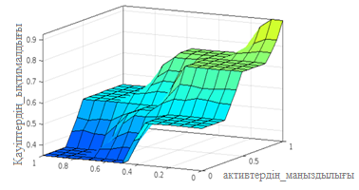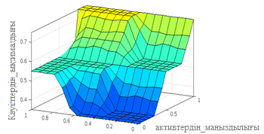

а б

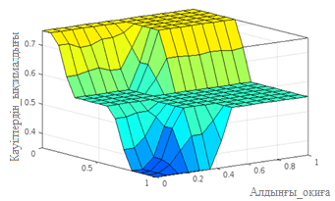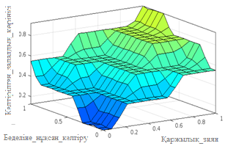

в г

а - активтердің тартымдылығы және қолданыстағы бақылау туралы; б - бұрынғы қауіптерден және активтердің тартымдылығынан; в - бұрынғы қауіптерден және бар бақылаудан; г - келтірілген зиян деңгейінің қаржылық шығындарға және беделге нұқсан келтіруге тәуелділігі

**2 - сурет. Қауіптердің ықтималдығының тәуелділігі**

**Нәтижелер және талқылау.** Анық емес жиындар теориясы мен Мамдани моделіне негізделген IIoT жүйелерінің ақпараттық қауіпсіздік тәуекелдерін бағалаудың әзірленген моделі өнеркәсіптік IoT жүйелеріне тән жоғары дәрежедегі белгісіздік жағдайында өзінің тиімділігін көрсетті. Зерттеудің негізгі мақсаты компоненттердің өзара байланысының жоғары дәрежесі, құрылымның күрделілігі мен қажеттілігі сияқты өнеркәсіптік заттар интернетінің спецификалық ерекшеліктерін ескеретін ақпараттық қауіпсіздік тәуекелдерін бағалаудың практикалық құралын жасау болды. маңызды жүйелердің үздіксіз жұмысын қамтамасыз ету.

Осы жұмыстың нәтижелерін басқа зерттеулердің нәтижелерімен салыстыру анық емес жиындар теориясын пайдалану әсіресе жоғары белгісіздік жағдайында тәуекелді бағалаудың жоғары дәлдігін қамтамасыз ететінін көрсетеді. Мысалы, ISO/IEC 27005 стандартында сипатталған тәуекелді бағалау әдістемесі тәуекелді сапалы бағалауға ерекше мән береді, бірақ белгісіздік жағдайында сандық талдау үшін құралдарды қамтамасыз етпейді. Керісінше, ұсынылған модель әртүрлі кибершабуыл сценарийлерін есепке алуға және сандық көрсеткіштерді пайдалана отырып ықтимал салдарларды болжауға мүмкіндік береді.

Сонымен қатар, жақсы анықталған ықтималдықтарға негізделген дәстүрлі әдістермен салыстырғанда (мысалы, NIST SP 800-39) әзірленген модель толық емес немесе нақты емес ақпаратты қамтитын деректерді өңдеуде үлкен икемділікті қамтамасыз етеді. Бұл деректер әртүрлі көздерден, соның ішінде сенсорлардан, контроллерлерден және бұлттық платформалардан алынатын, қателер мен белгісіздік ықтималдығын арттыратын IIoT жүйелері үшін өте маңызды.

**Қорытынды**. Мақала өнеркәсіптік IoT жүйелеріндегі ақпараттық қауіпсіздік қатерлерді талдау мәселесін шешуге арналған. Бұл мәселені шешу үшін анық емес логикалық әдістер қолданылды, өйткені дәл осы тәсіл ақпаратта маңызды болып табылатын бағалаудың субъективтілігі болған жағдайда, толық емес және дәл емес ақпарат жағдайында әртүрлі жүйелердің жұмысын жақсарту мәселелерін шешуге мүмкіндік береді. қауіпсіздік.

Ұсынылған модель ақпараттық қауіпсіздік тәуекелдерін бағалау үшін пайдаланылуы мүмкін, оны киберқауіпсіздік мамандары орындауы керек. Бұл тәуекелдерді болжау және басымдық беру үшін пайдалы болуы мүмкін. Сонымен қатар, ол тәуекелдерді бақылау және жүйелердің ақпараттық қауіпсіздігін жақсарту бойынша шараларды жүзеге асыру саласындағы маңызды ақпаратты ұсынады.

**Әдебиеттер**

1. Hofer F. Architecture, technologies and challenges for cyber-physical systems in industry 4.0: A systematic mapping study // 12th ACM/IEEE internat. symp. Empirical Softw. Eng. Meas. – NY., 2018. – P. 1-10. [DOI 10.1145/3239235.3239242](https://doi.org/10.1145/3239235.3239242)

2. Sisinni E., Saifullah A., Han S. Industrial Internet of Things: Challenges, opportunities, and directions // IEEE Trans. Ind. Informat.- 2018.-Vol.14(1) - P.4724-4734.

DOI [10.1109/TII.2018.2852491](https://doi.org/10.1109/TII.2018.2852491)

3. Tange K., De Donno M., Fafoutis X. et al. Systematic Survey of Industrial Internet of Things Security: Requirements and Fog Computing Opportunities // IEEE Communications Surveys & Tutorials.- 2020.- Vol. 22(1). - P.2489-2520. DOI [10.1109/COMST.2020.3011208](http://dx.doi.org/10.1109/COMST.2020.3011208)

4. Yu X., Guo H. A Survey on IIoT Security // Procced. IEEE VTS Asia Pacific Wireless Communications sympos//Singaporeю- 2019. -P.1-5 DOI 10.1109/VTS-APWCS.2019.8851679

5. Panchal A., Khadse V., Mahalle P. Security Issues in IIoT: A Comprehensive Survey of Attacks on IIoT and Its Countermeasures // Procced. 2018 IEEE Global conf. on Wireless Computing and Networking (GCWCN).- Lonavala.- 2018.-P.124-130 DOI 10.1109/GCWCN.2018.8668630

6. Shah Y., Sengupta S. A survey on Classification of Cyber-attacks on IoT and IIoT devices // Procced. 2020 11th IEEE Annual Ubiquitous Computing, Electronics & Mobile Communication conf. (UEMCON).- NY.- 2020. - P. 406-413.DOI 10.1109/UEMCON5185.2020.9298138

7. Hassani H. Vulnerability and security risk assessment in a IIoT environment in compliance with standard IEC 62443 // Procedia Comput. Sci.-2021.-№191.-Р. 33-40.

DOI 10.1016/j.procs.2021.07.008

8. Saaty T. What is the Analytic Hierarchy Process? // Mathematical Models for Decision Support. -1988.-Vol.48. - P. 109-121. DOI 10.1007/978-3-642-83555-1_5

9. Курейчик В.М. Особенности построения систем поддержки принятия решений // Известия ЮФУ. Технические науки.- 2012. -№7(132). - С. 92-98.

10. Ani U., Tiwari A. Review of cybersecurity issues in industrial critical infrastructure: manufacturing in perspective // Journal of Cyber Security Technology.-2017.-Vol.1(1).- P. 32-74. DOI 10.1080/23742917.2016.1252211

11. Новак В., Перфильева И.Г., Мочкорж И. Математические принципы нечеткой логики. – М.: Физматлит, 2006. - 352 с. ISBN: 5-9221-0399-7

12. Абалдова С.Ю., Волынский В.Ю. Разработка системы нечеткого вывода оценки результативности системы менеджмента качества предприятия на основе алгоритма Мамдани // Известия высших учебных заведений. Серия: Экономика, финансы и управление производством.- 2011. - №1.- С.86-93.

13. Голосовский М.С., Богомолов А.В., Теребов Д.С. и др. Алгоритм настройки системы нечёткого логического вывода типа Мамдани // Вестник Южно-Уральского государственного университета. - 2018. - № 3. - С. 19-29. DOI 10.14529/mmph180303

14. Горбачев С.В. Фаззификация экспертных лингвистических данных, заданных в порядковой шкале // Матер. докл. 4-й междунар. заочн. Науч.-практ. конф. «Интеллектуальные информационные системы: тенденции, проблемы, перспективы (ИИС-2016). - Курск, 2017.- С. 47-49.

15. Belarbi K. Design of Mamdani fuzzy logic controllers with rule base minimisation using genetic algorithm // Engineering applications of artificial intelligence. - 2005.-Vol.18(7). - P. 875-880. DOI 10.1016/j.engappai.2005.03.003

16. Амирова А.С., Тохметов А.Т., Жанасбаева А.С. Основные проблемы безопасности в промышленном интернете вещей // Вестник Восточно-Казахстанского технического университета им. Д.Серикбаева. - 2021.- №1(91). -С. 82-91.

DOI 10.51885/1561-4212_2021_1_82

17. Грибин М.А. Применение алгоритма Мамдани в системах автоматического управления // Развитие современной науки: теоретические и прикладные аспекты. -2019.- № 22. - С. 16-19.

18. ISO/IEC 27001:2022. Информационная безопасность, кибербезопасность и защита персональных данных. URL: https://pqm-online.com/assets/files/pubs/translations/std/iso-mek-27001-2022.pdf. Дата обращения: 14.12.2024.

19. ISO/IEC 27005:2022. Information security, cybersecurity and privacy protection. URL: https://www.iso.org/standard/80585. Date of address: 14.12.2024.

20. NIST SP 800-39. Managing Information Security Risk. URL: https://nvlpubs.nist.gov/nistpubs/Legacy/SP/nistspecialpublication. Date of address: 14.12.2024.

21. Методология FAIR (Factor Analysis of Information Risk). URL: <https://www.risklens.com/hubfs/u> ploads/2019/04/An_Adoption_Guide. Date of address:

14.12.2022.

22. Методология OCTAVE для оценки информационных рисков. URL: http://www.risk24.ru/octave.htm. Дата обращения:14.12.2022.

23. Amirova A., Tokhmetov A. A model for risk analysis in the industrial internet of things // Journal of Theoretical and Applied Information Technology. -2021.- Vol.99(14). - P. 3449-3459.

24. Kerimkhulle S., Dildebayeva Zh., Tokhmetov А., Amirova А., Tussupov J., Makhazhanova U., Adalbek А., Taberkhan R., Zakirova А., Salykbayeva А. Fuzzy Logic and Its Application in the Assessment of Information Security Risk of Industrial Internet of Things // Symmetry. – 2023. –Vol.15(10) - Р. 1-29. DOI10.3390/sym15101958

**References**

1. Hofer F. Architecture, technologies and challenges for cyber-physical systems in industry 4.0: A systematic mapping study // 12th ACM/IEEE internat. symp. Empirical Softw. Eng. Meas. – NY., 2018. – P. 1-10. [DOI 10.1145/3239235.3239242](https://doi.org/10.1145/3239235.3239242)

2. Sisinni E., Saifullah A., Han S. Industrial Internet of Things: Challenges, opportunities, and directions // IEEE Trans. Ind. Informat.- 2018.-Vol.14(1) - P.4724-4734.

DOI [10.1109/TII.2018.2852491](https://doi.org/10.1109/TII.2018.2852491)

3. Tange K., De Donno M., Fafoutis X. et al. Systematic Survey of Industrial Internet of Things Security: Requirements and Fog Computing Opportunities // IEEE Communications Surveys & Tutorials.- 2020.- Vol. 22(1). - P.2489-2520. DOI [10.1109/COMST.2020.3011208](http://dx.doi.org/10.1109/COMST.2020.3011208)

4. Yu X., Guo H. A Survey on IIoT Security // Procced. IEEE VTS Asia Pacific Wireless Communications sympos//Singaporeю- 2019. -P.1-5 DOI 10.1109/VTS-APWCS.2019.8851679

5. Panchal A., Khadse V., Mahalle P. Security Issues in IIoT: A Comprehensive Survey of Attacks on IIoT and Its Countermeasures // Procced. 2018 IEEE Global conf. on Wireless Computing and Networking (GCWCN).- Lonavala.- 2018.-P.124-130 DOI 10.1109/GCWCN.2018.8668630

6. Shah Y., Sengupta S. A survey on Classification of Cyber-attacks on IoT and IIoT devices // Procced. 2020 11th IEEE Annual Ubiquitous Computing, Electronics & Mobile Communication conf. (UEMCON).- NY.- 2020. - P. 406-413.DOI 10.1109/UEMCON5185.2020.9298138

7. Hassani H. Vulnerability and security risk assessment in a IIoT environment in compliance with standard IEC 62443 // Procedia Comput. Sci.-2021.-№191.-Р. 33-40.

DOI 10.1016/j.procs.2021.07.008

8. Saaty T. What is the Analytic Hierarchy Process? // Mathematical Models for Decision Support. -1988.-Vol.48. - P. 109-121. DOI 10.1007/978-3-642-83555-1_5

9. Kurejchik V.M. Osobennosti postroenija sistem podderzhki prinjatija reshenij // Izvestija JuFU. Tehnicheskie nauki.- 2012. -№7(132). - S. 92-98.[in Russian]

10. Ani U., Tiwari A. Review of cybersecurity issues in industrial critical infrastructure: manufacturing in perspective // Journal of Cyber Security Technology.-2017.-Vol.1(1).- P. 32-74. DOI 10.1080/23742917.2016.1252211

11. Novak V., Perfil'eva I.G., Mochkorzh I. Matematicheskie principy nechetkoj logiki. – M.: Fizmatlit, 2006. - 352 s. ISBN: 5-9221-0399-7.[in Russian]

12. Abaldova S.Ju., Volynskij V.Ju. Razrabotka sistemy nechetkogo vyvoda ocenki rezul'tativnosti sistemy menedzhmenta kachestva predprijatija na osnove algoritma Mamdani // Izvestija vysshih uchebnyh zavedenij. Serija: Jekonomika, finansy i upravlenie proizvodstvom.- 2011. - №1.- S.86-93. [in Russian]

13. Golosovskij M.S., Bogomolov A.V., Terebov D.S. i dr. Algoritm nastrojki sistemy nechjotkogo logicheskogo vyvoda tipa Mamdani // Vestnik Juzhno-Ural'skogo gosudarstvennogo universiteta. - 2018. - № 3. - S. 19-29. DOI 10.14529/mmph180303.[in Russian]

14. Gorbachev S.V. Fazzifikacija jekspertnyh lingvisticheskih dannyh, zadannyh v porjadkovoj shkale // Mater. dokl. 4-j mezhdunar. zaochn. Nauch.-prakt. konf. «Intellektual'nye informacionnye sistemy: tendencii, problemy, perspektivy (IIS-2016). - Kursk, 2017.- S. 47-49. [in Russian]

15. Belarbi K. Design of Mamdani fuzzy logic controllers with rule base minimisation using genetic algorithm // Engineering applications of artificial intelligence. - 2005.-Vol.18(7). - P. 875-880. DOI 10.1016/j.engappai.2005.03.003

16. Amirova A.S., Tohmetov A.T., Zhanasbaeva A.S. Osnovnye problemy bezopasnosti v promyshlennom internete veshhej // Vestnik Vostochno-Kazahstanskogo tehnicheskogo universiteta im. D.Serikbaeva. - 2021.- №1(91). -S. 82-91. [in Russian]

DOI 10.51885/1561-4212_2021_1_82

17. Gribin M.A. Primenenie algoritma Mamdani v sistemah avtomaticheskogo upravlenija // Razvitie sovremennoj nauki: teoreticheskie i prikladnye aspekty. -2019.- № 22. - S. 16-19. [in Russian]

18. ISO/IEC 27001:2022. Informacionnaja bezopasnost', kiberbezopasnost' i zashhita personal'nyh dannyh. URL: https://pqm-online.com/assets/files/pubs/translations/std/iso-mek-27001-2022.pdf. Data obrashhenija: 14.12.2024. [in Russian]

19. ISO/IEC 27005:2022. Information security, cybersecurity and privacy protection. URL: https://www.iso.org/standard/80585. Date of address: 14.12.2024.

20. NIST SP 800-39. Managing Information Security Risk. URL: https://nvlpubs.nist.gov/nistpubs/Legacy/SP/nistspecialpublication. Date of address: 14.12.2024.

21. Metodologija FAIR (Factor Analysis of Information Risk). URL: <https://www.risklens.com/hubfs/u> ploads/2019/04/An_Adoption_Guide. Date of address:

14.12.2022. [in Russian]

22. Metodologija OCTAVE dlja ocenki informacionnyh riskov. URL: http://www.risk24.ru/octave.htm. Data obrashhenija:14.12.2022. [in Russian]

23. Amirova A., Tokhmetov A. A model for risk analysis in the industrial internet of things // Journal of Theoretical and Applied Information Technology. -2021.- Vol.99(14). - P. 3449-3459.

24. Kerimkhulle S., Dildebayeva Zh., Tokhmetov А., Amirova А., Tussupov J., Makhazhanova U., Adalbek А., Taberkhan R., Zakirova А., Salykbayeva А. Fuzzy Logic and Its Application in the Assessment of Information Security Risk of Industrial Internet of Things // Symmetry. – 2023. –Vol.15(10) - Р. 1-29. DOI10.3390/sym15101958

***Сведения об авторах***

Амирова А.С. - PhD, ассистент профессор, Astana IT University, Астана, Казахстан, e-mail: [akzhibek.amirova@astanait.edu.kz](mailto:akzhibek.amirova@astanait.edu.kz);

Құттыбек А.А. – сеньор-лектор, Astana IT University, Астана, Казахстан, e-mail: [azhar.kuttybek@astanait.edu.kz](mailto:azhar.kuttybek@astanait.edu.kz);

Есмагамбетова М.М.- PhD, доцент - Карагандинский университет Казпотребсоюза, Караганда, Казахстан e-mail: [marzhan1983@mail.ru](mailto:marzhan1983@mail.ru);

Есмагамбетов Т.У.- магистр, старший преподаватель - Карагандинский университет Казпотребсоюза, Караганда, Казахстан e-mail: [Timur198300@mail.ru](mailto:Timur198300@mail.ru)

***Information about the authors***

Amirova A.S. - PhD, assistant professor, Astana IT University, Astana, Kazakhstan, e-mail: [akzhibek.amirova@astanait.edu.kz](mailto:akzhibek.amirova@astanait.edu.kz);

Kuttybek A.A. – senior lecturer, Astana IT University, Astana, Kazakhstan, e-mail: [azhar.kuttybek@astanait.edu.kz](mailto:azhar.kuttybek@astanait.edu.kz);

Yesmagambetova M.M.- PhD, assistant professor, Karaganda University of Kazpotrebsoyuz, Karaganda, Kazakhstan e-mail: [marzhan1983@mail.ru](mailto:marzhan1983@mail.ru);

Yesmagambetov T.U.- master, senior lecturer, Karaganda University of Kazpotrebsoyuz, Karaganda, Kazakhstan e-mail: [Timur198300@mail.ru](mailto:Timur198300@mail.ru);

ГРНТИ 28.23.15

**RECOGNITION OF PLANT DISEASES FROM LEAF IMAGES USING MACHINE**

**LEARNING TECHNOLOGY**

**1N. Zhumatay**[](https://orcid.org/0009-0005-3099-993X)**, 2Sh. Akhmetzhanova**[](https://orcid.org/0000-0002-4131-8328)**, 2A. Abduvalova**[](https://orcid.org/0000-0002-4683-7821)**, 3K. Beisenbayeva**[](https://orcid.org/0009-0005-4631-128X)**,**

**3A. Zhanarbekuly**[](https://orcid.org/0009-0005-7608-4284)

*1K. Kulazhanov Kazakh University of Technology and Business, Astana, Kazakhstan,*

*2Taraz Regional University named after M.KH.Dulaty, Taraz, Kazakhstan,*

*3L.N. Gumilyov Eurasian National University, Astana, Kazakhstan*

Correspondent-author*:* [yaphets9705@gmail.com](mailto:yaphets9705@gmail.com)

This article presents a Python-oriented solution for automatic classification of plants based on image analysis, applicable in agriculture, ecology and botany. Traditional plant identification methods, which require expert analysis, are often time-consuming and error-prone. The developed application uses convolutional neural networks (CNN) implemented on the basis of TensorFlow to recognize plants by their visual characteristics, which allows you to accurately and quickly classify species. An important role is played by the OpenCV library, which is used for image preprocessing, including resizing, color normalization and noise filtering, which improves classification accuracy. The model achieves an accuracy of 86.97%, which confirms its effectiveness and suitability for practical use. The system is equipped with an intuitive interface, which makes it accessible to users of different levels of training. In the future, it is planned to expand the functionality by increasing the database and introducing transfer learning methods to improve accuracy.

**Keywords:** plant classification, Python, TensorFlow, CNN, OpenCV, machine learning, image processing.

**РАСПОЗНАВАНИЕ БОЛЕЗНЕЙ РАСТЕНИЙ ПО ИЗОБРАЖЕНИЯМ ЛИСТЬЕВ С ИСПОЛЬЗОВАНИЕМ ТЕХНОЛОГИИ МАШИННОГО ОБУЧЕНИЯ**

**1Н.Ә. Жұматай, 2Ш.Е. Ахметжанова, 2А.Д. Абдувалова, 3К.Ш. Бейсенбаева, 3А.Жанарбекұлы**

*1Казахский университет технологии и бизнеса им. К. Кулажанова, Астана, Казахстан,*

*2Таразский региональный университет им.М. Х. Дулати, Тараз, Казахстан,*

*3Евразийский национальный университет имени Л.Н.Гумилева, Астана, Казахстан,*

*e-mail:*[*yaphets9705@gmail.com*](mailto:yaphets9705@gmail.com)

Данная статья представляет Python-ориентированное решение для автоматической классификации растений на основе анализа изображений, применимое в сельском хозяйстве, экологии и ботанике. Традиционные методы идентификации растений, требующие экспертного анализа, часто отнимают много времени и подвержены ошибкам. Разработанное приложение использует свёрточные нейронные сети (CNN), реализованные на базе TensorFlow, для распознавания растений по их визуальным признакам, что позволяет точно и быстро классифицировать виды. Важную роль играет библиотека OpenCV, используемая для предварительной обработки изображений, включающей изменение размеров, нормализацию цвета и фильтрацию шумов, что повышает точность классификации. Модель достигает точности 86.97%, что подтверждает её эффективность и пригодность для практического применения. Система оснащена интуитивно понятным интерфейсом, что делает её доступной для пользователей разного уровня подготовки. В будущем планируется расширение функционала за счёт увеличения базы данных и внедрения методов трансферного обучения для улучшения точности.

**Ключевые слова:** классификация растений, Python, TensorFlow, CNN, OpenCV, машинное обучение, обработка изображений.

**МАШИНАЛЫҚ ОҚЫТУ ТЕХНОЛОГИЯСЫН ҚОЛДАНА ОТЫРЫП, ЖАПЫРАҚ КЕСКІНДЕРІ АРҚЫЛЫ ӨСІМДІК АУРУЛАРЫН ТАНУ**

**1Н.Ә. Жұматай, 2Ш.Е. Ахметжанова, 2А.Д. Абдувалова, 3К.Ш. Бейсенбаева, 3А.Жанарбекұлы**

***1****Қ. Құлажанов атындағы Қазақ технология және бизнес университеті, Астана қ., Қазақстан,*

*2М.Х.Дулати атындағы Тараз өңірлік университеті, Тараз қ., Қазақстан,*

*3Л.Н.Гумилев атындағы Еуразия ұлттық университеті, Астана қ., Қазақстан,*

*e-mail:*[*yaphets9705@gmail.com*](mailto:yaphets9705@gmail.com)

Бұл мақала ауыл шаруашылығында, экологияда және ботаникада қолданылатын кескінді талдау негізінде өсімдіктерді автоматты түрде жіктеуге арналған Python-бағытталған шешімді ұсынады. Сараптамалық талдауды қажет ететін өсімдіктерді анықтаудың дәстүрлі әдістері көбінесе көп уақытты қажет етеді және қателіктерге бейім. Әзірленген қолданба өсімдіктерді визуалды белгілері бойынша тану үшін TensorFlow негізіндегі конволюциялық нейрондық желілерді (CNN) пайдаланады, бұл түрлерді дәл және жылдам жіктеуге мүмкіндік береді. Өлшемін Өзгертуді, түсін қалыпқа келтіруді және шуды сүзуді қамтитын кескіндерді алдын ала өңдеу үшін пайдаланылатын OpenCV кітапханасы маңызды рөл атқарады, бұл жіктеу дәлдігін арттырады. Модель 86.97% дәлдікке жетеді, бұл оның тиімділігі мен практикалық қолдануға жарамдылығын растайды. Жүйе интуитивті интерфейспен жабдықталған, бұл оны әртүрлі деңгейдегі пайдаланушылар үшін қол жетімді етеді. Болашақта деректер базасын ұлғайту және дәлдікті жақсарту үшін трансферлік оқыту әдістерін енгізу есебінен функционалдылықты кеңейту жоспарлануда.

**Кілт сөздер:** өсімдіктерді жіктеу, Python, TensorFlow, CNN, OpenCV, Машиналық оқыту, кескінді өңдеу.

**Introduction.** The rapid advancement of image recognition technology has paved the way for innovative applications across various fields, including agriculture, ecology, and environmental sciences. Accurate identification of plant species is a fundamental task in these fields, aiding in biodiversity studies, conservation efforts, and pest management. Traditional plant identification methods, relying on manual classification by experts, are often time-consuming and prone to human error. Automated plant identification systems, leveraging machine learning and computer vision, provide a scalable and efficient alternative to these traditional approaches.

This paper presents a Python-based application designed to classify plant species from user-inputted images. Utilizing convolutional neural networks (CNNs) for feature extraction and classification, the model demonstrates an effective approach to recognizing plants based on visual characteristics. The application is equipped with a user-friendly interface, allowing users to submit an image for analysis, with the model subsequently returning a probable plant species as output.

The objectives of this study include developing a robust preprocessing pipeline to optimize image quality, selecting an appropriate model architecture for high classification accuracy, and evaluating the model's performance against existing plant databases. By leveraging modern machine learning frameworks and image processing techniques, this research seeks to contribute a practical tool for botanists, researchers, and agriculturalists in the pursuit of reliable and scalable plant identification solutions.

**Materials and methods. *Overview of Python and Libraries for Image Processing and Machine Learning***

Python is widely recognized for its versatility and ease of use, making it the preferred language for scientific and machine learning applications. Its expansive ecosystem includes numerous libraries that support high-performance computing, data analysis, and machine learning, which are essential in building efficient applications for image recognition tasks. In the domain of plant identification, Python enables complex neural network architectures and image preprocessing capabilities, which are fundamental to accurately distinguishing between species based on visual data [1].

TensorFlow, an open-source machine learning library developed by Google, is instrumental in building and deploying machine learning models. Its flexible architecture allows for the deployment of models across multiple CPUs and GPUs, making it highly efficient for training large datasets [2]. TensorFlow’s Keras API is particularly useful for developing deep learning models like Convolutional Neural Networks (CNNs). CNNs are known for their ability to process and learn from images by identifying spatial hierarchies of features, such as shapes, textures, and edges, which are critical for distinguishing between different plant species. CNNs achieve this by progressively extracting feature maps from images, making them ideal for tasks that require detailed visual analysis, such as plant disease classification [3].

The use of TensorFlow also allows for implementing transfer learning, where pre-trained models (such as InceptionV3, ResNet, or VGG16) are fine-tuned on a specific dataset. Transfer learning greatly reduces training time and improves model accuracy by leveraging patterns learned from vast image datasets, which are applicable across various domains [4]. This capability makes TensorFlow a powerful tool in developing reliable models for plant identification.

OpenCV (Open Source Computer Vision Library) is an open-source library designed to support real-time computer vision and image processing tasks. OpenCV offers a wide array of tools for manipulating images, such as resizing, filtering, and color adjustments, which are crucial steps in preparing images for machine learning models [5]. For example, resizing images to a standard input size improves consistency in model training, while color normalization adjusts variations in lighting conditions, reducing the influence of environmental factors on classification accuracy [6].

Additionally, OpenCV includes advanced filtering and edge-detection techniques such as GaussianBlur, Canny Edge Detection, and Morphological Transformations, which enhance features and reduce noise in images. These techniques are particularly beneficial in plant identification, where clarity of leaf texture, edges, and shape are essential for accurate classification [7].

By leveraging both TensorFlow and OpenCV, Python provides a cohesive platform to manage the entire image classification pipeline, from data preprocessing to model training and deployment. The use of these libraries enables the creation of highly accurate plant identification systems that can efficiently handle real-world variations in plant appearance. The synergy between machine learning and image processing in Python not only increases the model’s accuracy but also optimizes computational resources, making Python an ideal choice for plant recognition tasks [8].

Python’s supportive community and comprehensive documentation for libraries such as TensorFlow and OpenCV make it accessible even for researchers with limited programming backgrounds. This accessibility, coupled with the flexibility of Python's ecosystem, continues to drive its popularity in the scientific and machine learning communities.

***Process Flow Diagram Description.*** The following diagram illustrates the workflow of the plant identification program, detailing each step from user input to the final result display.

This structured approach ensures accurate classification of the plant species based on the input image (Figure –1 ).

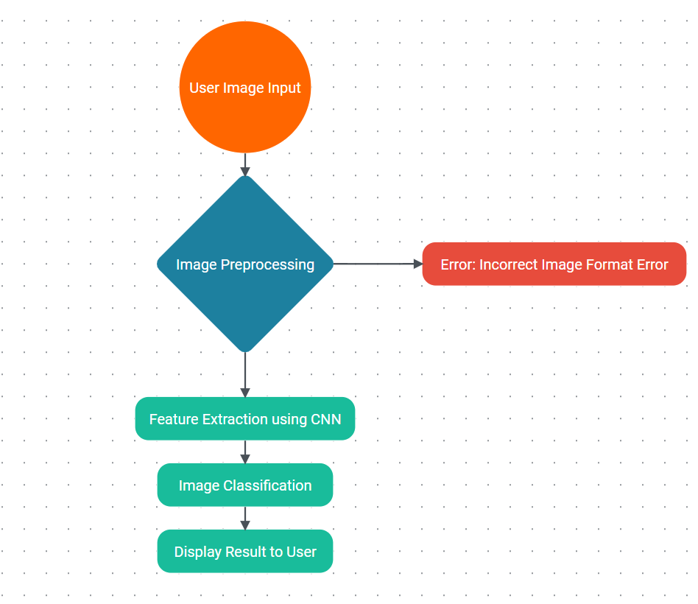

Fig. *1* - Workflow of the plant identification program

The process of plant identification begins with the user uploading an image of a plant. This image can depict various parts of the plant, including leaves, flowers, or the entire plant itself. It serves as the primary input data for the program. For accurate processing, it is crucial that the uploaded image conforms to specific requirements in terms of format and resolution. Common formats accepted by the program typically include JPEG, PNG, and BMP. The resolution of the image should be sufficient to capture the details necessary for effective analysis—ideally, the dimensions should not be less than 224x224 pixels to ensure clarity during feature extraction.

Upon receiving the image, the program utilizes the OpenCV library, a powerful tool for image processing and computer vision tasks. The preprocessing phase is critical, as it enhances the image quality and optimizes the performance of the machine learning model.

During this stage, the program first checks the uploaded image for correctness in format. If the image format does not meet the accepted criteria, an error message—"Incorrect Image Format Error"—is displayed. This prompt guides the user to upload a compatible file, ensuring that the input data is valid before proceeding further.

Resizing: The image is resized to specified dimensions (commonly 224x224 pixels). This standardization is crucial to maintain consistency across all inputs, which helps to avoid potential scaling issues that could adversely affect classification accuracy.

Color Normalization: This step adjusts the image for variations in lighting and shadows. Color normalization helps mitigate the influence of external factors, such as differences in illumination or background scenery, thereby creating a more uniform basis for analysis.

Noise Filtering: Noise can often obscure important features in an image, so filtering techniques are applied to eliminate artifacts. Methods such as Gaussian blur or median filtering are employed to smooth the image, which enhances the model's ability to detect relevant features accurately.

Once the image preprocessing is complete, the preprocessed image is passed to a Convolutional Neural Network (CNN) model, which is implemented using TensorFlow. The CNN is designed to automatically extract hierarchical features from the image. These features include shapes, textures, and edges that are characteristic of different plant species.

This feature extraction process is fundamental for the subsequent classification task. By identifying and isolating unique features, the CNN enables the model to differentiate between various species of plants. Each layer of the CNN extracts increasingly complex features, allowing for a deep understanding of the visual data presented in the image.

After feature extraction, the CNN analyzes the gathered features and classifies the image based on their correlations with specific plant types. The model calculates probabilities for each potential class (plant species) and selects the class with the highest probability as the final classification result.

For instance, if the model analyzes an image of a plant and identifies key features indicative of lavender, it may conclude that the image corresponds to the “Lavender” class with a confidence level of 90%. This confidence score reflects the model’s certainty about its classification, which is critical for user trust and usability.

Once the classification is complete, the program displays the results to the user. This output includes the name of the identified plant and may also provide additional information, such as its scientific name, common characteristics, or a brief description of its ecological significance.

In cases where the model's confidence level is low-indicating uncertainty about the classification-the program offers additional guidance. The user might receive suggestions to upload a clearer image or to try a different angle that better captures the plant's distinguishing features. This interactive element not only improves the user experience but also enhances the likelihood of obtaining accurate results in subsequent attempts.

***Image Preprocessing.*** Resizing is a fundamental preprocessing step in image analysis, particularly for machine learning applications. The process involves changing the dimensions of an image to a standard size that is compatible with the model's input requirements. For example, many deep learning models, including Convolutional Neural Networks (CNNs), often expect input images to be of specific dimensions-commonly 224x224 pixels.

The importance of resizing lies in its ability to maintain consistency across all images fed into the model. When images of varying sizes are used, it can lead to discrepancies during feature extraction, making it challenging for the model to learn effectively. Uniformity in size helps in stabilizing the learning process, enabling the model to focus on the actual features rather than adjusting to differences in image dimensions. Additionally, resizing reduces the computational load, allowing for faster processing and improved efficiency during training and inference stages [9].

Filtering techniques are employed to enhance image quality by reducing noise and artifacts that can obscure significant features. Common filtering methods include:

* Gaussian Blur: This technique smooths the image by averaging pixel values in a neighborhood defined by a Gaussian function. It helps in eliminating high-frequency noise and reduces detail in the image, which can otherwise interfere with the learning process. By suppressing noise, the model can better identify critical features that contribute to accurate classification [10].
* Median Filtering: Unlike Gaussian blur, median filtering replaces each pixel value with the median of the neighboring pixels. This method is particularly effective at removing salt-and-pepper noise while preserving edges, which are essential for accurate feature extraction. The preservation of edges aids the model in recognizing the contours and shapes that are characteristic of different plant species [11].

By applying these filtering techniques, the preprocessing stage enhances the clarity of the images, allowing the model to learn from more representative data. A cleaner input leads to more reliable feature extraction and ultimately contributes to improved classification accuracy.

Normalization is a process that adjusts the pixel values of an image to ensure consistent representation across different lighting conditions and backgrounds. This method is crucial for reducing the impact of variability in image acquisition, which can arise from different sources of illumination or environmental conditions.

Color normalization techniques may involve transforming the image's color space (e.g., converting from RGB to HSV) or adjusting pixel intensities to fit a specified range. This process helps in balancing the overall brightness and contrast of the image, enabling the model to focus on intrinsic features rather than extraneous visual noise[12].

Normalization plays a pivotal role in enhancing model accuracy by ensuring that the neural network receives input data that is representative of the actual features it needs to learn. By mitigating the effects of inconsistent lighting and color variations, normalization allows the model to generalize better from training data to unseen instances, thereby improving its performance in real-world applications.

In summary, the preprocessing of images through resizing, filtering, and normalization is critical for enhancing the accuracy of machine learning models, especially in the context of plant identification. Each of these techniques contributes to creating a more uniform and representative dataset, which in turn enables the model to extract meaningful features and make accurate classifications. The importance of these preprocessing methods cannot be overstated, as they lay the groundwork for effective learning and reliable performance in image classification tasks.

**Results and discussion. *Machine learning model for plant disease classification***

In the realm of agricultural technology, the ability to accurately diagnose plant diseases is crucial for maintaining healthy crops and ensuring food security. To achieve this, we developed a machine learning model based on a Convolutional Neural Network (CNN) architecture, specifically saved as cnn_plant_disease_model.keras. CNNs are particularly well-suited for image recognition tasks due to their ability to automatically extract and learn features from images.

The CNN architecture utilized in this study comprises several convolutional layers, each followed by activation functions and pooling layers. This structure allows the model to learn hierarchical representations of the input data, enabling it to capture intricate details in plant images. By employing multiple layers, the CNN can detect features ranging from simple edges and textures in the early layers to complex patterns in the deeper layers.

For effective model training, a comprehensive dataset was essential. The dataset consisted of thousands of images of various plant species, each labeled with the corresponding disease status. The images were collected from diverse sources to ensure variability in conditions, such as lighting and angles, thus enhancing the model's robustness.

To further improve the model's performance, data augmentation techniques were applied. These techniques included random rotations, zooming, flipping, and brightness adjustments. By artificially increasing the diversity of the training dataset, we aimed to help the model generalize better to unseen data, thereby reducing the risk of overfitting.

Prior to training, all images underwent preprocessing to optimize them for input into the CNN. The preprocessing steps included resizing images to a standard dimension of 224x224 pixels and normalizing pixel values to a range between 0 and 1. This standardization is vital for improving the model's convergence speed during training.

The model was trained using a robust dataset split into training and validation sets, with 80% of the data allocated for training and 20% for validation. The training process involved multiple epochs, with a batch size of 32. This configuration allowed the model to learn from a sufficient number of samples in each iteration while maintaining efficient computational performance.

We employed the Adam optimizer, a popular choice in deep learning for its adaptive learning rate capabilities. The loss function used was categorical cross-entropy, suitable for multi-class classification tasks. This combination of optimizer and loss function facilitated efficient training and convergence of the model.

The "Training and validation accuracy over epochs" graph illustrates the model's performance in terms of accuracy throughout the training process. On the X-axis, we have the number of Epochs, while the Y-axis represents the Training Accuracy and Validation Accuracy Figure – 2).

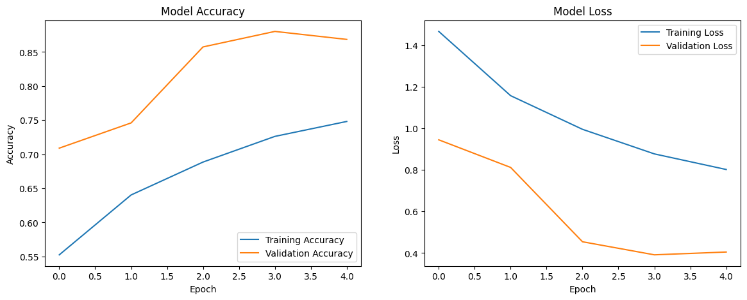

Fig. *2* - Training and validation accuracy over epochs

As the training progresses through the epochs, we observe a significant increase in both training and validation accuracy. Initially, the model demonstrates relatively low accuracy, which gradually improves as it learns from the training dataset. By the end of the training, the model achieves an accuracy of 86.97% (or 0.8697), indicating that it can correctly classify the majority of plant images in the validation dataset. This high accuracy reflects the model’s effectiveness in capturing the relevant features necessary for plant disease classification.

The gap between training accuracy and validation accuracy should be monitored closely. If the training accuracy is significantly higher than the validation accuracy, it may indicate overfitting. However, in this case, the model appears to maintain a good balance between the two, suggesting effective generalization to unseen data.

The "Training and validation loss over epochs" graph presents the loss values recorded throughout the training process. The X-axis represents the number of Epochs, while the Y-axis displays the Training Loss and Validation Loss (Figure - 3).



Fig.*3*- Training and validation loss over epochs

Initially, both training and validation loss values are high, indicating that the model's predictions deviate significantly from the actual labels. However, as training progresses, both loss values decrease steadily. The Training Loss reaches a value of 0.4000, demonstrating that the model's predictions increasingly align with the actual data as it learns. A lower loss value indicates a better performance in classification tasks, suggesting that the model has effectively minimized the error in its predictions.

The convergence of training and validation loss towards the end of the training process further supports the model's stability and its capability to generalize well. If the validation loss starts to increase while training loss continues to decrease, it would be a sign of overfitting; however, this scenario is not observed in our results.

To illustrate the model's performance, we generated accuracy and loss curves during the training process. [Insert the accuracy and loss graph here.] These visualizations depict the model's learning trajectory, showcasing how accuracy improved and loss decreased over epochs. Observing these trends allows us to assess the effectiveness of the training regimen.

The developed CNN model, cnn_plant_disease_model.keras, holds significant promise for practical applications in agriculture. By enabling quick and accurate identification of plant diseases, this model can assist farmers and agricultural specialists in making timely decisions to manage crop health. This capability can ultimately lead to improved yield and reduced economic losses due to disease outbreaks.

While the current model demonstrates commendable performance, several avenues for future research exist. Exploring more advanced architectures, such as deeper CNNs or transfer learning with pre-trained models, could yield further improvements in accuracy. Additionally, expanding the dataset to include more diverse plant species and diseases would enhance the model's applicability across different agricultural contexts.

In summary, the CNN model developed for plant disease classification, saved as cnn_plant_disease_model.keras, achieved an impressive accuracy of 86.97% with a loss of 0.4000. This indicates a well-optimized model capable of effectively identifying plant diseases from images. As agricultural challenges continue to evolve, the integration of machine learning technologies like this model offers promising solutions for sustainable farming practices.

***User interface and interaction in Plant disease classification application.*** The plant disease classification application is designed to provide a seamless user experience while allowing users to accurately identify various plant species and diagnose potential diseases.

The user interface (UI) is thoughtfully crafted to be intuitive, facilitating easy navigation for individuals with varying levels of technical expertise (Figure - 4).

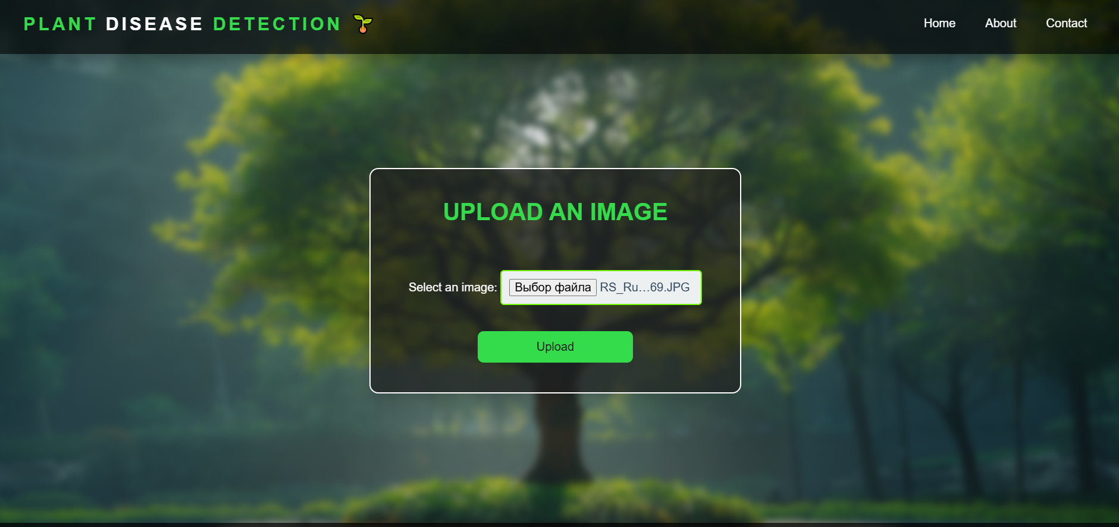

Fig. *4* - Home page

The application guides users through a straightforward process, beginning with the launch of the program on their device. Upon accessing the main screen, users encounter a prominent prompt to upload an image of a plant. This image can depict a leaf, flower, or the entire plant, serving as the crucial input data for the classification model.

Users can initiate the process by clicking the "Upload Image" button, which opens a file dialog for selecting an image. The application supports multiple image formats, including JPEG, PNG, and BMP, ensuring compatibility with commonly used files. Once an image is selected, the program conducts a validation check to verify that the uploaded file adheres to the necessary format and resolution specifications. If the image format is deemed incorrect, the application promptly displays an "Incorrect Image Format Error" message, guiding the user to upload a compatible file.

After confirming the validity of the uploaded image, the program utilizes the OpenCV library to preprocess the image. This stage includes resizing, color normalization, and noise filtering, enhancing the image quality for optimal performance of the model. A progress indicator may appear during this phase, reassuring users that the processing is underway. Upon completion of the image processing and classification, the application presents the results prominently on the screen. Users receive information about the identified plant species, including both common and scientific names. Additionally, the program may provide supplementary details, such as characteristics, potential diseases, and care instructions.

The model's confidence level in its classification is also communicated to the user. For example, if the program identifies a plant as “Lavender” with a confidence level of 90%, this information helps users assess the reliability of the result. Users are encouraged to provide feedback on the classification results. If they believe the classification is incorrect, they can submit their observations, contributing to the model’s continuous improvement.

To ensure a pleasant user experience, the interface incorporates several interactive features. Accessibility features are designed with inclusivity in mind, offering options such as screen reader compatibility, text-to-speech for results, and adjustable font sizes to cater to diverse user needs. A dedicated help section is available, providing comprehensive information on how to navigate the application, troubleshoot common issues, and interpret results. This resource is particularly beneficial for first-time users unfamiliar with the technology.

The option to create user profiles allows individuals to save uploaded images and classification results for future reference. This feature is advantageous for tracking the health of plants over time and comparing different outcomes. The accuracy and performance of the plant disease classification model are paramount to its usability. The model achieved an accuracy of 86.97% and a loss value of 0.4000 during training, reflecting its capability to reliably classify a wide range of plant species.

The accuracy of the model is determined by its ability to correctly classify instances from a validation dataset. An accuracy of 86.97% signifies that the model can accurately identify the majority of plant images, which is essential for practical applications in agriculture where timely and precise diagnosis of plant diseases can significantly impact crop management strategies. Beyond accuracy, additional performance metrics such as precision, recall, and F1-score can be computed to provide a more comprehensive understanding of the model’s performance. These metrics are particularly useful in scenarios where class imbalances exist.

A confusion matrix can be generated to visualize the model's classification performance across various plant species. This tool helps identify specific species that are frequently misclassified, enabling targeted improvements in model performance. The model has been trained to recognize a diverse array of plant species, each exhibiting unique characteristics. For example, it can identify Lavender (Lavandula angustifolia), known for its fragrant purple blooms, which is commonly used in aromatherapy and culinary applications. The model can accurately identify tomato plants (Solanum lycopersicum), a widely cultivated vegetable, by their characteristic green foliage and red fruits. It also recognizes roses (Rosa spp.), known for their beauty, and corn (Zea mays), a staple crop identifiable by its tall stalks and long, narrow leaves. Additionally, the model can recognize basil (Ocimum basilicum), a popular culinary herb identifiable by its broad, green leaves and aromatic scent.

These examples illustrate the practical applicability of the model in identifying common plant species, providing valuable insights for users interested in gardening, agriculture, or plant care.

**Conclusions.** In conclusion, the development of the plant disease classification model represents a significant advancement in the field of agricultural technology. By leveraging cutting-edge machine learning techniques, particularly Convolutional Neural Networks (CNNs), the model demonstrates a commendable accuracy of 86.97% and a loss of 0.4000.

These results highlight its potential as a reliable tool for identifying plant diseases, thereby assisting farmers and agricultural professionals in making informed decisions about crop management and disease mitigation.

However, as outlined in the discussion of limitations, several factors can affect the model's performance in real-world applications. Variability in image quality, environmental conditions, and the limitations of the training dataset can lead to misclassifications. Recognizing these challenges is essential for driving further improvements to the model's robustness and accuracy.

Future enhancements such as data augmentation, the incorporation of user feedback, and expanding the training dataset are crucial for refining the model. Furthermore, adopting a continuous learning approach will ensure that the model remains relevant in a rapidly evolving agricultural landscape, adapting to new plant diseases and variations.

Overall, while the current model is a promising step forward, ongoing research and development are needed to unlock its full potential. By addressing the limitations and exploring innovative strategies for improvement, the plant disease classification model can play a vital role in promoting sustainable agricultural practices and enhancing food security worldwide.

**References**

1. Oliphant, T. E. (2007). Python for scientific computing //Computing in Science & Engineeringю- 2007.-Vol. 9(3).- P.10-20.DOI [10.1109/MCSE.2007.58](https://doi.org/10.1109/MCSE.2007.58)

2.Abadi, M., Barham, P., Chen, J., et al. (2016). TensorFlow: A system for large-scale machine learning. Proceedings of the 12th USENIX Symposium on Operating Systems Design and Implementation. - 2016.-Vol.1.-P.265-283. DOI 10.48550/arXiv.1605.08695

3.Krizhevsky, A., Sutskever, I., & Hinton, G. E. (2012). ImageNet classification with deep convolutional neural networks//Advances in Neural Information Processing Systems.-2017.-Vol. 60(6).- P.84-90. [DOI 10.1145/3065386](https://dl.acm.org/doi/10.1145/3065386) .

4. Pan S. J., & Yang Q. A survey on transfer learning. IEEE Transactions on Knowledge and Data Engineering.- 2010.-Vol 22(10) - P.1345-1359. DOI [10.1109/TKDE.2009.191](https://doi.org/10.1109/TKDE.2009.191)

5. Bradski G. The OpenCV Library//[Doctor Dobbs Journal](https://www.researchgate.net/journal/Doctor-Dobbs-Journal-1044-789X?_tp=eyJjb250ZXh0Ijp7ImZpcnN0UGFnZSI6InB1YmxpY2F0aW9uIiwicGFnZSI6InB1YmxpY2F0aW9uIn19).-2000.- Vol. 25(11)

<https://www.researchgate.net/publication/233950935_The_Opencv_Library>

6. Bishop C. M. Pattern Recognition and Machine Learning. Springer. 2006.- 776 p.- ISBN 978-0-387-31073-2. <https://link.springer.com/book/9780387310732>

7.Gonzalez R. C., Woods, R. E. Digital Image Processing (3rd Edition). Pearson.-2008.- 976 p.

ISBN 0-13-168728-x 978-0-13-168728-8

8.Zhang L., Zhang L.,Du B. Deep learning for remote sensing data: A technical tutorial on the state of the art. IEEE Geoscience and Remote Sensing Magazine.-2016. Vol. 4(2). - P.22-40.

DOI [10.1109/MGRS.2016.2540798](http://dx.doi.org/10.1109/MGRS.2016.2540798)

9.A. Garg A Survey on Content Aware Image Resizing Methods. //KSII Transactions on Internet and Information Systems. - 2020.- Vol.14(7).- P.2997-3017.[DOI 10.3837/tiis.2020.07.015](https://doi.org/10.3837/tiis.2020.07.015)

10 .R.Gonzalez and R. Woods Digital Image Processing, 4th ed. Pearson.-2018.-1024 p.

ISBN 978-1-292-22304-9

11. [John C. Russ](https://www.google.kz/search?hl=ru&tbo=p&tbm=bks&q=inauthor:%22John+C.+Russ%22), [F. Brent Neal](https://www.google.kz/search?hl=ru&tbo=p&tbm=bks&q=inauthor:%22F.+Brent+Neal%22) The Image Processing Handbook - 2017. -1056 p.

ISBN1138747491, 9781138747494

12 .D.P Oppenheim and R. W. Schafer, Digital Signal Processing, 3rd ed. Prentice Hall.- 2009.-P.1108 ISBN-13: 978-0-13-198842-2

***Information about the author***

Zhumatayn N.- Master's student, K. Kulazhanov Kazakh University of Technology and Business, Astana, Kazakhstan, e-mail: [zhumatayn@gmail.com](mailto:zhumatayn@gmail.com);

Akhmetzhanova Sh. - acting associate professor, Taraz regional university named after M. KH. Dulaty, Taraz, Kazakhstan, e-mail: [she.akhmetzhanova@dulaty.kz](mailto:she.akhmetzhanova@dulaty.kz);

Abduvalova A. - acting associate professor, Taraz regional university named after M. KH. Dulaty, Taraz, Kazakhstan, e-mail: [abduvalova_ad@mail.ru](mailto:abduvalova_ad@mail.ru);

Beisenbayeva K. - PhD, Senior lecturer, L.N. Gumilyov Eurasian National University, Astana, Kazakhstan, e-mail: [bei_kkulys@mail.ru](mailto:bei_kkulys@mail.ru)

Zhanarbekuly A. - Teacher, L.N. Gumilyov Eurasian National University, Astana, Kazakhstan, e-mail: [yaphets9705@gmail.com](mailto:yaphets9705@gmail.com)

***Сведения об авторах***

Жұматай Н. **-** магистрант, Қ. Құлажанов атындағы Қазақ технология және бизнес университеті**,** Астана, Қазақстан, е-mail: [zhumatayn@gmail.com](mailto:zhumatayn@gmail.com) ;

Ахметжанова Ш. - к.т.н.,и.о.доцента, Таразский региональный университет имени М.Х.Дулати, Тараз, Казахстан, е-mail: [she.akhmetzhanova@dulaty.kz](mailto:she.akhmetzhanova@dulaty.kz) ;

Абдувалова А**.**- к.т.н., и.о. доцента Таразский региональный университет имени М.Х.Дулати, Тараз, Казахстан, е-mail: [abduvalova_ad@mail.ru](mailto:abduvalova_ad@mail.ru)

Бейсенбаева К. **-** PhD, Старший преподаватель кафедры криптологии, Евразийского национального университета им.Л. Н. Гумилева, Астана, Казахстан, е-mail: [bei_kkulys@mail.ru](mailto:bei_kkulys@mail.ru)

Жанарбекұлы А. - преподаватель,Евразийского национального университета им.Л. Н. Гумилева, Астана, Казахстан, е-mail: [yaphets9705@gmail.com](mailto:yaphets9705@gmail.com)

МРНТИ 20.15.05

АНАЛИЗ УЯЗВИМОСТЕЙ WEB-ПРИЛОЖЕНИЙ НA БАЗЕ WORDPRESS

С ПОМОЩЬЮ WPSCAN

**Г.Т.Даненова**[](https://orcid.org/0000-0003-3301-7282)**, А.Е.Манат** [](https://orcid.org/0000-0003-3301-7282)**, Т.Б.Ахметжанов**[](https://orcid.org/0000-0002-6386-037X)**, М.М.Коккоз**[](https://orcid.org/0000-0002-6232-1868)**, Ж.Сайлау кызы**[](https://orcid.org/0000-0001-7605-7634)

*Карагандинский технический университет им. Абылкаса Сагинова, г.Караганда, Казахстан*

Корреспондент-автор: [guldan72@mail.ru](mailto:guldan72@mail.ru)

Учитывая рост интернета, количество веб-приложений, пользователей и неопытных разработчиков, проблема безопасности веб-приложений остается актуальной на всех уровнях и требует комплексного подхода.

В данной работе исследован мощный инструмент сканирования веб-сервисов Wpscan. Для более детального осмысления потенциальных угроз были рассмотрены примеры реальных уязвимостей в плагинах и темах WordPress, что особенно важно для крупных веб-ресурсов, использующих множество внешних модулей. Данные примеры показывают, как важны регулярные обновления и мониторинг безопасности для предотвращения угроз.

В данной работе проведен полный обзор функциональности работы платформы по поиску уязвимостей внутри веб-сайтов, разработанных на базе ядра WordPress. Правильное использование системы защиты WPScan позволяет снизить риски атак на сайты WordPress и защитить их от наиболее распространенных угроз, обеспечивая безопасность данных и стабильность работы веб-ресурсов.

В ходе исследований был протестирован сайт Sprut.ru на безопасность. Также были разработаны рекомендации для улучшения безопасности сайта. В частности, необходимо обновить версию ядра, убрать или скрыть файл в корневом каталоге, регулярно проверять веб-ресурс на отсутствие эксплойтов.

Данные мероприятия приводят к выводу о необходимости создания полных комплексов поиска уязвимостей и нарушений безопасности.

Ключевые слова: Веб-приложения, уязвимости, информационная безопасность, защита данных, атака, сканирование, автоматизированные системы защиты.

WORDPRESS НЕГІЗІНДЕГІ WEB-ҚОСЫМШАЛАРДЫҢ ОСАЛДЫҚТАРЫН WPSCAN АРҚЫЛЫ ТАЛДАУ

Г.Т.Даненова, А.Е.Манат, Т.Б.Ахметжанов, М.М.Коккоз, Ж.Сайлау кызы

*Әбілқас Сағынов атындағы Қарағанды техникалық университеті, Қарағанды, Қазақстан,*

*е-mail:* [*guldan72@mail.ru*](mailto:guldan72@mail.ru)

Интернеттің өсуін, веб-қосымшалардың, пайдаланушылардың және тәжірибесіз әзірлеушілердің санын ескере отырып, веб-қосымшалардың қауіпсіздігі мәселесі барлық деңгейлерде өзекті болып қала береді және кешенді тәсілді қажет етеді.

Бұл жұмыс Wpscan веб - қызметтерін сканерлеудің қуатты құралын зерттеді. Ықтимал қауіптерді егжей-тегжейлі түсіну үшін WordPress плагиндері мен тақырыптарындағы нақты осалдықтардың мысалдары қарастырылды, бұл көптеген сыртқы модульдерді қолданатын үлкен веб-ресурстар үшін өте маңызды. Бұл мысалдар қауіптердің алдын алу үшін тұрақты жаңартулар мен қауіпсіздік мониторингінің қаншалықты маңызды екенін көрсетеді.

Бұл жұмыста WordPress ядросы негізінде жасалған веб-сайттар ішіндегі осалдықтарды іздеу бойынша платформа жұмысының функционалдығына толық шолу жасалды. Wpscan қорғаныс жүйесін дұрыс пайдалану WordPress сайттарына шабуыл жасау қаупін азайтуға және оларды ең көп таралған қауіптерден қорғауға мүмкіндік береді, бұл деректердің қауіпсіздігі мен веб-ресурстардың тұрақтылығын қамтамасыз етеді.

Зерттеу барысында сайт сыналды Sprut.ru қауіпсіздік үшін. Сондай-ақ, сайттың қауіпсіздігін жақсарту бойынша ұсыныстар жасалды. Атап айтқанда, ядро нұсқасын жаңарту, файлды түбірлік каталогта жою немесе жасыру, веб-ресурсты эксплуатациялардың жоқтығына үнемі тексеріп отыру қажет.

Бұл іс-шаралар осалдықтар мен қауіпсіздікті бұзушылықтарды іздеудің толық кешендерін құру қажеттілігі туралы қорытындыға әкеледі.

Түйін сөздер: Веб-қосымшалар, осалдықтар, ақпараттық қауіпсіздік, деректерді қорғау, шабуыл, сканерлеу, автоматтандырылған қорғаныс жүйелері.

**VULNERABILITY ANALYSIS OF WORDPRESS-BASED WEB APPLICATIONS USING WPSCAN**

**G.T.Danenova, A.E. Manat, T.B.Akhmetzhanov, M.M.Kokkoz, Zh.Sailau kyzy**

*Karaganda Technical University named by Abylkas Saginov, Karaganda, Kazakhstan,*

*е-mail:* [*guldan72@mail.ru*](mailto:guldan72@mail.ru)

According to the growth of the Internet, the number of web applications, users and inexperienced developers, the problem of web application security remains relevant at all levels and requires a comprehensive approach.

In this article the powerful web service scanning tool Wpscan is investigated. Examples of real vulnerabilities in the WordPress plugins and themes were considered for a more detailed understanding of potential threats. The plugins and themes are especially important for large web resources using many external modules. These examples show how important regular security updates and monitoring are to prevent threats.

During the research the site Sprut.ru was investigated for safety. Recommendations have also been developed to improve the security of the site. In particular, it is necessary to update the kernel version, remove or hide the file in the root directory, and regularly check the web resource for exploits.

These measures lead to the conclusion that it is necessary to create complete complexes for searching for vulnerabilities and security breaches.

Keywords: Web Applications, Vulnerabilities, information security, data protection, attack, scanning, automated protection systems.

Введение. С развитием интернета веб-приложения стали неотъемлемой частью нашего повседневного взаимодействия с цифровыми технологиями. От интернет-магазинов до блогов и корпоративных сайтов — все эти платформы работают на веб-приложениях, многие из которых базируются на популярных системах управления контентом (CMS), таких как WordPress.

Однако вместе с ростом количества таких приложений увеличивается и число атак, направленных на эксплуатацию их уязвимостей [1-3]. Злоумышленники могут использовать бреши в безопасности для внедрения вредоносного кода, кражи данных или получения несанкционированного доступа к системе. Поэтому обеспечение безопасности веб-приложений становится одной из важнейших задач для разработчиков, владельцев сайтов и администраторов.

С ростом числа кибератак и сложностью современных угроз проблема защиты веб-сайтов становится особенно острой. По данным исследований в области кибербезопасности, количество инцидентов, связанных с утечкой данных, взломом аккаунтов и нарушением работы веб-ресурсов, продолжает увеличиваться с каждым годом [4-7]. Это обусловлено как увеличением числа подключенных к интернету устройств и пользователей, так и совершенствованием методов атак, использующих уязвимости в программном обеспечении.

Защита веб-сайтов является одной из ключевых задач в условиях стремительного развития информационных технологий и широкого распространения интернета. Веб-ресурсы, особенно популярные платформы, такие как WordPress, часто становятся объектом атак злоумышленников, стремящихся использовать уязвимости для получения несанкционированного доступа к данным или компрометации систем. Обеспечение безопасности сайтов - это многоуровневый процесс, включающий в себя как организационные, так и технические меры защиты.

Одной из наиболее распространенных угроз для веб-сайтов является эксплуатация уязвимостей в коде сайта или его компонентов (плагинов, тем и модулей). Например, злоумышленники могут использовать SQL-инъекции, XSS-атаки (Cross-Site Scripting) или внедрение вредоносного кода с целью получения контроля над ресурсом или кражи конфиденциальной информации [8-9]. Также распространены атаки на брутфорс (подбор паролей), DDoS-атаки (Distributed Denial of Service), которые направлены на перегрузку сервера и вывод сайта из строя.

Современные методы защиты веб-сайтов включают в себя комплекс инструментов и технологий, обеспечивающих многоуровневую защиту. В первую очередь, это системы управления уязвимостями, которые автоматически выявляют и устраняют слабые места в коде сайта. Например, такие инструменты, как WPScan для WordPress, позволяют администраторам сайтов регулярно проводить аудит безопасности, выявлять устаревшие или уязвимые компоненты и оперативно их обновлять.

Автоматизированные системы защиты, такие как WPScan, стали неотъемлемой частью комплексного подхода к обеспечению безопасности веб-сайтов. Эти инструменты не только позволяют выявлять уязвимости, но и обеспечивают регулярный мониторинг систем, помогая администраторам вовремя реагировать на новые угрозы. WPScan, в частности, предоставляет возможность сканировать сайты на предмет известных уязвимостей в плагинах и темах WordPress, что особенно важно для крупных веб-ресурсов, использующих множество внешних модулей.

Защита веб-сайтов требует системного подхода, включающего как технические, так и организационные меры. В условиях постоянно растущих угроз администраторы должны регулярно обновлять свои ресурсы, проводить аудит безопасности и внедрять передовые методы защиты. Использование инструментов, таких как WPScan, помогает своевременно выявлять уязвимости и снижать риски, обеспечивая надежную защиту сайтов от атак и несанкционированного доступа

WPScan - это мощный инструмент для анализа безопасности веб-сайтов, работающих на платформе WordPress. Он был создан с целью выявления уязвимостей в ядре WordPress, а также в темах и плагинах, которые могут быть установлены на сайте. Этот инструмент активно поддерживается сообществом кибербезопасности и регулярно обновляется для включения в базу данных новых уязвимостей, что делает его актуальным и полезным для администраторов веб-сайтов, работающих на WordPress.

WPScan использует открытую базу данных уязвимостей WordPress — WPVulnDB, которая содержит информацию о всех известных слабых местах в темах и плагинах. Благодаря этому, WPScan помогает администраторам своевременно обнаруживать и устранять проблемы безопасности.

Основная цель данной работы - продемонстрировать, как WPScan можно использовать для проведения комплексного анализа веб-приложений, построенных на WordPress. Мы рассмотрим, как этот инструмент помогает выявлять критические уязвимости, такие как устаревшие или уязвимые плагины, темы и ошибки в конфигурации, и какие шаги необходимо предпринять для улучшения безопасности сайта. Также будет уделено внимание тому, как автоматизировать процессы сканирования, интегрировать WPScan в циклы разработки и администрирования, и использовать его в рамках общей стратегии обеспечения безопасности веб-приложений.

Материалы и методы. В данной работе проведен полный обзор функциональности работы платформы по поиску уязвимостей внутри веб-сайтов, разработанных на базе ядра WordPress.

Правильное использование системы защиты WPScan позволяет снизить риски атак на сайты WordPress и защитить их от наиболее распространенных угроз, обеспечивая безопасность данных и стабильность работы веб-ресурсов.

WPScan обладает рядом значительных преимуществ, которые делают его эффективным инструментом для обеспечения безопасности сайтов на платформе WordPress. Во-первых, он позволяет своевременно выявлять уязвимости, обнаруживая устаревшие версии плагинов и тем, потенциально подверженные угрозам, и предоставляя рекомендации по их устранению. Во-вторых, автоматизация процесса проверки безопасности избавляет администраторов от необходимости ручного анализа, что значительно экономит время и ресурсы. Кроме того, WPScan разработан специально для WordPress, что позволяет учитывать специфические особенности данной CMS и обеспечивает высокую точность анализа. Еще одним важным достоинством является возможность сканирования учетных записей администраторов, что позволяет проверять надежность паролей и предотвращать атаки, связанные с их подбором. WPScan также уведомляет о необходимости обновления плагинов и тем, что позволяет поддерживать актуальность программного обеспечения и снижает риск эксплуатации уязвимостей. Использование обширной и актуальной базы данных уязвимостей WPVulnDB делает инструмент надежным средством для выявления новейших угроз. Кроме того, благодаря открытому исходному коду и бесплатному доступу, WPScan является универсальным решением, доступным как для небольших блогов, так и для крупных корпоративных ресурсов.

WPScan работает путем автоматизированного анализа безопасности сайтов на платформе WordPress. Его функционал включает определение версии WordPress, проверку установленных плагинов и тем на предмет известных уязвимостей, а также анализ безопасности учетных записей. Инструмент использует базу данных WPVulnDB для выявления уязвимостей в установленных компонентах и предупреждает администратора о необходимости обновлений. Дополнительно WPScan проверяет конфигурацию сайта на наличие слабых мест в настройках и генерирует отчеты с рекомендациями по улучшению безопасности.

Одним из ключевых шагов в обеспечении безопасности веб-сайтов на платформе WordPress является определение версии его ядра. WPScan предоставляет автоматический механизм для выявления версии WordPress на целевом ресурсе, анализируя общедоступную информацию, которая может быть случайно раскрыта сайтом. Основные источники такой информации включают файлы, как readme.html, мета-теги и заголовки HTML-страниц, которые часто содержат данные о версии системы. Даже если эта информация была намеренно скрыта администраторами сайта для повышения уровня безопасности, WPScan может использовать анализ шаблонов ссылок на скрипты и стили, характерных для конкретных версий WordPress, что позволяет обойти подобные ограничения.

Некоторые администраторы, пытаясь усилить защиту своего сайта, скрывают или удаляют данные о версии WordPress, чтобы затруднить работу злоумышленникам. Однако WPScan способен идентифицировать версию ядра, анализируя изменения в функциональности, исходный код и структуру файлов системы, сопоставляя их с известными обновлениями. Даже если стандартные методы определения версии заблокированы, инструмент может использовать косвенные признаки для получения точной информации.

После успешного определения версии WPScan запускает анализ на предмет известных уязвимостей. Он подключается к своей базе данных, содержащей актуальные сведения о выявленных уязвимостях для различных версий WordPress, таких как публичные CVE (Common Vulnerabilities and Exposures), а также предоставляет рекомендации по их устранению.

Каждая версия WordPress может иметь специфические уязвимости, которые касаются различных аспектов функционирования сайта, включая обработку данных, взаимодействие с плагинами и темами оформления. WPScan проводит проверку на наличие таких уязвимостей, как XSS (кросс-сайтовый скриптинг), SQL-инъекции, обход аутентификации и удаленное выполнение кода. Эти уязвимости особенно опасны, если сайт работает на устаревших версиях WordPress с известными критическими проблемами.

WPScan не только выявляет уязвимости, но и предоставляет детализированные сведения о каждой из них, включая рекомендации по исправлению и ссылки на необходимые патчи или обновления. К примеру, если обнаружена SQL-инъекция в старой версии WordPress, WPScan предоставит информацию о способах устранения данной проблемы посредством обновления системы или установки соответствующих исправлений.

Результаты и обсуждения. Для более детального осмысления потенциальных угроз рассмотрим несколько примеров реальных уязвимостей в ядре WordPress, которые были выявлены и устранены в последние годы. Эти случаи иллюстрируют широкий спектр рисков, связанных с эксплуатацией недостатков системы, и подчёркивают важность своевременного обновления и защиты веб-ресурсов.

*1. Уязвимость REST API (WordPress 4.7.0 и 4.7.1)*

Одна из наиболее известных уязвимостей была обнаружена в REST API, введенной в WordPress 4.7.0. Эта уязвимость позволяла злоумышленникам несанкционированно изменять контент на уязвимых сайтах. Проблема заключалась в отсутствии достаточной проверки полномочий при выполнении запросов к API, что позволило злоумышленникам редактировать записи без авторизации. Уязвимость была устранена в версии 4.7.2, однако многие сайты, не обновившие вовремя свою систему, оказались под угрозой.

*2. XSS-уязвимость в комментариях (WordPress 5.1*)

Еще один пример - уязвимость, связанная с XSS (кросс-сайтовым скриптингом) в системе комментариев WordPress. Проблема заключалась в том, что злоумышленники могли внедрить вредоносный код через комментарии, которые впоследствии могли быть выполнены, когда администратор просматривал или модифицировал их через панель управления. Это позволяло выполнять произвольные действия от имени администратора сайта. Уязвимость была исправлена в WordPress 5.1, когда были усилены механизмы фильтрации входных данных.

*3. Уязвимость десериализации объектов (WordPress 4.6)*

Уязвимость десериализации, выявленная в WordPress 4.6, позволяла злоумышленникам удаленно выполнить произвольный код на сервере. Проблема возникла из-за неправильной обработки входных данных, которые могли быть преобразованы в опасные объекты, и это открывало злоумышленникам возможность для удаленной атаки. В результате уязвимость была устранена путем усиления механизма обработки данных в последующих версиях.

*4. SQL-инъекция в WordPress (до версии 4.8.3)*

До версии 4.8.3 WordPress содержал уязвимость SQL-инъекции, которая позволяла злоумышленникам манипулировать запросами к базе данных. Эта уязвимость могла быть использована для получения доступа к конфиденциальной информации или изменения данных в базе. В версии 4.8.3 разработчики WordPress реализовали дополнительные меры безопасности для защиты от таких атак, что позволило предотвратить дальнейшее использование данной уязвимости.

*5. CSRF-уязвимость в WordPress Customizer (до версии 4.9.6)*

Еще один важный пример — CSRF (Cross-Site Request Forgery) в интерфейсе WordPress Customizer. Эта уязвимость позволяла злоумышленникам обманом заставить администратора выполнить нежелательные действия, например, изменить настройки сайта. Поскольку злоумышленник мог отправить вредоносный запрос от имени администратора, это представляло значительную угрозу для безопасности ресурса. Уязвимость была исправлена в версии 4.9.6, где были усилены механизмы защиты от подделки запросов.

Эти примеры показывают, как важны регулярные обновления и мониторинг безопасности для предотвращения угроз. Уязвимости могут появляться даже в ядре такой популярной платформы, как WordPress, и их эксплуатация может привести к серьезным последствиям - от изменения контента до полного контроля над сайтом. Использование инструментов вроде WPScan и своевременные обновления обеспечивают защиту от подобных атак, снижая риск компрометации.

Во всемирной паутине как мы знаем из 100% веб-сайтов 40% сделаны на ядре WordPress. Начнем с анализа самого сайта. Был выбран сайт Sprut.ru для проведения исследований на уязвимости (рисунок 1).

Общее сканирование веб-платформы позволила больше узнать о самой системы, а также версии ядра, используемые темы, плагины, встроенные в систему. Откуда было взято и когда было последнее обновления ядра (рисунок 2).

Анализ показал то, что используется версия WordPress 6.2.2 и благодаря этому вычисляем уязвимости в этом ядре. Версия выпуска этой версии 2023 год. Значит, ищем эксплойты, привязанные к этой версии (рисунок 3).

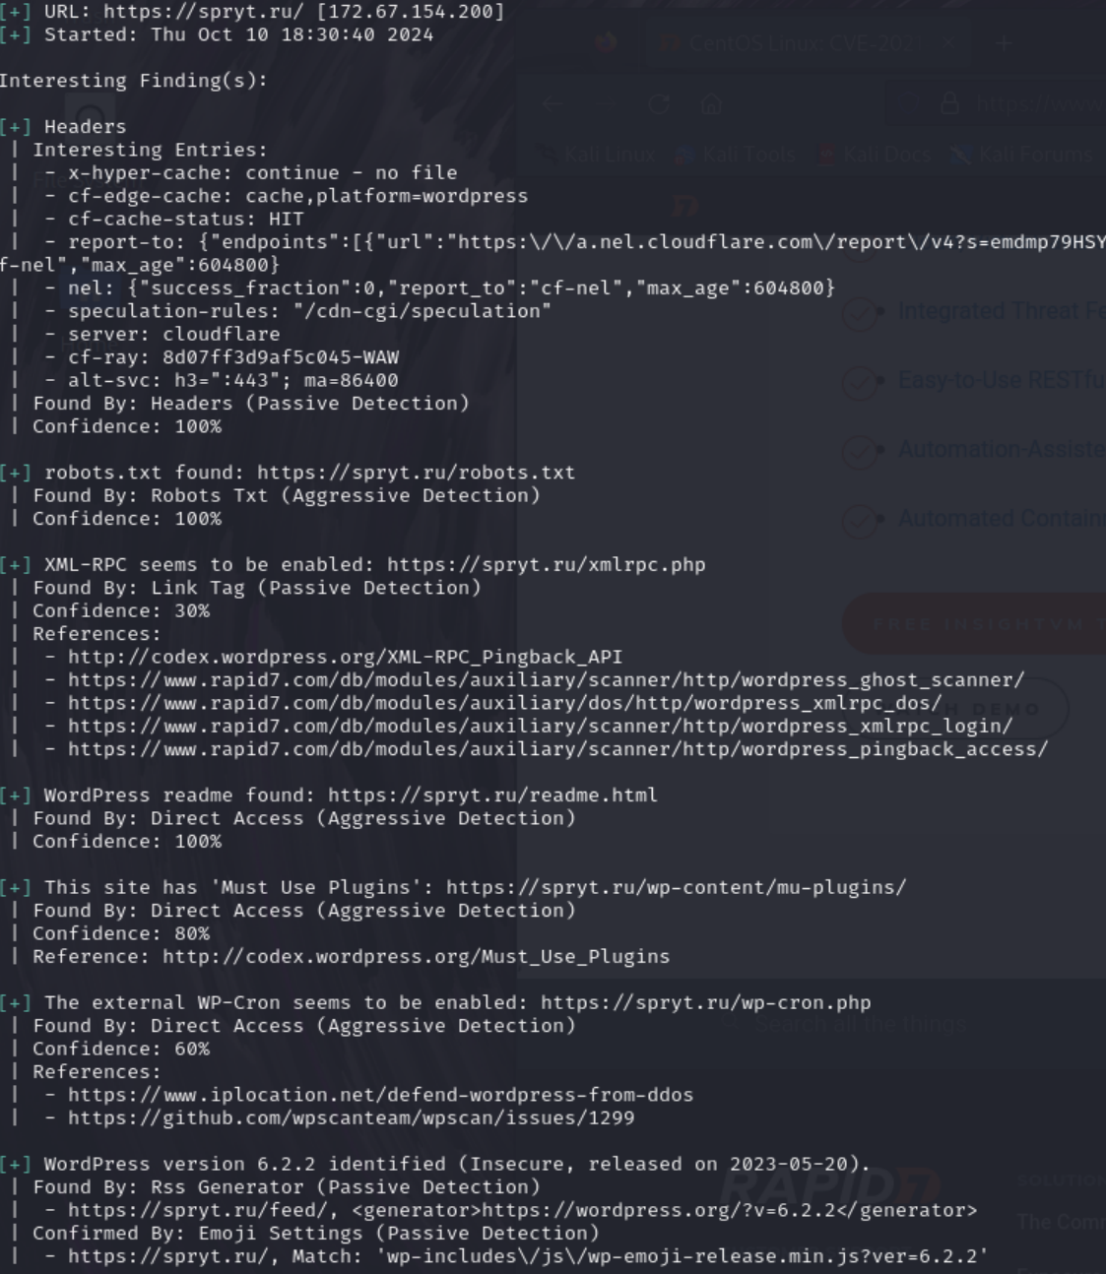

**Рис. 1 - Общее сканирования веб-сервиса**

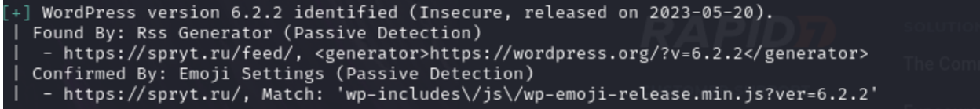

**Рис. 2 - Идентифицированная версия WordPress**

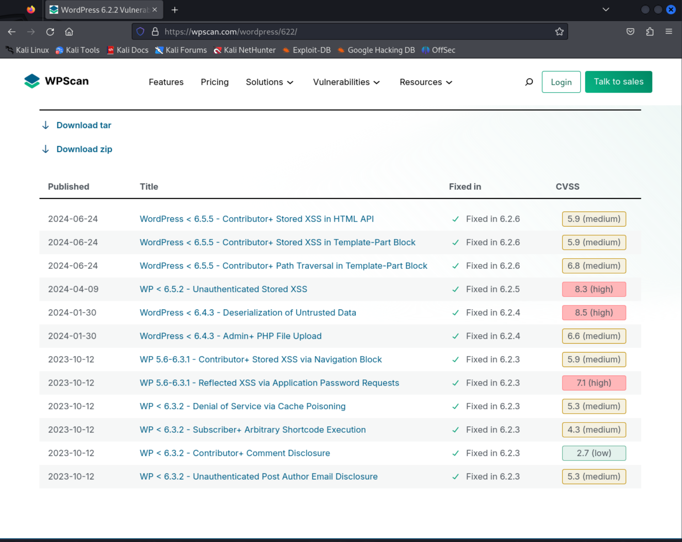

**Рис. 3 - Список эксплойтов**

Как видим из этого списка с самого сайта инструмента (рисунок 4), уже есть уязвимости версий 6.2.2 и выше, которые можно использовать в своих целях. Данный список предоставляет все уязвимости и уровень их опасности внутри самого веб-сайта. В дальнейшем можно использовать эксплойт XSS уязвимостей для получения доступа в саму эко систему веб-сайта.

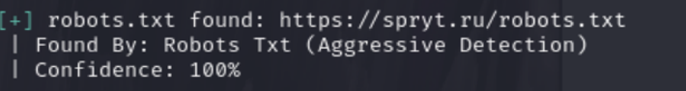

**Рис. 4 - Корневой файл системы**

Для безопасности сайта лучше скрыть или удалить robots.txt, так как он содержит данные, которые сможет использовать в своих целях злоумышленник (рисунок 5).

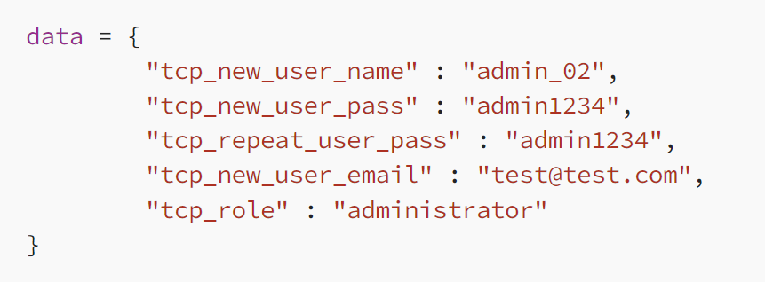

**Рис. 5- Содержание файла robots.txt**

Рассмотрим наиболее уязвимости в плагинах и темах веб-сайта (рисунок 6).

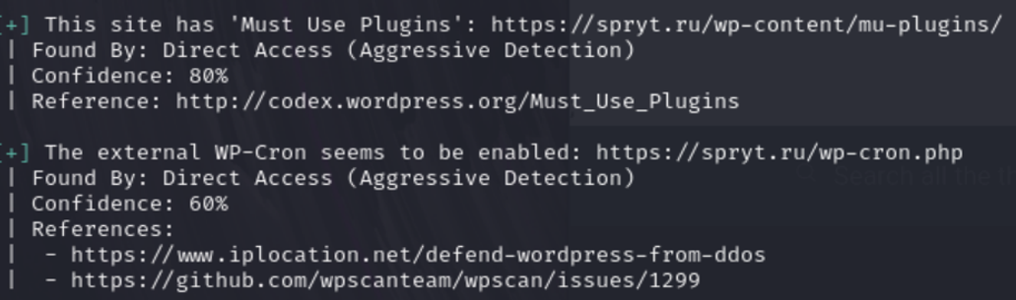

**Рис. 6 - Обнаружение используемого плагина на этом веб-сервисе**

Используемый данный плагин Must_use_plugin не содержит уязвимости, и он поддерживается самой команды Wpsscan для обеспечения общей безопасности. В данной работе был преодолён путь с самого верхнего слоя уязвимостей сайтов до самых нижних, которые могут использовать злоумышленники.

Выводы. Учитывая рост интернета, количество веб-приложений, пользователей и неопытных разработчиков, проблема безопасности веб-приложений остается актуальной на всех уровнях и требует комплексного подхода.

В процессе научных исследований проанализирован мощный инструмент сканирования веб-сервисов Wpscan. Используя его, и благодаря данной методике анализа уязвимостей администраторы могут вовремя обнаружить и устранить слабые места в системе безопасности, что позволяет защитить сайты от распространенных угроз, таких как атаки на устаревшие плагины или попытки брутфорс.

Были рассмотрены примеры реальных уязвимостей в плагинах и темах WordPress, что особенно важно для крупных веб-ресурсов, использующих множество внешних модулей. Данные примеры показывают, как важны регулярные обновления и мониторинг безопасности для предотвращения угроз.

В данной работе был исследован сайт Sprut.ru на безопасность. Также были разработаны рекомендации для улучшения безопасности сайта. В частности, необходимо обновить версию ядра, убрать или скрыть файл в корневом каталоге, регулярно проверять веб-ресурс на отсутствие эксплойтов.

Данные мероприятия приводят к выводу о необходимости создания полных комплексов поиска уязвимостей и нарушений безопасности.

Литература

1. Mouratidis, H., Jürjens, J. and Fox, J. Towards a Comprehensive Framework for Secure SystemsDevelopment //Advanced Information Systems Engineering. Springer, Berlin Heidelberg.- 2006.- P. 48-62. DOI 10.1007/11767138_5

2.Кибератаки// [https://www.tadviser.ru/index.php/Статья:Кибератаки.](./%20https://www.tadviser.ru/index.php/Статья:Кибератаки.)Дата обращения :03.11.2024г.

3. Семенов Ю.А. Обзор уязвимостей, некоторых видов атак и средств защиты [Электронный ресурс]: //<http://book.itep.ru/6/intrusion.htm.-> Дата обращения: 10.11.2024г.

4.Сюткина В. Промышленные предприятия уязвимы для атак, 2018 // <https://www.comnews.ru/content/112938/2018-05-07/promyshlennye-predpriyatiya-uyazvimy-dlya-atak>. Дата обращения: 19.10.2024г.

5. Zhen Ling, Junzhou Luo, Yiling Xu, Chao Gao, Kui Wu, and Xinwen Fu. Security Vulnerabilities of Internet of Things: A Case Study of the Smart Plug System. IEEE Internet of Things Journal.- 2017. -Vol. 4(6) – P.1899-1909. DOI [10.1109/JIOT.2017.2707465](https://doi.org/10.1109/JIOT.2017.2707465)

6.Уязвимости корпоративных информационных систем[, 2019 /0](./%20https://www.ptsecurity.com/ru-ru/research/analytics/corporate-vulnerabilities-2019/%20Дата%20обращения:16.10.2024г.)

[https://www.ptsecurity.com/ru-ru/research/analytics/corporate-vulnerabilities-2019/ Дата обращения:16.10.2024г.](./%20https://www.ptsecurity.com/ru-ru/research/analytics/corporate-vulnerabilities-2019/%20Дата%20обращения:16.10.2024г.)

[7. Актуальные киберугрозы: III квартал 2023 года //https://www.ptsecurity.com/ru-ru/research/analytics/cybersecurity-threatscape-2023-q3/. Дата](./%20https://www.ptsecurity.com/ru-ru/research/analytics/corporate-vulnerabilities-2019/%20Дата%20обращения:16.10.2024г.) обращения:19.10.2024г.

8. Chaudhry N., Yousaf M.M., Khan M.T. Security assessment of data management systems for cyber physical system applications //J. Softw Evol Proc.- 2020.-Vol.32. - P.e2241-1-е2241-9.  [DOI 10.1002/smr.2241](https://doi.org/10.1002/smr.2241)

9. Fink G.A., Edgar T.W., Rice T.R. et al. Overview of Security and Privacy in Cyber‐Physical Systems // In book: Security and Privacy in Cyber‐Physical Systems. - Makkah, KSA, 2017. - Р. 327-351

References

1. Mouratidis, H., Jürjens, J. and Fox, J. Towards a Comprehensive Framework for Secure SystemsDevelopment //Advanced Information Systems Engineering. Springer, Berlin Heidelberg.- 2006.- pp. 48-62. DOI 10.1007/11767138_5

2.Kiberataki//<https://www.tadviser.ru/index.php/Stat'ja:Kiberataki>.Data obrashhenija:

03.11.2024g.[in Russian]

3. Semenov Ju.A. Obzor ujazvimostej, nekotoryh vidov atak i sredstv zashhity [Jelektronnyj resurs]: // http://book.itep.ru/6/intrusion.htm.- Data obrashhenija: 10.11.2024g. .[in Russian]

4.Sjutkina V. Promyshlennye predprijatija ujazvimy dlja atak, 2018 // https://www.comnews.ru/content/112938/2018-05-07/promyshlennye-predpriyatiya-uyazvimy-dlya-atak. Data obrashhenija: - 19.10.2024g. [in Russian]

5. Zhen Ling, Junzhou Luo, Yiling Xu, Chao Gao, Kui Wu, and Xinwen Fu. Security Vulnerabilities of Internet of Things: A Case Study of the Smart Plug System. IEEE Internet of Things Journal.- 2017. -Vol. 4(6) -P.1899-1909. DOI [10.1109/JIOT.2017.2707465](https://doi.org/10.1109/JIOT.2017.2707465)

6.Ujazvimosti korporativnyh informacionnyh sistem, 2019 /0 https://www.ptsecurity.com/ru-ru/research/analytics/corporate-vulnerabilities-2019/ Data obrashhenija:16.10.2024g.[in Russian]

7.Aktual'nye kiberugrozy: III kvartal 2023 goda //https://www.ptsecurity.com/ru-ru/research/analytics/cybersecurity-threatscape-2023-q3/. Data obrashhenija:19.10.2024g.[in Russian]

8. Chaudhry N., Yousaf M.M., Khan M.T. Security assessment of data management systems for cyber physical system applications //J. Softw Evol Proc.- 2020.-Vol.32. - P.e2241-1-е2241-9.  [DOI 10.1002/smr.2241](https://doi.org/10.1002/smr.2241)

9. 9. Fink G.A., Edgar T.W., Rice T.R. et al. Overview of Security and Privacy in Cyber‐Physical Systems // In book: Security and Privacy in Cyber‐Physical Systems. - Makkah, KSA, 2017. - Р. 327-351

***Сведения об авторах***

Даненова Г.Т. -кандидат технических наук, доцент, Карагандинский технический университет им. Абылкаса Сагинова, г. Караганда, Казахстан, e-mail: [guldan72@mail.ru](mailto:guldan72@mail.ru);

Манат А.Е.- магистрант, Карагандинский технический университет им. Абылкаса Сагинова, г. Караганда, Казахстан, e-mail: [azamatm133@gmail.com](mailto:azamatm133@gmail.com);

Ахметжанов Т.Б.- кандидат технических наук, доцент, Карагандинский технический университет им. Абылкаса Сагинова, г. Караганда, Казахстан, e-mail: akhmetzhantalgat@gmail.com;

Коккоз М.М. - кандидат педагогических наук, доцент, Карагандинский технический университет им. Абылкаса Сагинова, г. Караганда, Казахстан, e-mail: [makhabbat_k@bk.ru](mailto:makhabbat_k@bk.ru);

Сайлау қызы Ж. - доктор PhD, Карагандинский технический университет им. Абылкаса Сагинова, г.Караганда, Казахстан,e-mail: [s_k_zhuldiz@mail.ru](mailto:s_k_zhuldiz@mail.ru)

*Information about the authors*

Danenova G.T. - Сandidate of Technical Sciences, Associate Professor, Karaganda Technical University named by Abylkas Saginov, Karaganda, Kazakhstan, e-mail: [guldan72@mail.ru](mailto:guldan72@mail.ru);

Manat A.E. - grad student, Karaganda Technical University named by Abylkas Saginov, Karaganda, Kazakhstan, e-mail: [azamatm133@gmail.com](mailto:azamatm133@gmail.com);

Akhmetzhanov T.B. - Сandidate of Technical Sciences, Associate Professor, Karaganda Technical University named by Abylkas Saginov, Karaganda, Kazakhstan, e-mail: [akhmetzhantalgat@gmail.com](mailto:akhmetzhantalgat@gmail.com);

Kokkoz M.M. - Сandidate of Pedagogical Sciences, Associate Professor, Karaganda Technical University named by Abylkas Saginov, Karaganda, Kazakhstan, e-mail: [makhabbat_k@bk.ru](mailto:makhabbat_k@bk.ru);

Sailau kyzy Zh. - Doctor PhD, Associate Professor, Karaganda Technical University named by Abylkas Saginov, Karaganda, Kazakhstan, e-mail: [s_k_zhuldiz@mail.ru](mailto:s_k_zhuldiz@mail.ru)

ҒТАМР 27.35.33, 76.29.30

**ЭКГ СИГНАЛЫНЫҢ ҚАРАПАЙЫМ МОДЕЛІ**

**1Н.П.Сапарходжаев** [](https://orcid.org/0000-0002-9204-5374)**, 2А.А. Умарова** [](https://orcid.org/0000-0001-5223-2696)**, 3К.Йылмаз** [](https://orcid.org/0000-0003-1261-5857)**, 1А.А. Умаров** [](https://orcid.org/0000-0002-4034-9915)**,**

**4П.И. Сапарходжаев**[](https://orcid.org/0009-0006-9246-804X)

*1Рудный индустриярық университеті, Рудный қ., Қазақстан,*

*27-ші қалалық клиникалық аурухана, Алматы қ., Қазақстан,*

*3Аднан Мендерес университеті, Айдын қ., Түркия*

*4 Қорқыт Ата атындағы Қызылорда университеті, Қызылорда қ., Қазақстан*

Корреспондент-автор: e-mail: [uaa_77@mail.ru](mailto:uaa_77@mail.ru)

Әлемнің бес континентіндегі 21 елде жүргізілген зерттеулерге сәйкес, жүрек (жүрек-қан тамырлары) аурулары бүкіл әлемде өлімнің ең көп тараған себебі болып табылады. Осы себепті жүректі үнемі бақылау және ықтимал проблемаларды ерте анықтау адам денсаулығы үшін өте маңызды.

Бұл жұмыста қарапайым ЭКГ сигналын модельдеу әдісі ұсынылған.

Жүректің дұрыс жұмыс істеуін анықтау үшін бүкіл әлемде кеңінен қолданылатын диагностиканың негізгі әдісі - электркардиограмма сигналын (ЭКГ) өңдеу. Ұсынылған модель пациенттің ЭКГ сигналының маңызды сегменттерімен жақсы үйлеседі. Бұл жағдайды жүрек проблемаларын оңай диагностикалау үшін қолдануға болады.

Жұмыстың маңыздылығы - ұсынылған модель PhysioNet дерекқорынан алынған нақты ЭКГ сигналдарымен салыстырмалы талдау жасау және талдау. Модельдеу процесінде туындайтын қиындықтар - модель параметрлері әр адам үшін әр түрлі болады, сонымен бірге олар жасына байланысты бір адам үшін әр түрлі болады. Нәтижесінде, 20 түрлі ЭКГ жазбалары үшін барлық сигналдардың алғашқы сегменттері бір - біріне өте жақсы сәйкес келді, ал қалған бөліктері олардың кезеңдеріндегі айырмашылыққа байланысты сәйкес келмеді. Сондықтан әр пациентке ЭКГ параметрлерін жеке реттеу қажет. Орын алған жағдай ЭКГ сигналының бейсызықтығына, жартылай периодты сипатына байланысты. Бұл мәселені шешу үшін неғұрлым күрделі әдістерді қолдану қажет.

Дегенмен, ұсынылған модельдің қарапайымдылығы оның қолдану аясын кеңейтеді және графикалық интерпретацияны жеңілдетеді. Модельді медициналық мамандықтардың оқу процесінде де қолдануға болады.

**Түйін сөздер**: жүрек, сигнал, электркардиограмма (ЭКГ), математикалық модель, Гаусс функциясы, PhysioNet.

**ПРОСТАЯ МОДЕЛЬ СИГНАЛА ЭКГ**

**1Н.П.Сапарходжаев, 2А.А.Умарова, 3К.Йылмаз, 1А.А.Умаров, 4П.И.Сапарходжаев**

*1Рудненский индустриальный университет, г. Рудный, Казахстан,*

*27-ая городская клиническая больница, г. Алматы, Казахстан,*

*3Университет Аднана Мендереса, г. Айдын, Турция,*

*4Кызылординский университет имени Коркыт Ата, г. Кызылорда, Казахстан,*

*e-mail:* [*uaa_77@mail.ru*](mailto:uaa_77@mail.ru)

# Согласно исследованиям, проведенным в 21 стране на пяти континентах мира, сердечные (сердечно-сосудистые) заболевания являются наиболее частой причиной смерти во всем мире. По этой причине регулярный мониторинг сердца и раннее выявление потенциальных проблем имеют решающее значение для здоровья человека.

# Цель работы заключается в предложенном простом методе моделирования сигнала ЭКГ.

# Основным методом диагностики, широко используемым во всем мире для определения правильного функционирования сердца, является обработка сигнала электрокардиограммы (ЭКГ). Представленная модель хорошо сочетается с важными сегментами сигнала ЭКГ пациента в спокойном состояний. Это состояние можно использовать для легкой диагностики проблем с сердцем.

# Важность работы состоит в том, что представленная модель сравнивается и анализируется с реальными сигналами ЭКГ, полученными из базы данных PhysioNet. Трудности, возникающие в процессе моделирования, заключаются в том, что параметры модели будут отличными для каждого человека, и в то же время, они в зависимости от возраста будут различными для одного и того же человека. В результате для 20 различных записей ЭКГ первые сегменты всех сигналов идеально совпадали друг с другом, а остальные части не совпадали друг с другом из-за разницы в их периодах. Поэтому каждому пациенту требуется индивидуальная настройка параметров ЭКГ. Такая ситуация обусловлена нелинейностью - то есть полупериодным характером сигнала ЭКГ. Для решения этой проблемы необходимо использовать более сложные методы.

# Однако простота предлагаемой модели расширяет область ее применения и упрощает графическую интерпретацию. Модель может быть также использована в учебном процессе медицинских специальностей.

**Ключевые слова:** сердце, сигнал, электрокардиограмма (ЭКГ), математическая модель, Функция Гаусса, PhysioNet.

**SIMPLE ECG SIGNAL MODEL**

**1N.P.Saparkhojayev, 2A.A.Umarova, 3K.Yilmaz, 1A.A.Umarov, 4Saparkhojayev P.I.**

*1Rudny industrial university, Rudny, Kazakhstan,*

*27th City Clinical Hospital, Almaty, Kazakhstan,*

*3Adnan Menderes University, Aydin, Turkey,*

*4 Korkyt Ata Kyzylorda University, Kyzylorda, Kazakhstan*

*e-mail:* [*uaa_77@mail.ru*](mailto:uaa_77@mail.ru)

According to studies conducted in 21 countries on five continents of the world, heart (cardiovascular) diseases are the most common cause of death worldwide. For this reason, regular heart monitoring and early detection of potential problems are crucial for human health.

The purpose of the work is to propose a simple method for modeling the ECG signal.

The main diagnostic method widely used worldwide to determine the proper functioning of the heart is electrocardiogram (ECG) signal processing. The presented model fits well with important segments of the patient's ECG signal in a calm state. This condition can be used to easily diagnose heart problems.

The importance of the work lies in the fact that the presented model is compared and analyzed with real ECG signals obtained from the PhysioNet database. The difficulties that arise in the modeling process are that the model parameters will be different for each person, and at the same time, they will be different for the same person depending on age. As a result, for 20 different ECG recordings, the first segments of all the signals perfectly matched each other, and the remaining parts did not match each other due to the difference in their periods. Therefore, each patient needs to individually adjust the ECG parameters. This situation is due to non-linearity - that is, the semi-periodic nature of the ECG signal. To solve this problem, it is necessary to use more sophisticated methods.

However, the simplicity of the proposed model expands the scope of its application and simplifies graphical interpretation. The model can also be used in the educational process of medical specialties.

**Keywords:** heart, signal, electrocardiogram (ECG), mathematical model, Gauss function, PhysioNet.

# **Кіріспе**. Жүрек - барлық тіршілік иелері үшін өмірлік маңызы бар ағза мүшесі. Егер жүрек дұрыс жұмыс істемесе, ол денсаулыққа елеулі проблемаларды тудырады, тіпті өлімге әкелуі мүмкін. Бес континенттің 21 елінде жүргізілген зерттеулерге сәйкес [1], жүрекке байланысты (жүрек-қан тамырлары) аурулар дүние жүзінде өлімнің ең көп тараған себебі болып табылады. Осы себепті жүректі үнемі бақылау және ықтимал проблемаларды ерте анықтау адам денсаулығы үшін өте маңызды.

# Жүректің дұрыс жұмыс істеп тұрғанын анықтау үшін бүкіл әлемде кеңінен қолданылатын ең негізгі сигнал – электркардиограмма (ЭКГ) сигналы. Бұл сигналдар біздің әлемдегі ең танымал электрлік сигналдардың бірі болып табылады. Көптеген адамдар бұл сигналдардың жүрекпен және біздің денсаулығымызбен тығыз байланысты екенін біледі, алайда бұл сигналдың пішінін дұрыс елестете алмайды. ЭКГ сигналдары негізінен жүректің электрлік белсенділігін білдіреді және олар 1-суретте көрсетілгендей типтік формаға ие.

# 

# **1-сурет. ЭКГ сигналының пішіні [2]**

ЭКГ сигналы жүректің электрлік белсенділігінің нәтижесі болып табылады және әрбір сау адамда ұқсас болады. Бұл сигнал формасындағы әдеттен тыс ауытқулар (бұрмалану) жүректегі ықтимал проблемаларды көрсетеді. Дәрігерлер 70 жылдан астам уақыт бойы аритмия және миокард инфарктісі сияқты жүрек ауруларын анықтау үшін ЭКГ сигналдарын қолданып келеді. Әдеттегі ЭКГ сигналы 1-суретте көрсетілгендей P, Q, R, S және T толқындарынан тұрады [2]. Жүрек ауруларын диагностикалау үшін әр бөліктің пішіні мен уақыт аралықтары және әр түрлі тістер арасындағы қашықтық қолданылады [2]. Жүректің және сәйкес ЭКГ сигналының байланысы 2-суретте көрсетілген [3].

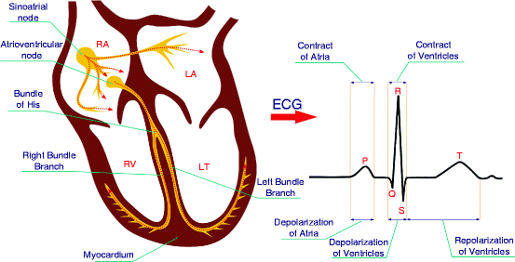

**2-сурет. Жүрек және ЭКГ сигнал арасындағы байланыс**

ЭКГ сигналын түсіру құрылғылары өте қарапайым, арзан және қауіпсіз жүйелер, сондықтан олар бүкіл әлемде кеңінен қолданылады. Дегенмен, артефактілер (байқаусыз қимылдар) мен шу деп аталатын көптеген факторлар ЭКГ сигналдарының кездейсоқ секірулерін тудыруы мүмкін. Бұл артефактілер пациенттердің қозғалысы, науқасқа электродтың қозғалысы және электромагниттік кедергілер болуы мүмкін. Сондықтан таза және тұрақты ЭКГ сигналын алу үшін осы артефактілер мен шуды ЭКГ сигналдарынан алып тастау керек. ЭКГ сигналдарын жақсарту үшін толқын пішінін түрлендіру сияқты әртүрлі әдістер қолданылады. Толығырақ ақпаратты [4-9] сайтынан табуға болады.

ЭКГ сигналдарын талдаудан басқа, осы сигналдарды модельдеу бойынша зерттеулер әдебиеттерде де кең орын алады [10-18]. ЭКГ сигналдарын модельдеу арқылы жүректі электрлік түсіну және мүмкін болатын жүрек ауруларын анықтау әлдеқайда жеңіл және жылдамырақ болуы мүмкін. Бұл мақалада ЭКГ сигналдары Гаусс тәрізді сигналдардың комбинациясы арқылы қарапайым түрде модельденетін болады.

Біздің ұсынылып отырған модель 1-суреттегі ЭКГ сигналының типтік моделіне негізделген және нақты ЭКГ сигналдары "PhysioNet" сайтынан алынып, пайдаланылады [19,20].

**Материалдар мен әдістер.** *ЭКГ сигналдары.*Әдеттегі ЭКГ сигналы 1-суретте көрсетілгендей белгілі пішінге ие. Осы суреттен көріп отырғанымыздай, әдеттегі ЭКГ сигналында 3 негізгі компонент бар. Олар “тістер” деп те аталады. Бұл P толқыны, QRS күрделі толқыны және T толқыны деп аталады. U толқыны деп аталатын төртінші компонент ЭКГ сигналына енгізілгенімен, көптеген модельдерде бұл компонент еленбейді. ЭКГ сигналының типтік моделін, оның ішінде U толқынын 3-суреттен көруге болады.

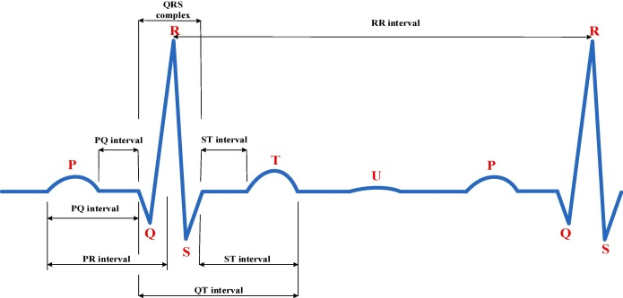

**3-сурет. U толқынын қосықандағы ЭКГ моделі**

U толқындары ЭКГ сигналдарында жиі байқалмайды. Екінші жағынан, әдеттегі ЭКГ сигналына P, Q, R, S және T бөліктері кіреді. Сондықтан бұл зерттеуде U толқыны қарастырылмады және жұмыстың негізінде 1-суретте келтірілген ЭКГ сигналы алынды.

Кез-келген адамның әдеттегі ЭКГ сигналы – 1-суретте берілген сигналдың мерзімді кеңеюі болып табылып, 3-суретті береді. Сондықтан бұл сигналдың периодын анықтау оны модельдеу үшін өте маңызды. Сол сияқты, әрбір толқынның (P, QRS және T) орналасуы, сондай-ақ олардың ені мен амплитудасы да маңызды болады. Тағы бір маңыздысы, бұл параметрлер адамнан адамға және мезгіл-мезгіл бір адам үшін де өзгеріп отырады. Бұл жағдай Physionet дерекқорынан алынған нақты ЭКГ сигналының көмегімен түсіндіріледі [18-20].

4-суретте [20] ЭКГ сигналын көруге болады. Осы мәліметтер базасының және жазылған ЭКГ сигналдарының егжей-тегжейлері келесі бөлімде айтылады.

Зерттеуде ерекшелігі - ЭКГ сигналының жиілігі тұрақты емес болғаны. ЭКГ сигналы периодты деп есептелсе де, ол периодты емес, өйткені тізбекті Q шыңдар арасындағы қашықтық тұрақты емес. 4-суретте. 4, тізбекті r шыңдарының арақашықтықтары сәйкесінше 0.750 с, 0.814 с, 0.932 с және 0.934 с құрайды. Сол сияқты, әрбір r шыңының шамасы әр PQRST интервалында әр түрлі болады. Демес, ЭКГ сигналын периодты емес, жартылай периодты деп санауға болады. Нәтижесінде бір PQRST интервалындағы ЭКГ сигналын модельдеу бірінші PQRST толқынымен сәйкес келеді, бірақ оның жартылай периодтық сипатына байланысты басқа PQRST толқындарымен кейбір қателер болады.

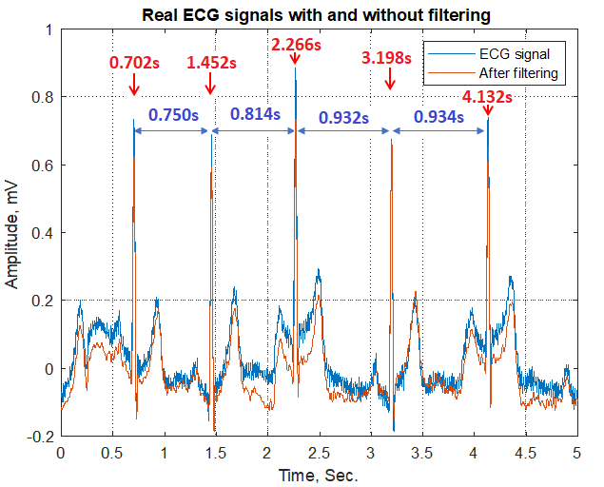

**4-сурет. Physionet дерекқорынан алынған ЭКГ**

$G\left(x\right)=\frac{A}{\sqrt{2πσ^{2}}}exp\left(\frac{−{\left(x−μ\right)}^{2}}{2σ^{2}}\right)$ (1)

ЭКГ сигналын модельдеудің ең оңай жолы - P, QRS тістерін және T толқындарына бөлек сәйкес келетін симметриялы "қоңырау қисығы" сипаттамалары берілген Гаусс функциясы ретінде пайдалану. Гаусс функциялары ықтималдық тығыздығы функциясын қалыпты түрде бөлінген кездейсоқ айнымалы (x) функциясын μ математикалық күтім (немесе орташа), дисперсия және A амплитуда мәнімен өрнектеледі [19].



**5-сурет. Гаусс функциялары және әртүрлі дисперсия мәндері**

*Гаусс функциясы арқылы ЭКГ сигналын модельдеу.*1-суретте көрсетілгендей, әдеттегі ЭКГ сигналына Гаусс функцияларына ұқсас P, R және T шыңдары кіреді. Демек, ЭКГ сигналдарын Гаусс функцияларымен моделдеу орынды. PhysioNet сайтынан Гаусс функциялары үшін қажетті параметрлерді алуға болады.

MIT Есептеу Физиологиясы Зертханасының мүшелері басқаратын PhysioNet физиологиялық және клиникалық деректердің үлкен жинақтарына және соған байланысты ашық бастапқы бағдарламалық жасақтамаға тегін қол жеткізуді қамтамасыз етеді [19, 20]. Бұл платформада көптеген биомедициналық сигналдарды алуға және қолдануға болады.

Осы мақалада ECG-ID дерекқоры қолданылады. ECG-ID дерекқоры - Татьяна Луговая өз магистрлік диссертациясында жинап қолданған және Физиобанк үшін құрбан еткен 90 еріктілердің (волонтер) 310 ЭКГ жиынтығы [20]. ЭКГ сигналдары 20 секунд ішінде жазылады, 12 битпен 500 Гц жиілікте цифрланады. Жазбалар еріктілерден алынды (автордың студенттері, әріптестері және достары болған 13 пен 75 жас аралығындағы 44 ер адам мен 46 әйел). Әр адамға арналған жазбалар саны 2-ден (бір күн ішінде жиналған) 20-ға дейін (6 ай ішінде мезгіл-мезгіл жиналған) өзгереді. Өңделмеген шикі ЭКГ сигналдары өте шулы және жоғары және төмен жиілікті шуды қамтиды. Әрбір жазба шикі және сүзілген сигналдарды қамтиды. Жазылған ЭКГ сигналдарын PhysioNet платформасының “[Visualize waveforms](https://physionet.org/lightwave/?db=ecgiddb/1.0.0)” құралының көмегімен 6-суреттегідей көруге болады. Біздің еңбекте осы деректер MATLAB ортасында өңделіп, пайдаланылады (7-сурет).

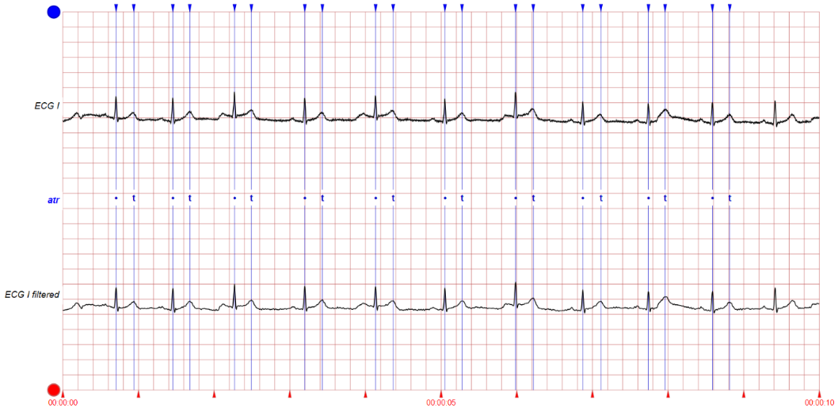

**6-сурет. PhysioNet дерекқорынан (Person_01/rec_1) түрінде алынған**

**ЭКГ сигналдардың пішіні**

|  |  |
| --- | --- |
| Person_01/rec_1 | Person_02/rec_1 |

**7-сурет. PhysioNet сайтынан 2 түрлі адам үшін алынған ЭКГ сигналды MATLAB ортасында қайта түрлендіру**

*ЭКГ сигналының моделі.* Ұсынылған әдісте ЭКГ сигналының P, Q, R, S және T сегменттері Гаусс функцияларын қолдана отырып жеке-жеке модельденеді. Сондықтан әрбір бөліктің орташасын және дисперсиясын анықтау керек. Сонымен қатар, әрбір сегменттің шамалары мен ЭКГ сигналының периоды да анықталуы керек. 4-суретте көрсетілгендей, PQRST толқыны жартылай периодты сипатта болады. 4-суретте адамның ЭКГ сигналы көрсетілген, сол сияқты әр түрлі адам үшін әр түрлі жиіліктегі ЭКГ сигналдары болуы тиіс. Бұл жағдайды 8-суреттен анық көруге болады - әртүрлі адамдардың ЭКГ сигналдары әртүрлі. Барлық сигналдар бірінші P сегменттері қабаттасатын етіп ауыстырылады. Алғашқы Р сегменттері қабаттасқанымен, келесі Р сегменттері әр түрлі уақытта жүреді, бұл әрбір жазыған ЭКГ сигналының әр түрлі кезеңдері бар екенін көрсетеді. Мұнда Person_01 (Person_01/rec_1, rec_2, rec_3, rec_4, rec_5) 5 жазбасы қолданылады [19].

4,7 және 8-суреттерден көріп отырғанымыздай, ЭКГ сигналдарының сипаттамалары ұқсас, алайда, қайта сканерленген соң шамалы айырмашылықтары бар екені айқын. Сондықтан олардың кез келгенін анықтамалық сигнал ретінде таңдау керек.



**8-сурет. Бір адамның әр түрлі мезгілдегі сүзгіленген ЭКГ (Person_01/rec_1, rec_2, rec_3, rec_4, rec_5 data))**

P, Q, R, S және T сегменттері (1) көмегімен 1-кестедегі параметрлері арқылы модельденеді. PhysioNet жазбаларында ЭКГ сигналдары 500 Гц жиілікте цифрланған 20 секунд ішінде жазылады, яғни әрбір ЭКГ деректері секундына 500 үлгіні қамтиды. Ұсынылған модельде сигнал аралығы 2 секунд болып таңдалады. Сөйтіп, барлығы 1000 үлгіні құрайды. Осы 1000 үлгі (2 секунд) ЭКГ сигналының бір кезеңіне сәйкес келеді. Жоғарыда айтылғандай, ЭКГ сигналдарының периоды тұрақты емес. ЭКГ сигналдарын талдау арқылы сигналдың периоды эксперименталды түрде 800 мс болып таңдалады, бұл 400 үлгіге сәйкес келеді. Яғни, 1000 үлгідегі ЭКГ моделі 400 үлгіні түрлендірді. 9-суретте алынған p, Q, R, S, T сегменттерін және жалпы ЭКГ сигналын көруге болады.

**1-кесте. Ұсынылған модельдегі Гаусс функция параметрлері**

|  |  |  |  |  |  |
| --- | --- | --- | --- | --- | --- |
| **Модель параметрлері** | **P** | **Q** | **R** | **S** | **T** |
| **µ** | 0.08 | 0.224 | 0.234 | 0.264 | 0.460 |
| **2** | 0.001 | 0.012 | 0.008 | 0.005 | 0.001 |
| **A** | 0.008 | -0.0105 | 1 | 0.2 | 0.015 |



**9-сурет. P, Q, R, S, T сегменттер және толық 1 периодты ЭКГ сигналы**

**Нәтижелер мен талқылау**. **Нәтижелерді талқылау.** Бұл бөлімде ұсынылған модель PhysioNet дерекқорынан алынған нақты ЭКГ сигналдарымен салыстырылады [19].

2-бөлімде көрсетілгендей, PhysioNet-те ЭКГ сигналдары екі түрде беріледі: бастапқы ЭКГ сигналдары және сүзілген ЭКГ сигналдары. Мұнда ұсынылған әдіспен салыстыру үшін сүзілген ЭКГ сигналдары қолданылады. 10-суретте ұсынылған модель 1, 4-ші адам жазбаларының сүзілген ЭКГ сигналдарымен салыстырылады. Көріп отырғанымыздай, сигналдардың шығу тегі әр жазба үшін әр түрлі, сондықтан сигналдарды қабаттасу үшін баптау (калибрлеу) керек. Бірінші R шыңының орнын сигналдарды қабаттастыру үшін пайдалануға болады. Осы себепті MATLAB-та бірінші R шыңы анықталады және сигналдардың барлық R шыңдары қабаттасады. Нәтиже 11-суретте 1-ші адамның 20 түрлі ЭКГ жазбалары үшін көрсетілген. Көріп отырғанымыздай, барлық сигналдардың бірінші сегменттері бір-біріне өте жақсы сәйкес келеді, екінші жағынан, олардың кезеңдерінің айырмашылығына байланысты қалған бөліктерді бір-біріне жабыстыру мүмкін болмады. 12-суретте ұсынылған ЭКГ моделі көрсетілген.



**10-сурет. Ұсынылған модель мен дәл ЭКГ сигналдарын салыстыру**

**(1-ші адам)**



**11-сурет. Әрбір сигналдың бірінші R шыңдарын пайдаланатын қабаттасқан ЭКГ сигналдары (1, 20-шы адам жазбалары)**

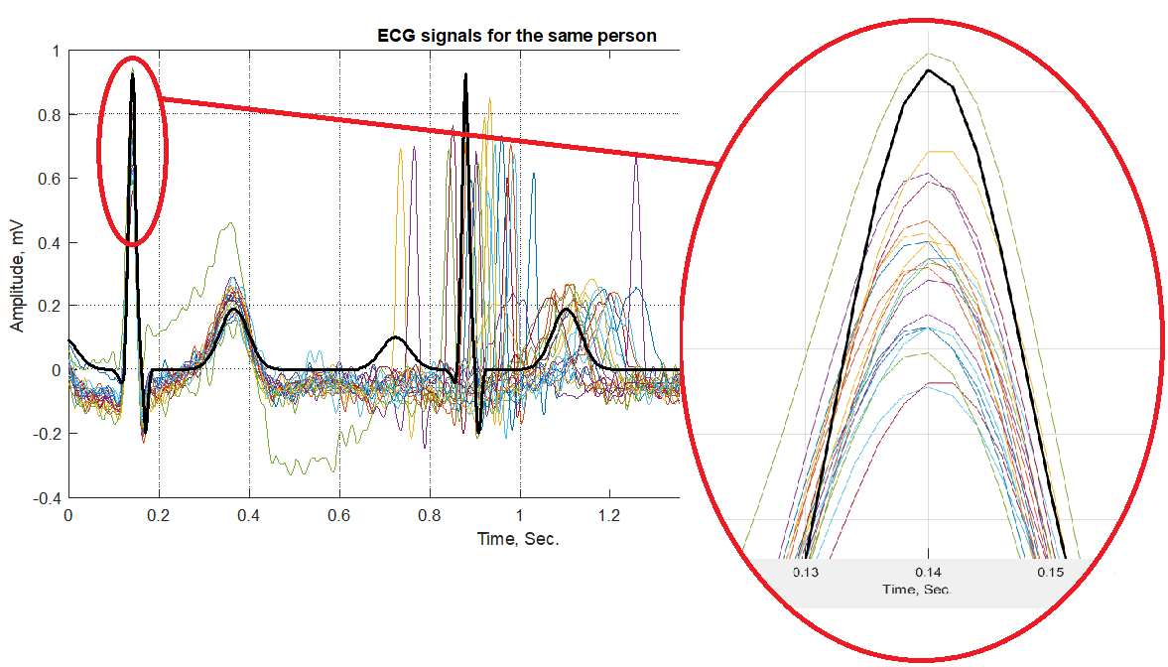

**12-сурет. Ұсынылған модель және қабаттасқан ЭКГ сигналдары (1, 20-шы адам жазбалары). Қара сигнал ұсынылған модельді білдіреді**



**13-сурет. Ұсынылған модель және қабаттасқан ЭКГ сигналдары (2, 10-шы адам жазбалары). Қара сигнал ұсынылған модельді білдіреді**

**Қорытынды.** Осы мақалада дәл ЭКГ сигналдарын талдау арқылы ЭКГ сигналының қарапайым моделі ұсынылған. Ұсынылған модельде ЭКГ сигналының әр түрлі сегменттері үшін орташа, дисперсиялық және амплитудалық параметрлері әр түрлі Гаусс функциялары қолданылады. PhysioNet дерекқоры нақты ЭКГ сигналдарын алу үшін пайдаланылады және модельдеу нәтижелері осы сигналдармен салыстырылады.

Ұсынылған модель науқастың тыныш қарапайым жағдайдағы ЭКГ сигналының маңызды сегменттерімен жақсы үйлеседі. Бұл жағдай жүрек проблемаларын оңай диагностикалау үшін қолданылуы мүмкін. ЭКГ сигналының жартылай периодтық сипаты модельдеудің негізгі мәселесі болып табылады. Бұл мәселе күрделі әдістерді қолдану арқылы шешілуі мүмкін. Аталған мәселені біз болашақ еңбектерімізде қарастырамыз. Сонымен қатар, аритмия және миокард инфарктісі сияқты жүрек-қан тамырлары аурулары мен ЭКГ сигналдарын модельдеу - жұмыстың тағы бір болашақ бағыты болып табылады.

**Әдебиеттер**

1. Dagenais, G. R. et al. Variations in common diseases, hospital admissions, and deaths in middle-aged adults in 21 countries from five continents (PURE): A prospective cohort study// The Lancet.- 2020.- Vol.395(10226).-P.785-794 DOI 10.1016/S0140-6736(19)32007-0.

2. Aziz, S., Ahmed, S. & Alouini, MS. ECG-based machine-learning algorithms for heartbeat classification// Sci Rep.-2021.-Vol11(1):18738/ [DOI 10.1038/s41598-021-97118-5](https://doi.org/10.1038/s41598-021-97118-5).

3. Gacek, A. (2011). An Introduction to ECG Signal Processing and Analysis. In: Gacek, A., Pedrycz, W. (eds) ECG Signal Processing, Classification and Interpretation. Springer, London. [DOI 10.1007/978-0-85729-868-3_2](https://doi.org/10.1007/978-0-85729-868-3_2)

4. Clifford, G. D., Azuaje, F. & McSharry, P. Advanced methods and tools for ECG data analysis //[BioMedical Engineering OnLine](https://www.researchgate.net/journal/BioMedical-Engineering-OnLine-1475-925X?_tp=eyJjb250ZXh0Ijp7ImZpcnN0UGFnZSI6InB1YmxpY2F0aW9uIiwicGFnZSI6InB1YmxpY2F0aW9uIn19)Artech. -2006.-Vol.6(1).- P.1-3. DOI [10.1186/1475-925X-6-18](http://dx.doi.org/10.1186/1475-925X-6-18)

5. Malmivuo, J. & Plonsey, R. Bioelectromagnetism: Principles and Applications of Bioelectric and Biomagnetic fields (Oxford University Press, 1995). - 512 p. ISBN 9780195058239

6. Moody, G. B. & Mark, R. G. The impact of the MIT-BIH arrhythmia database. IEEE Eng. Med. Biol. Mag.- 2001.- Vol. 20(3).- P.45–50 DOI [10.1109/51.932724](https://doi.org/10.1109/51.932724)

7. Thiamchoo, N. & Phukpattaranont, P. Application of wavelet transform and shannon energy on R peak detection algorithm. In International Conference on Electrical Engineering/Electronics, Computer, Telecommunications and Information Technology (ECTI-CON). P. 1–5 (2016).

DOI 10.1109/ECTICON.2016.7561280

8. Mabrouki, R., Khaddoumi, B. & Sayadi, M. R peak detection in electrocardiogram signal based on a combination between empirical mode decomposition and Hilbert transform. In IEEE International Conference on Advanced Technologies for Signal and Image Processing (ATSIP). P.183–187 (2014). DOI [10.1109/ATSIP.2014.6834603](http://dx.doi.org/10.1109%2FATSIP.2014.6834603)

9. Elgendi, M. Terma framework for Biomedical signal analysis: An economic-inspired approach. Biosensors.- 2016.- Vol.6(4).- P.55 - 69. [DOI 10.3390/bios6040055](https://doi.org/10.3390/bios6040055)

10. Awal, Md. Abdul et al. Simplified mathematical model for generating ecg signal and fitting the model using nonlinear least square technique/ Conference: International Conference on Mechanical Engineering, 2011.-P.1-6

11. [Dolinský](https://www.researchgate.net/scientific-contributions/Pavol-Dolinsky-2111486589?_sg%5B0%5D=OpDWPWB7F-xsKNW7QhdA72wrK8fp7beQ04-y1V0k2OSl-vY7yVCBibx1np_IexfBvwzs1tc.3cwJN3iOVCnhElwMBHi_44SzEhdGHYZWVIVDkbQ1O1b7A14CJ6y-CqFfnB303LWj8pCAkU8V0IFoKmFKiUohPw&_sg%5B1%5D=AVFGn2hkG-rhmm2v1aXJV9E-zSTVwesxqk3bJDU_jEY7VSRsfP3brCGDMfFzLd-5yvpDVx0.qPkk_lpV-CUBkVH8P4FChkQpEOFV8sRGeKQiTftWsOp6D_liXpE1YL21VpUyx-lJcgXk9ynFK7DYQ-rBYDhYVA), P., Andras, I., Michaeli, L., Grimaldi, D. Model for generating simple synthetic ecg signals// [Acta Electrotechnica et Informatica](https://www.researchgate.net/journal/Acta-Electrotechnica-et-Informatica-1338-3957?_tp=eyJjb250ZXh0Ijp7ImZpcnN0UGFnZSI6InB1YmxpY2F0aW9uIiwicGFnZSI6InB1YmxpY2F0aW9uIiwicG9zaXRpb24iOiJwYWdlSGVhZGVyIn19).- 2018.-Vol. 18(3):3-8. DOI [10.15546/aeei-2018-0019](http://dx.doi.org/10.15546/aeei-2018-0019).

12. Awal, M..A., Mostafa, S.S., Ahmad, M., Alahe, M.A.,Rashid, M.A., Kouzani, A.Z.;,Mahmud, M.A.P. Design and Optimization of ECG Modeling for Generating Different Cardiac Dysrhythmias//Sensors.- 2021.-Vol.21(5): 1638. DOI 10.3390/ s21051638.

13. Mukhopadhyay, S., Sircar, P. Parametric modelling of ECG signal// Med. Biol. Eng. Comput.-1996.-Vol. 34.- P.171- 174. [DOI 10.1007/BF02520024](https://doi.org/10.1007/BF02520024).

14.Mohamed Lamine TALBI, Philippe Ravier. Flexible ECG signal modeling and compression using alpha stable functions// Medical Engineering & Physics.-2022.-Vol.109: 103865

[DOI 10.1016/j.medengphy.2022.103865](https://doi.org/10.1016/j.medengphy.2022.103865).

15. E. Adib, A. S. Fernandez, F. Afghah and J. J. Prevost .Synthetic ECG Signal Generation Using Probabilistic Diffusion Models. In IEEE Access.-2023.- Vol.11.- P. 75818-75828

DOI 10.1109/ACCESS.2023.3296542.

16. Faal, M., & Almasganj, F. ECG Signal Modeling Using Volatility Properties: Its Application in Sleep Apnea Syndrome// Journal of healthcare engineering.- 2021: 4894501.

[DOI 10.1155/2021/4894501](https://doi.org/10.1155/2021/4894501).

17. Koski AModelling ECG signals with hidden Markov models //Artificial intelligence in medicine.-1996.-Vol. 8(5).-P. 453- 471. [DOI 10.1016/S0933-3657(96)00352-1](https://doi.org/10.1016/S0933-3657(96)00352-1).

18. Molavi-Arabshahi, M., Jalil, R., & Yousefi, M. A new mathematical model for reconstruction ECG signal based on non-polynomial cubic spline// Journal of Mathematical Modeling.-2022.-Vol. 10(1).- P.107-117. DOi10.22124/jmm.2021.18796.1609.

19. PhysioNet -The Research Resource for Complex Physiologic Signals.- [https://physionet.org](https://physionet.org/) - Data obrashhenija 01.08.2024

20.Lugovaja T.S. Biometricheskaja identifikacija cheloveka po jelektrokardiogramme. [Magisterskaja dissertacija] Fakul'tet vychislitel'nyh tehnologij i informatiki, SPbGJeTU «LJeTI», Sankt-Peterburg, Rossijskaja Federacija; ijun' 2005 g.[in Russian]

***Авторлар туралы мәліметтер:***

Сапарходжаев Н.П. - PhD, қауымдастырылған профессор, Басқарма Төрағасы – Ректор, «Рудный индустриялық университеті» КЕАҚ, Рудный қ., Қазақстан, e-mail:[nursp81@gmail.com](mailto:nursp81@gmail.com);

Умаров А. А.- PhD, доцент м.а., «Рудный индустриялық университеті» КЕАҚ, Рудный қаласы, Қазақстан, e-mail: [uaa_77@mail.ru](mailto:uaa_77@mail.ru);

Умарова А.А.- Кардиология мамандығы бойынша резидент, Алматы қаласындағы 7-қалалық клиникалық ауруханасының кардиолог-дәрігері, Алматы қаласы, Қазақстан, e-mail: [amankelgikyzy15@gmail.com](mailto:amankelgikyzy15@gmail.com);

Йылмаз Калкан - PhD, профессор, Аднан Мендерес атындағы Университет, Айдын қаласы, Түркия,e-mail: [yilmaz.kalkan@adu.edu.tr](mailto:yilmaz.kalkan@adu.edu.tr);

Сапарходжаев П. И.-педагогика ғылымдарының кандидаты,Коркыт Ата атындағы Кызылорда университетінің профессоры Қызылорда қ. Қазақстан, pajarbek_52@mail.ru

***Information about the authors***

Saparkhojayev N. P.-PhD, Associate Professor, Chairman of the Board – Rector, NLC "Rudny Industrial University", Rudny, Kazakhstan, e-mail: [nursp81@gmail.com](mailto:nursp81@gmail.com);

Umarov А.А.- PhD, Acting Associate Professor, NLC "Rudny Industrial University", Rudny, Kazakhstan, e-mail: uaa_77@mail.ru;

Umarova А.А.-Resident in Cardiology, Cardiologist at the 7th City Clinical Hospital in Almaty, Almaty, Kazakhstan, e-mail: amankelgikyzy15@gmail.com;

Yilmaz Kalkan -PhD, Professor, Adnan Menderes University, Aydın, Turkey, e-mail: yilmaz.kalkan@adu.edu.tr;

Saparkhojayev P. I.-Candidate of Pedagogical Sciences, Professor at Korkyt Ata Kyzylorda University, Kyzylorda, Kazakhstan, e-mail: [pajarbek_52@mail.ru](mailto:pajarbek_52@mail.ru).